Documento de Projeto do PNUD


Programa das Nações Unidas para o Desenvolvimento
Global Environment Facility
República Federativa do Brasil

bra/08/g32: BRASIL – ESTABELECIMENTO DA GESTÃO de resíduos de pcb e sistema dE disposição

Breve Descrição
O objetivo amplo do Brasil no que diz respeito às PCBs é atingir uma gestão sustentável de PCB e fortalecer os arranjos reguladores e institucionais para o controle e a eliminação progressiva de PCBs de acordo com os requerimentos da Convenção de Estocolmo e outros protocolos e convenções relacionados ratificados pelo Brasil. O Brasil, como signatário da Convenção de Estocolmo, compromete-se com a completa eliminação e destruição de PCBs até 2025 ou antes. O principal objetivo deste projeto de 5 anos seria desenvolver completamente a capacidade do Brasil de gerenciar e disponibilizar óleos PCB, equipamentos contendo PCB e outros resíduos PCB de maneira sustentável, a fim de estar conforme, dentro do prazo estabelecido, com as exigências da Convenção de Estocolmo para a gestão de PCB, e minimizar o risco de exposição à PCB da população e do meio-ambiente. Como delineado na Convenção de Estocolmo, será dada prioridade a materiais com maior concentração de PCB e locais vulneráveis. O projeto se alinha às prioridades estratégicas para a área focal GEF-4 POPS e engloba os seguintes componentes:
- Resultado 1 – Fortalecimento da estrutura de procedimentos legais, administrativos e normatizados para gerenciar e dispor PCB;
- Resultado 2 – Gestão de óleos PCB e resíduos contaminados por PCB de modo a minimizar a exposição humana e ambiental à PCB;
- Resultado 3 – Disposição ambientalmente saudável de PCBs identificadas por meio de projetos de demonstração .

Acrônimos
ANVISA | Agência Nacional de Vigilância Sanitária
Convenção da Basiléia | Convenção sobre o Controle de Movimentos Transfronteiriços de Resíduos Perigosos e seu Depósito
CONAMA | Conselho Nacional do Meio Ambiente
CONASQ | Conselho Nacional de Segurança Química
ESSD | Desenvolvimento Ambientalmente e Socialmente Sustentável
FM | Gerente Financeiro
FMR | Relatório de Monitoramento Financeiro
PIB | Produto Interno Bruto
GEF | Global Environment Facility
GOB | Governo do Brasil
IBAMA | Instituto Brasileiro do Meio Ambiente e dos Recursos Naturais Renováveis
INMETRO | Instituto Nacional de Metrologia
MAC | Concentração Máxima Admissível
MDIC | Ministério do Desenvolvimento, Indústria e Comércio Exterior
MME | Ministério de Minas e Energia
MMA | Ministério do Meio-Ambiente
MRE | Ministério das Relações Exteriores
MS | Ministério da Saúde
MJ | Ministério da Justiça
ONG | Organização Não-Governamental
NIP | Plano Nacional de Implementação
OCDE | Organização para a Cooperação e Desenvolvimento Econômico
OEMAs | Organizações Estaduais do Meio Ambiente
POPs | Poluentes Orgânicos Persistentes
PPG | Fundo de Preparação de Projeto
PWMDS | Sistema de Gestão de Resíduos e Disposição de PCBs
PCBs | Bifenilas Policloradas
PCDDs | Dibenzeno-P-Dioxinas Policloradas
PCDFs | Dibenzenofuranos Policlorados
RFFSA | Rede Ferroviária Federal
Convenção de Roterdã | Convenção sobre o Procedimento de Consentimento Prévio Informado Para o Comércio Internacional de Certas Substâncias Químicas Perigosas e Pesticidas
SMCQ | Secretaria de Mudança Climática e Qualidade Ambiental
PMEs | Pequenas e Médias Empresas
SPU | Secretaria do Patrimônio da União
TBD | A ser determinado
OMS | Organização Mundial da Saúde
USD | Dólares Americanos

Glossário

O glossário é fornecido para auxiliar revisores da proposta e compreender termos utilizados na proposta. Estes termos não são reguladores por natureza e não se pretende que substituam ou sobrepujem definições estabelecidas no Brasil ou termos definidos em convenções internacionais.

Descontaminação: Equipamentos contendo PCBs podem ser descontaminados através da remoção de PCBs a um nível abaixo das concentrações regulamentadas (<50 ppm). Isso é feito para que o equipamento possa ser reclassificado como equipamento livre de conteúdo de PCB para uso continuado ou para que se possa promover a reciclagem ou disposição final dos materiais livres de PCB no equipamento descontaminado de maneira ambientalmente saudável.

Destruição: Transformação completa de PCBs em materiais não-tóxicos. A forma mais comum de destruição é por incineração, mas alguns materiais com níveis médio e baixo de PCB podem ser tratados física, química ou biologicamente (ver “Tratamento”).

Disposição: Destinação final por meio de gestão ambientalmente saudável e legalmente licenciado de materiais ou resíduos de PCB que estejam com teores >50 ppm.

Geradores: Proprietários de resíduos de PCB, equipamentos contaminados com PCB ou contendo PCB e materiais contaminados que “gerarão” um resíduo de PCB quando da disposição de seus materiais com PCB.

Materiais com alta concentração de PCBs: Produtos contendo altas concentrações de PCBs que foram utilizados por causa das propriedades dielétricas e outras características das PCBs. O exemplo mais comum é o fluido “ascarel” usado em transformadores elétricos. As concentrações de PCB podem se tornar maiores com o passar do tempo, devido à evaporação. A Convenção de Estocolmo define como “alta concentração de PCBs” aqueles materiais com conteúdo de PCBs maior do que 10% (100.000 ppm). Muitos outros tipos de equipamentos elétricos feitos antes da proibição da produção de PCBs também continham altos níveis de PCBs: capacitores, reatores de luz fluorescente, relés e interruptores elétricos grandes, cabos elétricos subterrâneos e subaquáticos grandes, aquecedores a óleo e trocadores de calor, equipamento hidráulico, papel para cópias, tintas e seladores “livres de carbono”.

Materiais com baixa concentração de PCBs: A Convenção de Estocolmo define como materiais com baixa concentração de PCB aqueles contendo de 50 a 500 ppm de PCBs. Do mesmo modo que os materiais com concentração média de PCB, a maior parte destes materiais foi criada pela contaminação de material livre de PCB por PCBs de alta concentração. O exemplo mais comum de material contaminado com baixo nível de PCB é transformadores elétricos para instalação em postes. Transformadores para instalação em postes nunca foram manufaturados com PCBs, mas muitos deles sofreram contaminação cruzada durante a manutenção junto a equipamentos que tinham estado em contato com PCBs.

Materiais com média concentração de PCBs: A Convenção de Estocolmo define materiais com média concentração de PCB como aqueles contendo de 500 a 100.000 ppm de PCBs. Estes são produtos e resíduos que foram contaminados por PCBs no processo de fabricação, através de contaminação inadvertida com PCBs (por exemplo, durante manutenção e “mistura” de óleos de transformadores), através da mistura de materiais com PCB e livres de PCB (por exemplo, a estocagem de tipos diferentes de óleos usados no mesmo tambor ou tanque) ou através de vazamentos de materiais com PCB. Os exemplos mais comuns são óleos e solos contaminados.

Equipamento contendo PCB: Equipamentos como transformadores elétricos e capacitores que contêm PCBs em concentrações regulamentadas (> do que 50 partes por milhão).

Resíduos e materiais residuais de PCB: Equipamento gasto e descartado que contém concentrações regulamentadas de PCBs (por exemplo qualquer sólido, líquido ou mistura de PCB), equipamento contaminado com PCBs, solo contaminado com PCB ou equipamentos elétricos removidos de uso.

Indústria de serviços de PCBs: Entidades que fazem a manutenção de equipamentos com PCB (remoção de fluidos contaminados, substituição de líquidos perdidos por evaporação etc); transportadores licenciados para transportar resíduos e materiais residuais de PCBs e equipamento; instalações licenciadas para fazer a descontaminação de equipamentos elétricos contendo PCBs; instalações licenciadas para destruir resíduos de PCB, equipamentos elétricos e materiais com PCB.

Reciclagem: PCBs não podem ser reciclados para reuso como PCBs. A reciclagem pode ser feita da seguinte maneira: pode ser feito um tratamento químico de PCBs para recuperar, para o uso, certos componentes elementares dos materiais contaminados do equipamento, tais como metais e óleos isolantes que continham PCBs após a descontaminação ou a aplicação de uma tecnologia de disposição para remover as PCBs da matriz.

Áreas Vulneráveis: Áreas que foram designadas como biologicamente singulares e dignas de proteção devido à presença de espécies vulneráveis ou em extinção ou por serem áreas biológicas protegidas (por exemplo, áreas de preservação da natureza, áreas de preservação de ecossistema, áreas de nascentes).

Populações vulneráveis: Aquelas populações que têm maior probabilidade de serem expostas a PCBs através de profissões que lhes colocam em frequente contato com resíduos de PCBs ou equipamentos contaminados com PCBs. Incluem funcionários da indústria elétrica e de serviços ambientais que transportam, coletam, preservam, preparam e armazenam resíduos para disposição/destruição. A promoção das melhores práticas diminuiria o potencial de contato epidérmico e inalação de PCBs por trabalhadores, embora essas rotas de exposição, com a exceção de casos em que as concentrações de PCB são muito altas, não necessariamente acarretem riscos significativos para a saúde. Tipicamente, a preocupação aumenta em relação à exposição a PCBs quando há consumo sustentado (crônico) de alimentos contaminados, a principal via de exposição para contaminação por PCBs em humanos. Portanto, a prevenção da entrada de PCBs no ambiente é uma preocupação chave para prevenir a exposição de populações vulneráveis. PCBs que se acumulam na gordura do tecido animal, tipicamente se tornam mais concentradas ao longo da cadeia alimentar.

Sítios vulneráveis: Sítios onde há maior risco de exposição humana involuntária a PCBs do que em outras partes do país. Exemplos de sítios vulneráveis incluem fábricas de alimentos e bebidas, hospitais, escolas e poços municipais alimentados por transformadores localizados muito próximos da fonte de água.

Tratamento: Processos delineados para modificar a composição ou o caráter físico, químico ou biológico de resíduos de PCBs; e/ou para tornar aquele resíduo não-perigoso ou menos perigoso, e/ou mais seguro ou mais fácil de ser manipulado.

SEÇÃO 1: CONTEXTUALIZAÇÃO E DESCRIÇÃO DO PROJETO

PARTE I: JUSTIFICATIVA

Contextualização
- O Brasil assinou a Convenção de Estocolmo em 22 de maio de 2001 e a ratificou em 16 de junho de 2004. O compromisso brasileiro com a gestão saudável de produtos químicos é notável devido a seu contínuo apoio a todos os esforços internacionais relacionados à questão. O Brasil é Parte das Convenções de Roterdã, Basiléia e Estocolmo. É Parte e presidiu o Fórum Internacional de Segurança Química (FISQ). O país elaborou seu Perfil Nacional de Substâncias Químicas, um passo crucial para o desenvolvimento de um plano nacional de gestão de produtos químicos. Especificamente em relação a POPs, o país avançou no sentido de cumprir os compromissos da Convenção de Estocolmo (como exemplo, a proibição da maior parte dos POPs e o desenvolvimento do NIP) e ativamente busca apoio ao desenvolvimento de projetos relacionados a POPs.
- O objetivo básico do Brasil em relação a substâncias químicas é eliminar potenciais ameaças à saúde humana e ao meio ambiente que possam ser causadas pela exposição a substâncias químicas tóxicas, um objetivo que o Governo Brasileiro tem buscado incessantemente há mais de duas décadas. POPs são reconhecidos como uma ameaça grave ao meio ambiente e à saúde humana e o Governo proibiu quase todos os usos de produtos contendo POPs e PCBs e desenvolveu normas para o controle da emissão de Dioxinas e Furanos. Normas para monitorar a geração e a disposição final de resíduos de POPs também foram elaboradas.
- A produção, o uso e o comércio de PCBs foram proibidos no país através de uma ação conjunta de três ministérios: Indústria e Comércio, Casa Civil e Minas e Energia. A proibição tomou efeito através de um ato chamado Portaria Interministerial (MIC/MI/MME) 0019, em 19 de janeiro de 1981. Embora o ato exigisse que a produção e a importação de equipamentos com PCBs cessasse em 2 anos, portanto em 1983, ela permitiu que equipamentos existentes permanecessem em uso até o fim de sua vida útil.
- Em 1987 a Associação Brasileira de Normas Técnicas (ABNT) publicou a primeira versão de seu guia de normas “NBR-8371 – Ascarel para transformadores e capacitores – características e riscos”.
- Além de normas específicas para PCBs, o Brasil possui uma estrutura normativa geral para controlar o potencial de degradação ambiental extensiva. Por exemplo, a “Lei de Crimes Ambientais”, aprovada em 1998, estabelece a base para ação legal contra partes responsáveis por poluição que afete o bem-estar humano e ambiental. Embora haja normas, o Governo do Brasil não teve os recursos e a capacidade de aplicar inteiramente tais leis. A identificação de partes responsáveis pela poluição é difícil. Custos de saneamento para sítios sem um proprietário identificado são um desafio para o Governo e exigirá um grande esforço por parte de agências ambientais e reguladoras. Além disso, os custos de saneamento estão aumentando substancialmente conforme se vão identificando materiais com PCBs e sítios contaminados.
- Desde que o Brasil ratificou o Protocolo de Estocolmo em 2004, uma equipe chefiada pela Assistência Técnica da Secretaria de Mudança Climática e Qualidade Ambiental do Ministério do Meio Ambiente está trabalhando para avaliar a situação do gerenciamento de POPs no Brasil. Essa equipe é a mesma que chefia a participação do país na Convenção de Estocolmo e coordena o desenvolvimento do Plano Nacional de Implementação (NIP), juntamente com a UNEP. Para ajudar a determinar as prioridades do governo em relação às PCBs, consultores especialistas realizaram estudos preliminares que levaram à preparação do Formulário de Identificação do Projeto (PIF) com a assistência do PNUD, o qual recebeu autorização do CEO do GEF no dia 19 de fevereiro de 2008 e subsequente aprovação no conselho do GEF em abril de 2008. A autorização do PIF permitiu a preparação da Proposta de Projeto Completo “Estabelecimento da Gestão de Resíduos de PCB e Sistema de Disposição”, para a qual um Projeto Preparatório (PPG) foi aprovado no valor de US$ 162.000 com contrapartida de US$ 163.000 por parte do Governo Brasileiro. O objetivo do Projeto Completo é aumentar a capacidade de gestão e disposição de óleos PCB, equipamentos contendo PCBs e outros resíduos de PCBs de maneira sustentável a fim de conformar-se, dentro do prazo estabelecido, com as exigências da Convenção de Estocolmo para a gestão de PCBs e minimizar o risco de exposição à PCB da população e do meio ambiente. O projeto objetiva a busca de meios de eliminar as atuais barreiras normativas e financeiras para a gestão de resíduos de PCBs.

Situação do País em Relação à PCBs
- Fluidos de isolamento elétrico a base de PCBs, devido a sua característica de baixa reatividade química até mesmo sob altas temperaturas, tendem a ser duradouros. Portanto, a vida útil de um transformador PCB tende a ser bastante longa – entre 30 e 40 anos. Em alguns países que começaram a desenvolver seus sistemas elétricos antes do Brasil (por exemplo, os Estados Unidos), há ainda em uso transformadores que foram manufaturados e instalados na década de 1930. Considerando que o desenvolvimento industrial do Brasil começa no final da década de 1960, pode-se concluir que a maior parte dos transformadores segue funcionando ainda hoje.
- Procedimentos regulares de manutenção incluem o tratamento periódico de óleos isolantes de transformadores, a fim de remover umidade, impurezas e subprodutos da oxidação que degradam as propriedades do óleo. Antes de 1981, fluidos de isolamento a base de PCBs não recebiam atenção especial; os mesmos equipamentos de manutenção eram utilizados para óleo mineral isolante e óleos PCB sem qualquer preocupação especial. Esse tipo de prática levou a uma contaminação disseminada de transformadores a óleo mineral (especialmente transformadores para instalação em postes) com PCBs em todo o país. Como a regulamentação federal não exige que o óleo isolante seja analisado, a verdadeira quantidade de óleo isolante contaminado no país é indeterminada.
- Em 1982, o Comitê Brasileiro de Eletricidade, (COBEI), da Associação Brasileira de Normas Técnicas (ABNT), estimou que no período entre 1945 e 1981, 21.000 toneladas de fluidos de transformador PCB e 5.000 toneladas de fluidos de capacitor haviam sido importadas. Grande parte desse material provavelmente foi importada antes da década de 1970, quando a importação de equipamentos e produtos que poderiam competir com bens brasileiros era restrita.
- De acordo com um levantamento de 1982, realizado pela Eletrobrás, o antiga holding de companhias geradoras de energia elétrica do Brasil, o número total de toneladas de equipamentos PCB importados era estimado em 100.000 toneladas. Donos de óleos PCB e equipamentos contendo ou contaminados com PCBs devem registrar suas posses junto às agências ambientais e reguladoras; reconhece-se, no entanto, que o inventário pode não abarcar todos os equipamentos contaminados, visto que o teste não é completo. Não há levantamentos de uso de PCBs em outros artigos.
- No início da década de 1990, o Brasil exportou resíduos de PCBs para o Reino Unido para disposição final. Atualmente há três empresas no Brasil licenciadas para incinerar líquidos PCB, enquanto uma outra empresa é licenciada para a disposição de sólidos contaminados por PCB. Não há, no entanto, qualquer impedimento legal à exportação de resíduos de PCBs para os propósitos de destruição ambientalmente saudável.
- Dibenzo-p-dioxinas policloradas e dibenzofuranos (dioxinas e furanos), HCB e PCBs são formados involuntariamente e liberados dos processos térmicos envolvendo matéria orgânica e cloro como resultado de combustão incompleta ou reações químicas. Sua formação é especialmente importante em processos térmicos de destruição de PCBs. Os signatários da Convenção de Estocolmo são obrigados a reduzir as liberações totais derivadas de fontes antropogênicas, objetivando sua mitigação continuada e, quando possível, total eliminação.

- Processos industriais, como o tratamento de resíduos de PCBs, que são fontes potenciais de produção involuntária e liberação de PCDDs e PCDFs devem ser licenciados e relatadas as estatísticas de produção de resíduos às autoridades estaduais e federais. A medida direta de emissão de POPs não é uma exigência de rotina do licenciamento ambiental. Assim, dados analíticos baseados na fonte são escassos. Estima-se que 228.000t.d⁻¹ de resíduos são geradas no Brasil. Destas, 125.000t são de lixo doméstico. O Brasil não incinera o lixo doméstico. A incineração é usada para a disposição de diversos resíduos industriais e médicos, incluindo PCBs, e informações preliminares são apresentadas na Tabela 1.
Tabela 1 – Resumo da capacidade de incineração de resíduos industriais e médicos²
Incineração | Instalações | Capacidade Instalada | Unidade | Comentários
Resíduos industriais (comerciais) | 8 | 48,200 | t.a⁻¹ | Disposição de resíduos industriais misturados incluindo organoclorados.
Resíduos industriais (dedicados) | 6 | 3.362 | kg.h⁻¹ | Instalações em indústrias químicas para descartar resíduos de produção
Resíduos de aeroportos | 9 | 9,306 | t.a⁻¹ | Resíduos de aeroportos misturados, algumas instalações restritas a resíduos médicos/infecciosos
Resíduos hospitalares | 11 | 60 (est.) | t.d⁻¹

Ameaças, Causas Originais e Barreiras (inclusive questões socioeconômicas, regionais e geográficas)

- Deficiências legislativas e normativas: Não há normas apropriadas para a operação segura de equipamentos contendo ou contaminados com PCBs, para a manipulação segura (por exemplo, drenagem), para a estocagem temporária, de acordo com normas e práticas internacionais, para o transporte e disposição de resíduos. A avaliação do Projeto Preparatório (PPG) da infra-estrutura legal existente no Brasil identificou diversas lacunas em relação à gestão ambientalmente saudável do ciclo de vida de PCBs e a capacidade de monitorá-las, além de identificar inconsistências entre a lei e a regulamentação. O Anexo 1 apresenta um resumo da legislação brasileira relativa às PCBs e lacunas legislativas/normativas identificadas durante a fase preparatória.
- Baixa capacidade de aplicação e rastreabilidade de PCBs resultaram em uma incerteza:
Os geradores e a indústria de serviços (instalações para tratamento e destruição) indicaram durante as consultas da fase preparatória que uma maior capacidade de aplicação das normas é necessária no país. O Brasil tem baixa capacidade de Garantia de Qualidade/Controle de Qualidade necessárias para a identificação de PCBs e para a aplicação da lei brasileira. A agência regulamentadora do Brasil, CONAMA, de fiscalização, o IBAMA, bem como as organizações estaduais do meio ambiente (OEMAs), concordam que é necessário fortalecer a aplicação da lei e a capacidade institucional de monitorar resíduos de PCBs desde o gerador até a destruição. Algumas das deficiências encontradas estão listadas abaixo:

- Falta de etiquetagem/registro e rastreamento de equipamentos.
- Falta de capacidade de amostragem por parte de proprietários e inspetores, lacunas nas normas para registro de prestadores de serviços e licenciamento, a fim de dar suporte à “rastreabilidade de PCBs” desde o gerador até a destruição.
- Fornecedores de serviço de manutenção de equipamentos elétricos PCB não são regulamentados, e, portanto, os óleos contaminados com PCBs que são removidos dos equipamentos elétricos não são rastreados e não é exigido um treinamento específico para os funcionários envolvidos em tais operações. Há ainda questões de segurança de trabalhadores/espectadores, assim como de possíveis vazamentos, por causa da falta de normas.

- Embora o óleo mineral isolante seja classificado como resíduo perigoso, e seja exigida uma licença para a recuperação de óleo isolante mineral, a maior parte do óleo usado é recuperada ou vendida sem necessidade de permissão específica por parte de autoridades ambientais.

Esses fatores, quando tomados em conjunto, contribuem para a generalizada falta de “certeza” entre os atores-chave de que os estoques remanescentes de PCBs possam ser identificados e gerenciados de maneira apropriada, incluindo a proibição e destruição de PCBs remanescentes em uso e em estoque.

- Coordenação entre o governo federal e os estados: Necessidade de fortalecer o papel dos estados na supervisão para a gestão ambientalmente saudável de resíduos de PCBs dado o papel de apoio que têm na aplicação da Lei Brasileira de Crimes Ambientais. As principais questões identificadas durante a fase preparatória são falta de mecanismos institucionais estaduais adequados para facilitar e monitorar a gestão de resíduos perigosos (PCBs), inclusive de um regime normativo em nível estadual alinhado à legislação federal. O único estado que regula a gestão e a disposição de resíduos de PCBs é São Paulo. No entanto, a lei estadual Nº 12.288 de 22 de fevereiro de 2006 não trata de algumas questões importantes como a manipulação e a análise do óleo de transformadores de redes de distribuição. O conhecimento escasso das exigências legislativas federais e a falta de recursos humanos e financeiros adequados foram identificados como barreiras à sua capacidade de cumprir o papel de apoio pretendido.
- Conhecimento escasso de obrigações legais por parte de geradores menores: Como também foi identificado em outros países da região, pequenos e médios geradores e geradores de sítios vulneráveis, tipicamente, têm pouco conhecimento das obrigações legais em relação às PCBs e têm pouco conhecimento técnico das melhores práticas para identificação, manipulação e operação de equipamentos contaminados por PCB.
- Acesso insuficiente à instalações de estocagem: A maior parte dos pequenos geradores, assim como algumas das grandes indústrias, carecem de instalações adequadas para o armazenamento in situ de seu estoque de resíduos de PCBs. A maior parte dos pequenos geradores ou não tem ciência da necessidade e do benefício trazido por uma gestão segura de PCBs ou não têm os recursos para construir um sítio de estocagem. Atualmente não há qualquer regra ou orientação normativa para sítios de estocagem de PCBs e há poucos esforços educacionais feitos para PMEs. Há cinco instituições privadas para o tratamento de resíduos perigosos autorizadas a processar PCBs, mas elas não são usadas por geradores para o armazenamento de resíduos de PCBs. Não há locais de estocagem licenciados para resíduos de PCBs e, ainda que existissem, já foi demonstrado em outros países que o armazenamento centralizado de PCBs pode levar a grandes catástrofes em caso de vazamento ou incêndio.
- Os recursos limitados de pequenos geradores de PCB contribuem para o aumento do risco de exposição ambiental. Devido aos pequenos volumes de resíduos de PCBs e de equipamentos PCB descartados em seu inventário, os pequenos geradores carecem de poder para negociar custos mais baixos de transporte, descontaminação e destruição de seus equipamentos elétricos do que geradores maiores do setor privado que negociam preços através de processos de licitação.
- Falta de assistência financeira ou de estratégias que permitam que geradores atinjam melhores economias de escala: Não há atualmente qualquer assistência financeira disponível para auxiliar geradores na diminuição de custos associados à estocagem temporária, descontaminação e destruição de PCBs, o que poderia ajudar a acelerar o processo de eliminação. Os custos de substituição de equipamentos após a retirada de equipamentos contendo PCBs ou contaminados com PCBs também é um fator que contribui à tendência de geradores – tanto grandes quanto pequenos – a postergar a eliminação até o final da vida útil do equipamento. PMEs que geram volumes menores de resíduos de PCBs e de equipamentos descartados podem pagar mais do que o dobro pela descontaminação ou destruição de transformadores do que geradores maiores. A Tabela 2 mostra os preços médios de mercado atuais no Brasil de acordo com estimativas obtidas durante a fase de projeto preparatório. O Anexo 3 mostra as taxas de peso de componentes recicláveis e não-recicláveis de transformadores PCB.

Tabela 2 – Custos de processamento e substituição de transformadores (USD)
Processamento/ Tamanho do Transformador | 300 kVA | 500 kVA | 750 kVA | Comentário
Custo de Gestão (Alto) | 31.000 | 40.000 | 50.000 | Preços de mercado em 10 US$/kg
Custo de Gestão (Baixo) | 15.500 | 20.000 | 25.000 | Preços de mercado em 5 US$/kg
Custo de Substituição | 7.400 | 23.000 | 29.800
Subtotal (Gestão + substituição) | 38.400-22.900 | 63.000-43.000 | 79.800-54.800

- Fluxo imprevisível de resíduos leva a ineficiências e ameaça a sustentabilidade econômica do setor de serviços. Centros de tratamento necessitam de um “fluxo” previsível e constante de resíduos de PCBs para operar. O volume do estoque remanescente – vindo de diversos geradores menores – é altamente imprevisível no que diz respeito a sua entrada no mercado para tratamento e aos volumes envolvidos em carregamentos. Embora a avaliação da infra-estrutura sugira que há capacidade suficiente entre as instalações domésticas licenciadas para lidar com o restante do estoque de PCBs, essas instalações frequentemente operam em capacidade mínima. Empresas de transporte e instalações para descontaminação e destruição, por sua vez, têm capacidade e incentivo limitados para identificar e coletar pequenas quantidades de resíduos de PCBs de milhares de pequenos geradores amplamente dispersos pelo país. Assim, a falta de previsibilidade de volumes e “fluxo” de resíduos de PCBs tem implicações negativas para a sustentabilidade econômica do setor de serviços de descontaminação e destruição, de acordo com o Art. 4, parágrafo 2(b) da Convenção da Basiléia.
- Práticas insatisfatórias permitem que transformadores recém-manufaturados possam ser preenchidos com óleo de transformador contaminado com PCBs no Brasil: Isto foi relatado durante a preparação do projeto; é possível que recicladores de óleo de transformador estejam processando óleos contaminados com PCBs e vendendo-os para a manufatura de equipamentos elétricos. Há também relatos de que óleo mineral isolante sem conteúdo determinado de PCBs esteja sendo queimado em caldeiras. Esses relatos ainda devem ser confirmados, mas é possível, pois atualmente não há qualquer exigência para que empresas de reciclagem de óleo analisem cada remessa de óleo em relação à PCBs.
- A consciência em relação à questões de PCBs na sociedade civil brasileira é baixa e a síndrome NIMBY, acrônimo anglófono para “não em meu quintal”, poderia ser uma ameaça em potencial: Esta questão também foi identificada em outros países da região. Dado que o Brasil destruiu boa parte de seus transformadores com alta concentração de PCB, é muito provável que a maioria dos transformadores contaminados ainda em uso, especialmente as unidades de tamanho menor que provavelmente são usadas por pequenos geradores e pela rede de distribuição de energia, contenham baixos volumes e concentrações de PCB, as quais não apresentam risco imediato à saúde em caso de vazamento. A divulgação (juntamente com processos apropriados e garantidos de impacto ambiental) seria importante para aplacar os medos públicos, ao mesmo tempo informando a população sobre as possíveis rotas de exposição e sobre o que o país e eles, individualmente, podem fazer para minimizar o risco. Porém, até mesmo com educação, há um risco de que a síndrome possa resultar em resistência a opções tecnologicamente viáveis, como visto a partir da reação de ONGs nos seminários durante a fase PPG. Por esta razão, bem como por considerações de custo, a avaliação da fase preparatória sugere que opções envolvendo o uso da infra-estrutura existente de descontaminação e destruição (com melhorias e/ou atualizações conforme solicitado) devem ser consideradas como uma alternativa ou suplemento à construção de nova infra-estrutura.

Análise de Atores
- O acesso aos serviços disponíveis de gestão e destruição de PCBs exige a participação dos grupos de atores apresentados abaixo, os quais foram consultados durante a fase PPG e que serão consultados e incluídos em Grupos de Trabalho durante o projeto. Para um perfil mais detalhado dos atores do projeto, remeter-se ao Anexo 4.
- Ministérios do governo federal seriam incluídos, de acordo com suas respectivas responsabilidades pelo papel de regulamentação e/ou aplicação, no monitoramento (Saúde e Meio Ambiente), sustentabilidade financeira e trabalho com jurisdições.
    - SMCQ/MMA - Secretaria de Mudança Climática e Qualidade Ambiental do Ministério do Meio Ambiente (líder do projeto).
    - IBAMA – Instituto Brasileiro do Meio Ambiente e dos Recursos Naturais Renováveis
    - MME – O Ministério de Minas e Energia tem a supervisão de companhias de energia elétrica. Historicamente, elas representam a maior parte do volume de PCBs de alta concentração do Brasil.

    - MS - Ministério da Saúde
    - MDIC - Ministério do Desenvolvimento, Indústria e Comércio Exterior
    - ANVISA – Agência Nacional de Vigilância Sanitária
    - INMETRO – Instituto Nacional de Metrologia, Normalização e Qualidade Industrial

- Jurisdições estaduais e municipais
    - OEMAs (Organizações Estaduais do Meio Ambiente)
    - Autoridades Ambientais Municipais

- Geradores privados de equipamentos elétricos potencialmente contaminados, especialmente dentro dos seguintes cinco setores com maior consumo de energia (inclusive de grandes e pequenas e médias empresas):
    - Companhias de energia elétrica
    - Químico (Associação Brasileira da Indústria Química – ABIQUIM)
    - Siderúrgico (Instituto Brasileiro de Siderurgia – IBS)
    - Polpa e Celulose
    - Automotivo

- Geradores de sítios vulneráveis:
    - Companhias de processamento de alimentos (bebidas e outros)
    - Hospitais
    - Escolas
    - Lares para a terceira idade
    - Atividades agrícolas com gerenciamento de rações

- A indústria de serviços de PCBs (manutenção, transporte, estocagem provisória e tratamento)
    - Empresas autorizadas a tratar resíduos de PCB perigosos
    - Empresas de consultoria ambiental
    - Consultores e fornecedores elétricos
    - Empresas de transporte de resíduos perigosos
    - Laboratórios de análise (públicos e privados)

- Organizações não-governamentais. A comunidade de ONGs especializadas em questões de gestão de substâncias químicas no Brasil é pequena, refletindo em parte a falta de conscientização na sociedade civil em geral e também o problema enfrentado pela maioria das ONGs de limitações de recursos humanos e financeiros. As ONGs consultadas tem interesse em fortalecer sua capacidade técnica de aumentar o alcance social, bem como de melhorar sua capacidade de tomar parte nas políticas e progressos em relação ao gerenciamento de PCB.

- Sociedade civil (Cidadãos)

Análise da linha de base
- Estimou-se durante a fase de preparação do projeto que até o final de 2007 o Brasil tinha destruído cerca de 30.000 toneladas métricas (TM) de resíduos de PCBs – principalmente resíduos de óleos com alta concentração de PCBs e materiais contendo PCBs ou contaminados por PCBs de seu estoque nacional parcial. Atualmente, a maior parte do estoque existente ainda se encontra em uso (muito pouco foi colocado em armazenamento seguro). Estima-se que 70.000 toneladas de materiais PCB ainda existam no Brasil, sendo a maior parte de concentração média e baixa.
- Ainda não há um inventário completo e detalhado de PCBs no Brasil devido ao tamanho do país e ao alto número de equipamentos a ser inspecionado. Apenas a região metropolitana de São Paulo tem uma rede com cerca de 500.000 transformadores de distribuição cujo conteúdo de PCB no óleo isolante é desconhecido. O inventário completo de PCBs é um dos principais objetivos do NIP brasileiro.
- Alguns dos geradores de grande porte relataram a completa eliminação de PCBs durante a fase preparatória do projeto. Relatórios detalhados da verdadeira situação de tais geradores devem ser enviados ao Ministério do Meio Ambiente (MMA).
- Embora alguns dos geradores de grande porte – tais como companhias elétricas, usinas siderúrgicas e empresas automotivas – estejam atualmente implementando certas práticas de gestão e disposição de PCBs, a gestão/disposição de PCBs, especialmente entre pequenos geradores e em sítios vulneráveis, é inadequada e não deve ser tratada de maneira sistemática. A confiança no cumprimento da lei, especialmente por parte de pequenos geradores, permanecerá baixa por causa da fraca capacidade tanto de inspetores ambientais quanto da indústria de rotular e identificar PCBs em equipamentos e de garantir uma estocagem provisória adequada até a destruição.
- O conhecimento das melhores práticas de gestão de PCBs é baixo entre a maior parte dos setores da indústria que são geradores ou usuários de PCBs, administradores de sítios vulneráveis e o público em geral. A falta de infra-estrutura adequada e os altos custos de descontaminação e destruição desestimulam o uso de práticas de gestão de PCBs ambientalmente saudáveis por parte de PMEs usuárias de PCBs.
- O alto potencial de exposição de trabalhadores e de populações de sítios vulneráveis deve-se à falta de regulamentações sobre gestão, manutenção e disposição de PCBs, assim como à falta de conscientização a respeito das melhores práticas de gestão de PCBs.
- O Brasil está adequadamente capacitado para a destruição de PCBs, mas um fluxo esporádico de PCBs para destruição ameaça a sustentabilidade de indústria. Um plano abrangente de eliminação de PCBs permitiria que o setor privado planejasse uma linha de base de taxas anuais de destruição de PCBs e, assim, desenvolvesse um plano de negócios condizente com o mercado esperado.
- Outra questão corrente para o Brasil é a capacidade de destruição e tratamento, a qual está concentrada em suas duas principais cidades, São Paulo e Rio de Janeiro. Ambas as cidades localizam-se no extremo leste do Brasil, no litoral, próximas ao Oceano Atlântico. Embora a maior parte da atividade industrial, e, portanto, de equipamentos contendo PCBs, também se encontre na região leste do Brasil, há quantidades significativas de PCBs dispersas pelo Brasil. Alguns dos estados brasileiros como Acre, Amazonas, Rondônia e Roraima localizam-se a 2.000 ou 3.000 quilômetros de distância da costa atlântica e não possuem vias de transporte confiáveis além da aérea. Essas áreas, que fazem parte da Bacia Amazônica, são consideradas áreas ecológicas vulneráveis. As necessidades dessa área devem receber consideração diferenciada no ramo da gestão de PCBs.
- Em resumo, a situação de linha de base no Brasil demonstra que a capacidade do país de implementar e cumprir as exigências da Convenção de Estocolmo para a eliminação e destruição de PCBs é ameaçada por diversos fatores. Embora algumas quantidades de resíduos altamente contaminados por PCBs já tenha sido descartada por grandes proprietários de PCBs, há PCBs pertencentes a proprietários menores que se encontram amplamente dispersos, e de difícil identificação e ainda devem ser tratados dentro do seguinte contexto: falta de legislação abrangente para gestão e disposição ambientalmente saudáveis de PCBs, baixa capacidade institucional de implementação (incluindo alinhamento federal/estadual em relação a leis e mecanismos de implementação), falta de normas e orientações consistentes para a gestão de PCBs (por proprietários e empresas de serviços), falta de treinamento e programas de difusão sobre gestão de PCBs (incluindo programas de treinamento adequados para fortalecer o setor privado), existência de laboratórios e instalações de tratamento de PCBs concentrados, no entanto, em áreas urbanas e incerteza sobre o cumprimento dos padrões internacionais, falta de sustentabilidade empresarial no setor de destruição de PCBs, bem como falta de recursos financeiros e necessidade de maior abrangência na indústria.
- Com o apoio do GEF, o Brasil será capaz de tratar, de maneira organizada e sistemática, das deficiências institucionais, legislativas, técnicas e de infra-estrutura identificadas, bem como de estabelecer as parcerias necessárias para ter um plano viável abrangente para cumprir com seus compromissos com a Convenção de Estocolmo e de proteger adequadamente os trabalhadores que manipulam PCBs, populações potencialmente afetadas e o meio ambiente da exposição às PCBs.

Consistência do Projeto com as Prioridades Nacionais do Brasil

- A gestão ambientalmente segura de PCBs é uma das principais prioridades na discussão do Brasil no âmbito do Plano Nacional de Implementação (NIP). Este projeto está de acordo com a legislação federal brasileira sobre PCBs. O marco legal federal já existente estabelecido desde 1981 mostra a conscientização precoce do Brasil em relação à problemática das PCBs, embora até o momento isso não tenha sido suficiente para eliminar os riscos envolvidos com a gestão e a disposição de PCBs. Esta proposta origina-se de pesquisas e discussões no âmbito do NIP e pretende ser uma ferramenta na elaboração de um sistema legislativo abrangente por todo o país e oferecer assistência na busca por uma gestão ambientalmente saudável de PCBs a ser implementada em todo o país.
- O NIP tem sido uma das principais ferramentas para a identificação e avaliação de problemas relacionados aos POPs, em todos os setores. Alguns desses problemas já foram identificados pelo Governo e designados como prioridades de ação; a gestão de PCBs é um deles. O presente projeto PCB será inteiramente complementar ao NIP, tratando de importantes questões relacionadas à gestão de PCBs que estão fora do escopo do NIP. Embora o NIP brasileiro ainda não esteja completo, ele listará ações gerais a serem tomadas a fim de atingir um melhor marco legal em relação a resíduos de PCBs e as ações básicas para a obtenção de um inventário dos estoques de PCBs. O NIP também determinará orientações gerais para a eliminação de PCBs de acordo com as exigências da convenção. Os objetivos e atividades do projeto estão bem alinhados com as medidas do NIP. A conformidade é especialmente forte ao considerar o estabelecimento de uma base firme para que os objetivos legais, científicos e metodológicos estabelecidos pelo Plano Nacional de Implementação possam ser atingidos. Ambos os projetos são gerenciados pela mesma instituição governamental, o que facilitará uma cooperação próxima entre as agências durante o planejamento detalhado da implementação dos dois projetos a fim de garantir uma coordenação eficiente entre elas, de tirar proveito de sinergias e complementaridades e de eliminar potenciais duplicações.
- Em nível nacional, o projeto apoiará a implementação da Estratégia de Crescimento Econômico e Redução de Pobreza do país, a qual faz diversas referências a POPs, e seu plano de ação propõe intervenções na área de pesticidas obsoletos e PCBs, juntamente com o reconhecimento da necessidade de fortalecer a capacidade institucional nessa área. A implementação das atividades propostas geraria diversos benefícios locais, reduzindo o impacto de PCBs sobre a saúde pública e o meio ambiente. O projeto trataria da degradação de terras através da prevenção de maior poluição de solos por PCBs.
- O projeto também terá os seguintes benefícios globais: (i) redução de ameaças à diversidade biológica - a eliminação dos estoques de PCBs e sua gestão segura diminuiria tanto a carga de poluentes globais quanto os possíveis impactos sobre a vida selvagem, animais domésticos e seres humanos; (ii) aumento da qualidade da água transfronteiriça – garantindo a gestão sustentável de PCBs, o projeto contribuirá para a prevenção de futuras contaminações e ameaças à qualidade do regime hidrológico em geral. Também contribuirá para os objetivos de dois outros acordos ambientais internacionais – a Convenção da Basiléia sobre o Controle de Movimentos Transfronteiriços de Resíduos Perigosos e seu Depósito e a Convenção de Roterdã sobre o Procedimento de Consentimento Prévio Informado para o Comércio Internacional de Certas Substâncias Químicas Perigosas e Pesticidas.
- Para informações adicionais sobre a consistência do projeto com outros projetos relacionados aos POPs no Brasil e na região, remeter-se ao Anexo 7.
PARTE II: ESTRATÉGIA DO PROJETO

Objetivo do Projeto

- O objetivo amplo do Brasil no que diz respeito às PCBs é atingir uma gestão sustentável de PCBs e fortalecer os arranjos reguladores e institucionais para o controle e a eliminação progressiva em longo prazo de PCBs, de acordo com os requerimentos da Convenção de Estocolmo e outros protocolos e convenções relacionados ratificados pelo Brasil. O Brasil, como signatário da Convenção de Estocolmo, compromete-se com a eliminação progressiva e final e com a destruição de PCBs até 2025 ou antes. O principal objetivo deste projeto de aproximadamente 5 anos é desenvolver completamente a capacidade do Brasil de gerenciar e descartar óleos PCB, equipamentos contendo PCB e outros resíduos PCB de maneira sustentável, dentro do prazo estabelecido, em conformidade com as exigências da Convenção de Estocolmo para a gestão de PCBs, e minimizar o risco de exposição à PCBs da população e do meio-ambiente. Conforme delineado na Convenção de Estocolmo, será dada prioridade a materiais com maior concentração de PCB e sítios vulneráveis. As prioridades, em ordem decrescente, serão:
- PCBs em sítios vulneráveis (escolas, hospitais, fábricas de processamento de alimentos, fábricas de rações, áreas naturais vulneráveis);
- Materiais com conteúdo de PCB maior do que 10% (100.000 ppm);
- Materiais com conteúdo de PCB maior do que 500 ppm;
- Materiais com conteúdo de PCB maior do que 50 ppm.

Plano do Projeto e Possibilidades (Resultados e Produtos Esperados)

- Resultado 1: Fortalecimento da estrutura de procedimentos legais, administrativos e normativos para gestão e disposição de PCBs: O projeto fortalecerá a capacidade nacional do Brasil de implementar o NIP, auxiliando o país a estabelecer um marco regulatório abrangente (legislação, procedimentos administrativos e padrões estabelecidos coordenadamente) que apóie os objetivos de gestão e eliminação de PCBs da Convenção de Estocolmo, criar condições para a manutenção de um inventário nacional de PCBs, formar parcerias entre autoridades estaduais e federais e fortalecer a capacidade de implementação do Brasil. Isso será realizado através da expansão da conscientização, da formação de treinadores e do desenvolvimento de orientações direcionadas aos geradores para que aumentem seu conhecimento das obrigações legais e do conhecimento técnico. Facilitar o acesso à gestão ambientalmente saudável de resíduos de PCBs fortalecerá a capacidade do Brasil de realizar uma gestão segura de PCBs no período anterior à disposição final.

- Produtos esperados:

- Estabelecimento de grupos de trabalho, realização de um plano detalhado para cada grupo e contratação da equipe do projeto;
- Encontros iniciais do grupo de trabalho e consulta aos atores para confirmar as necessidades (lacunas) em regulamentações, normas e diretrizes brasileiras em relação às PCBs e na capacidade institucional de desenvolver planos de trabalho detalhados;
- Desenvolvimento de uma página na internet e de documentos iniciais de descrição do projeto para as comunicações do projeto (a página na internet será mantida e atualizada durante todo o projeto);
- Desenvolvimento de regulamentações federais novas e revisadas para preencher as lacunas em regulamentações existentes, incluindo tabelas de prazos para as atividades de gestão de PCBs e sua eliminação. Potenciais novas iniciativas de regulamentação incluem:
  - Relato obrigatório de estoques de PCBs ao governo; planejamento de datas para a realização de auditorias de PCBs em todas as instalações;
  - Etiquetagem de equipamentos, uma vez ensaiados em relação à PCBs;
  - Ensaios de todos os óleos antes da reciclagem e proibição da reciclagem de óleos contaminados por PCBs;
  - Regulamentações para a estocagem de PCBs;
  - Datas de eliminação para materiais com alto, médio e baixo teor de PCBs e para PCBs em sítios vulneráveis ou próximos à áreas ambientais sensíveis.
- Desenvolvimento de uma estrutura de base de dados informatizada para o inventário de PCBs do Brasil e para o registro de dados sobre o inventário;
- Desenvolvimento de modelos de etiquetas que deverão ser colocadas em equipamentos elétricos após serem testados em relação ao conteúdo de PCBs;
- Desenvolvimento de orientações, normas técnicas e mecanismos de aprovação para gestão e disposição ambientalmente saudáveis de PCBs:
  - Diretrizes para a identificação de equipamentos PCB;
  - Diretrizes para a retirada de uso de equipamentos PCB;
  - Diretrizes para a estocagem de PCBs (normas);
  - Adoção ou desenvolvimento de métodos analíticos padronizados para PCBs;
  - Avaliação de riscos e diretrizes para a gestão de projetos PCB;
  - Aprovação de mecanismos para projetos, tecnologias e sistemas PCB que sejam coordenados entre autoridades federais, estaduais e locais.
- Desenvolvimento e publicação de um projeto de estratégia governamental para a gestão e eliminação de resíduos de PCBs com um programa de divulgação para solicitar comentários;
- Desenvolvimento de um programa de treinamento abrangente para funcionários (públicos e privados) que estarão envolvidos na gestão de PCB e em testes piloto do programa;
- Início de um programa de cooperação com governos estaduais a fim de garantir a uniformidade da prática do Plano de Gestão de PCB e da legislação federal relativa à PCBs; o “Programa de Conformidade Federal-Estadual”.

- Resultado 2. Capacitação do governo e do setor privado para a gestão de óleos identificados como PCB e resíduos e equipamentos contaminados por PCB de modo a minimizar a exposição humana e ambiental: Espera-se que o Projeto GEF seja o principal parceiro e um apoio chave no que diz respeito às possibilidades do Brasil de aumentar sua capacidade, como requerido, para a eliminação progressiva e final das PCBs remanescentes, de acordo com as exigências da Convenção de Estocolmo. Os parceiros do Brasil para co-financiamento incluem empresas do setor privado que representam atores chave dos setores industriais. O projeto desenvolverá normas técnicas, procedimentos e cursos de treinamento e depois transferirá o conhecimento para o setor privado de forma que serviços que cumpram inteiramente com as normas estejam disponíveis para as agências governamentais, para o setor de serviços de PCBs e para proprietários de equipamentos PCB.

- Produtos esperados:
- Desenvolvimento de uma lista abrangente de partes técnicas interessadas e seus papéis na Gestão de Resíduos de PCB e Sistema de Disposição (inventário);
- Desenvolvimento de um sistema de controle de qualidade nacional para laboratórios de análise e desenvolvimento de padrões de qualidade para laboratórios de análise;
- Avaliação dos sistemas de tratamento de PCB existentes no Brasil e comparação com as melhores tecnologias disponíveis no mundo para o tratamento de resíduos de PCBs;
- Desenvolvimento de um protocolo de identificação de sítios contaminados por PCBs em cooperação com o “Programa Nacional de Gestão Integrada de Áreas Contaminadas”, proposta de projeto financiada pelo Banco Mundial;
- Implementação de um sistema de controle de qualidade e certificação de qualidade para laboratórios em cooperação com laboratórios individuais e o INMETRO;
- Desenvolvimento de um programa de conscientização e difusão para garantir o conhecimento por todo o país de normas, regulamentações e práticas, incluindo a consulta pública;
- Transferência do Programa de Treinamento em Gestão de PCB (treinar o treinador) para empresas e organizações de treinamento apropriadas, a fim de garantir que o treinamento sobre gestão de PCBs esteja disponível para todos os setores públicos e privados, incluindo agentes ambientais federais e estaduais, indústrias e prestadores de serviços;
- Consultas com instalações de destruição de PCBs a fim de determinar as necessidades e custos para alcançar (novos) padrões de tratamento e melhorar as instalações e tecnologias a fim de atingir esses padrões.

- Resultado 3 – Disposição ambientalmente saudável de PCBs identificada por meio de projetos de demonstração. Como parte deste projeto, parcerias serão estabelecidas a fim de demonstrar novas regulamentações, normas e programas de treinamento em projetos selecionados de remoção de PCBs, sítios de estocagem de PCBs e projetos de destruição de PCBs. Também é possível que as novas tecnologias ou melhores práticas sejam demonstradas em um ou mais desses projetos. Como resultado, a gestão de PCBs e o sistema de disposição estabelecidos através do projeto serão testados, otimizados e operacionalizados. Os proprietários dos sítios arcarão com a maior parte do custo de demonstração (especialmente os custos capitais e de construção), enquanto o projeto prestará auxílio com custos relacionados à demonstração dos novos padrões e a possibilitar que o projeto seja acompanhado por atores. Através dos projetos de demonstração espera-se que ocorra a disposição de cerca de 1.000 toneladas de equipamentos PCB, sendo que a quantidade exata dependerá da proporção de transformadores e capacitores incluídos.

- Produtos esperados:
- Discussões iniciais com proprietários de sítios em relação a sítios de demonstração; sítios de demonstração serão utilizados neste projeto principalmente como oportunidades de treinamento e oportunidades de verificação da eficácia das orientações e normas desenvolvidas neste projeto;
- Seleção de até três projetos demonstrativos de gestão e destruição de PCBs em três diferentes áreas geográficas (ver Anexo 6 para mais detalhes sobre possíveis sítios identificados durante a fase preparatória);
- Seleção de sítios de estocagem de PCBs em instalações privadas para uso como projetos de demonstração;
- Coordenação de atividades entre o Projeto Nacional de Gestão de PCBs (este projeto), autoridades nacionais e estaduais e proprietários de locais a fim de garantir que os sítios de demonstração estejam disponíveis para inspeção, visitas e treinamento;
- Testar com sucesso as normas e regulamentações revisadas de acordo com práticas internacionais em sítios de demonstração;
- Conduzir visitas aos sítios de demonstração para todos os atores do projeto;
- Utilização dos sítios de demonstração para o treinamento em gestão de PCBs;
- Avaliação do Plano Nacional geral de Gestão de PCBs com base em resultados dos projetos de demonstração.

Metodologia Proposta para Implementação

- Dada a magnitude da tarefa e o número de diferentes atores a ser mobilizado a fim de garantir o progresso em todas as áreas envolvidas e atingir uma coordenação apropriada dos diferentes elementos envolvidos na estratégia, o plano de trabalho do projeto será dividido em quatro grupos de trabalho, os quais oferecerão insumos ao Coordenador Técnico do Projeto. Os quatro grupos de trabalho são:
- Legislação e Integração Governamental;
- Gestão de PCBs (Questões Técnicas);
- Laboratórios, Inventário e Etiquetagem;
- Comunicação, Divulgação Pública e Consulta a Atores.

- Cada Grupo de Trabalho será formado por representantes do governo, da indústria (proprietários de PCBs) e pelo setor de gestão de PCBs. A tarefa e os possíveis resultados de cada grupo de trabalho estão descritos abaixo (para detalhes sobre a estrutura de implementação proposta remeter-se à Parte III - Arranjos de Implementação):

Grupo de Trabalho 1: Legislação e Integração Governamental

- Legislação nova e revisada
- A legislação federal e estadual existente será revisada no contexto da Convenção de Estocolmo, de legislações de outros países com estratégias abrangentes de gestão de PCBs e da infra-estrutura existente para a gestão de PCBs no Brasil (Ano 1).
- Serão elaborados projetos de regulamentações federais novas e revisadas para preencher as lacunas em regulamentações existentes, incluindo tabelas de prazos para as atividades de gestão de PCBs e sua eliminação progressiva e final (Ano 1). Iniciativas novas potenciais de regulamentação incluem:
  - Relato obrigatório de estoques de PCB ao governo; planejamento de datas para a realização de auditorias de PCBs em todas as instalações;
  - Etiquetagem de equipamentos assim que forem testados em relação à PCBs;
  - Ensaio de todos os óleos antes da reciclagem e proibição da reciclagem de óleos contaminados por PCBs;
  - Regulamentações para a estocagem de PCBs;
  - Datas de eliminação para materiais com alto, médio e baixo teor de PCBs e para PCBs em sítios vulneráveis ou próximos à áreas ambientais sensíveis;
- O projeto de lei estará aberto a revisão e insumos oriundos dos atores, de acordo com o processo normal de emendas regulamentadoras do Brasil (Ano 2);
- Regulamentações novas e revisadas serão implementadas (Anos 3-5).

- Mecanismos de aprovação
- Os mecanismos de aprovação federais e estaduais existentes para atividades de gestão, processos e tecnologias de PCBs serão revisados (Ano 1). Isso inclui mecanismos de aprovação para a retirada de uso de equipamentos PCB, reuso de equipamentos descontaminados, estocagem, transporte, transferência (armazenamento e manipulação em instalações de transferência), tratamento químico e incineração de PCBs;
- Mecanismos de aprovação novos e revisados serão introduzidos juntamente com regulamentações novas e revisadas (Anos 3-5).

- Coordenação Estadual-Federal
- Este projeto, embora coordenado pelo governo federal, incluirá consultas contínuas com governos estaduais. Representantes das OEMAs serão convidados a participar dos Grupos de Trabalho, serão convidados para workshops anuais (ver Componente 4) e serão consultados em uma série de reuniões regulares e teleconferências a fim de coordenar atividades entre as agências governamentais. O Grupo de Trabalho elaborará um documento delineando o “Programa de Coordenação Federal-Estadual de PCBs” (Anos 1-5).

- Iniciativas de Inspeção e Implementação
- O Grupo de Trabalho revisará a capacidade de inspeção existente no Brasil de PCBs e fortalecerá a capacidade e o mandato. (Ano 1);
- Juntamente com o desenvolvimento de regulamentações novas e revisadas, o Grupo de Trabalho recomendará níveis de inspeção e capacidade (equipe) e uma estratégia de atuação para as agências de implementação tanto federais quanto estaduais.
- O governo federal estabelecerá um grupo de inspeção de PCBs, treinará a equipe desse grupo (ver iniciativas de treinamento no plano de trabalho do Grupo de Trabalho 2) e começará a estabelecer rotinas de inspeção (Anos 3-5).

Grupo de Trabalho 2: Gestão de PCBs (Questões Técnicas)
- Plano Nacional de Gestão de PCBs
- O Grupo de Trabalho desenvolverá, consultando os outros Grupos de Trabalho, um projeto de Plano Nacional de Gestão de PCBs detalhando a estratégia de eliminação progressiva e final de todos os PCBs do Brasil até 2025. O Plano Nacional de Gestão de PCBs estabelecerá datas-alvo para atividades chave (por exemplo: estabelecimento de sítios de estocagem seguros, uma data para a eliminação de PCBs de sítios vulneráveis, datas para a eliminação de outros tipos de PCBs) e delineará o compromisso do governo e seu papel na eliminação de PCBs. Este projeto de documento estará disponível para comentários por todos os atores e pelo público em geral. (Ano 2);
- O Plano Nacional de Gestão de PCBs será finalizado e disponibilizado a todos (final do Ano 3);
- Orientações e normas técnicas (excetuadas as de análise – serão elaboradas pelo Grupo de Trabalho 3)
- Desenvolvimento inicial de orientações, normas técnicas e mecanismos de aprovação para gestão e disposição ambientalmente saudáveis de PCBs (Anos 1-2). Possíveis documentos de orientação incluem:
  - Diretrizes para a identificação de equipamentos PCB;
  - Diretrizes para a retirada de uso de equipamentos PCB;
  - Diretrizes para a estocagem de PCBs (normas);
  - Adoção ou desenvolvimento de métodos analíticos padronizados para PCBs;
  - Avaliação de riscos e diretrizes para a gestão de projetos PCB.
- Finalização de documentos de orientação e normas (Ano 3);
- Avaliação dos sistemas de tratamento de PCBs existentes no Brasil e comparação com as melhores tecnologias e normas disponíveis no mundo (por exemplo: as normas da Convenção da Basiléia e da Convenção de Estocolmo) para o tratamento de resíduos de PCBs (Anos 1-2);
- Elaboração de projetos de normas para o tratamento e a destruição de PCBs no Brasil (Ano 3);
- Trabalho com empresas do setor privado de tratamento e destruição de PCBs a fim de melhorar instalações e tecnologias de acordo com as novas normas (Anos 3-5);
- Desenvolvimento de um protocolo de identificação de sítios contaminados por PCBs em cooperação com o “Programa Nacional de Gestão Integrada de Áreas Contaminadas”, proposta de projeto financiado pelo Banco Mundial;
- Treinamento
- Desenvolvimento de um programa de treinamento abrangente para funcionários (públicos e privados) que estarão envolvidos na gestão de PCBs (completado no Ano 2). O programa de treinamento incluirá os seguintes módulos:
  - Saúde e segurança do trabalhador;
  - Procedimentos de identificação e inventário de equipamentos PCB;
  - Retirada de uso de equipamentos PCB;
  - Métodos básicos para avaliação e remediação de sítios contaminados;
  - Amostragem e monitoramento de campo (óleos de transformadores, água, lençóis d’água, solo, sedimentos, ar);
  - Alternativas e normas para estocagem, tratamento e destruição de PCBs;
  - Inspeção de PCBs.
- Programa de treinamento piloto para agentes federais e estaduais selecionados, indústrias e provedores de serviços incluindo a compra de dois conjuntos completos de equipamento de treinamento (Ano 2);
- Transferência do programa de treinamento para o setor privado, incluindo o treinamento “treine o treinador” (pode incluir treinamentos em outros países) (Ano 3).
- Consulta com Proprietários de PCBs e Indústrias de Gestão de PCBs
- O Grupo de Trabalho contará com membros da indústria, mas também incluirá a indústria como redatores e revisores de documentos técnicos, no desenvolvimento dos programas de treinamento. A participação da indústria é crucial para o sucesso do Plano Nacional de Gestão de PCBs tanto do ponto de vista técnico quanto político (Anos 1-5).
- Demonstrações
- Discussões iniciais com proprietários de sítios em relação a sítios de demonstração. Sítios de demonstração serão utilizados neste projeto principalmente como oportunidades de treinamento e oportunidades de verificação da eficácia das orientações e normas desenvolvidas neste projeto (Anos 1 e 2);
- Seleção de três ou mais projetos de demonstração de gestão e destruição de PCBs em três áreas geográficas diferentes (ver Anexo 5 para possíveis sítios) (Ano 3);
- Seleção de sítios de estocagem de PCBs em instalações privadas para uso como projetos de demonstração (Ano 3);
- Coordenação de atividades entre o Projeto Nacional de Gestão de PCBs (este projeto), autoridades nacionais e estaduais e proprietários de sítios a fim de garantir que os sítios de demonstração estejam disponíveis para inspeção, visitas e treinamento (Anos 3-5);
- Teste bem sucedido das normas e regulamentações revisadas de acordo com práticas internacionais em sítios de demonstração, disposição de cerca de 1.000 toneladas de equipamentos PCB (Anos 4-5);
- Conduzir visitas aos sítios de demonstração para todos os atores (anos 4-5);
- Utilização dos sítios de demonstração para o treinamento em gestão de PCBs (Anos 4-5);
- Avaliação do Plano Nacional geral de Gestão de PCBs com base em resultados dos projetos de demonstração (Ano 5).

Grupo de Trabalho 3: Laboratórios, Inventário e Etiquetagem
- Padrões de Análise
- Avaliação dos métodos de análise de PCBs existentes em uso no Brasil e recomendação de métodos de análise para inclusão em regulamentações federais (Anos 1-2).
- Sistema de controle de qualidade
- Desenvolvimento de um sistema de controle de qualidade (específico para PCBs) de abrangência nacional para laboratórios de análise e desenvolvimento de padrões de qualidade para laboratórios de análise em consulta com o governo e laboratórios privados (Anos 2-3).
- Sistema de certificação de laboratórios
- Coordenação com o programa de certificação/credenciamento de laboratórios existentes no Brasil a fim de garantir que os laboratórios sejam credenciados pelos padrões nacionais regulatórios de análise.
- Software e gestão de inventário
- Desenvolvimento de uma estrutura de base de dados informatizada para o inventário de PCBs do Brasil (completado no Ano 2);
- Inserção de dados na base de dados nacional (Anos 3-5).
- Etiquetagem
- Desenvolvimento de modelos de etiquetas para inventário e etiquetas de advertência que serão colocadas em equipamentos elétricos depois de serem testados em relação a conteúdo de PCB, sítios de estocagem de PCBs, locais elétricos com equipamentos PCB, etc. (Ano 1).

Grupo de Trabalho 4: Comunicação, Divulgação Pública e Consulta a Atores
- Página na internet
- Desenvolvimento de uma página na internet e de documentos iniciais de descrição do projeto para as comunicações do projeto (desenvolvidos no Ano 1; a página na internet será mantida e atualizada durante todo o projeto).
- Publicação de documentos (todos)
- Todos os documentos desenvolvidos pelos outros Grupos de Trabalho serão publicados e disponibilizados na página na internet, através de correspondência direta com os atores ou para distribuição pública, conforme apropriado (Anos 1-5);
- O Grupo de Trabalho desenvolverá documentos de resumo, pôsteres, folhetos, etc. a fim de promover e “dar publicidade” ao projeto e aos programas de gestão de PCBs (Anos 1-5).
- Workshops anuais
- Workshops anuais para todos os atores serão organizados nos quais o progresso de tarefas específicas será apresentado e haverá discussão de políticas, projetos de legislação, demonstrações, etc. (Anos 1-5).
- Programa de divulgação para atores e para o público em geral
- O Grupo de Trabalho desenvolverá uma estratégia para envolver atores adicionais e o público em geral e para implementar a estratégia (Anos 1-5).

Cronograma do Projeto

- O projeto tem duração aproximada de cinco (5) anos, começando em 2009 e sendo concluído em 2014. Os produtos esperados em cada ano do projeto são descritos no texto do plano de trabalho (acima). Um cronograma detalhado pode ser encontrado na Seção III.

Conformidade com as prioridades do GEF-4 sobre POPs

- O projeto e suas atividades encontram-se em conformidade com a Área Focal Estratégica do GEF sobre POPs. Contribui para o Objetivo Estratégico do GEF 4 de reduzir e eliminar o uso e as emissões de POPs e, em particular, para seus Programas Estratégicos 1 e 2.
- Em conformidade com o SP1 “Fortalecer Capacidades de Implementação do NIP”, o Resultado 1 do projeto fortalecerá o quadro regulamentar legislativo para a gestão de PCBs e a capacidade de implementação, e o Resultado 2 fortalecerá a capacidade do governo e do setor privado para gestão e disposição de PCBs de maneira ambientalmente saudável. Os seguintes indicadores GEF servirão como medida dessa contribuição:
- Quadro legislativo e regulatório estabelecido para a gestão de POPs e a gestão segura de substâncias químicas em geral;
- Capacidade administrativa fortalecida e sustentável, incluindo a administração da gestão de substâncias químicas dentro do governo central;
- Capacidade de implementação fortalecida e sustentável.
- Em conformidade com o SP2 “Formação de Parcerias em Investimentos para a Implementação do NIP”, o GEF será um parceiro chave na gestão, na disposição e na redução de PCBs no país, mitigando seus efeitos sobre a saúde humana e o meio ambiente. O Resultado 3 do projeto estabelecerá parcerias com proprietários de PCBs para a disposição ambientalmente saudável de PCBs identificados através dos projetos de demonstração. Os seguintes Indicadores GEF servirão de medida dessa contribuição:
- POPs retirados de uso, POPs destruídos de maneira ambientalmente saudável;
- Exposição reduzida aos POPs, medida conforme o número de pessoas vivendo próximas de resíduos de POPs que tenham sido dispostos ou armazenados.

Indicadores do Projeto, riscos e hipóteses
- O Risco geral e as medidas de mitigação de riscos são apresentadas na Tabela 3.

Tabela 3: Riscos e medidas de mitigação de riscos
Risco para o Objetivo do Projeto | Classificação do Risco | Medida de Mitigação do Risco
Barreiras e atrasos no desenvolvimento de regulamentações e sua implementação em tempo hábil | Baixo | Início da análise de lacunas na legislação anterior ao início do projeto por parte da SMCQ/MMA. Ambos, o Comitê Diretor e o Grupo de Trabalho gerenciando o progresso.
Risco a Resultados de Componentes

Pouca coordenação de esforços levando a atrasos e trabalho de baixa qualidade. | Médio | O projeto tem estrutura de gerenciamento altamente definida com recursos de equipe suficientes para manter o trabalho em curso.
Barreiras e atrasos no desenvolvimento da capacidade dos atores na implementação do PWMDS | Alto | Apoio da SMQC/MMA aos atores comprometidos com a implementação do projeto
Trabalhadores incapazes de realizar tarefas devido à falta de conhecimento | Médio | Treinamento e capacitação são incluídos no projeto em etapas iniciais
Problemas na implementação de projetos de demonstração | Médio | Comprometimento extensivo de atores com o projeto e ações da SMQC/MMA coordenadas com outras áreas do governo para a implementação de projetos.
Avaliação Geral de Riscos | Médio | Com medidas de mitigação os riscos são baixos

- Os indicadores do projeto são baseados em desempenho e voltados para a capacitação e comprometimentos legais, apoiando o cumprimento de metas e objetivos do projeto. Indicadores incluem realizações concretas (legislação desenvolvida, taxas de participação por atores, retirada de uso e destruição de equipamentos e materiais contaminados com PCBs e resíduos de PCBs, desenvolvimento e distribuição de cursos e materiais de comunicação, processos e mecanismos concretos. Sendo assim, os indicadores são verificáveis em relação a uma linha de base e conectados a alvos. Os indicadores serão realizados por meio de instrumentos políticos, de procedimento tecnológicos e, potencialmente, baseados no mercado.
- A minimização de riscos e exposição para seres humanos e o meio ambiente resultante da manipulação de PCBs é reconhecida e será uma consideração importante durante toda a implementação do projeto e a futura implementação da Gestão de Resíduos de PCBs e Sistema de Disposição. Este projeto ajudará a desenvolver orientações para a gestão de PCBs, a qual estará de acordo com padrões de segurança internacionalmente implementados e estará disponível para o público em geral. As medidas de segurança necessárias, incluindo protocolos, treinamento e equipamentos de proteção, entre outros, será implementada estritamente de acordo com as diretrizes para a proteção de seres humanos e do meio ambiente referente às PCBs.
- Um dos resultados deste projeto será que sistemas e instituições serão testados conforme padrões internacionais. Isso vale para todo o processo, desde remoção de aparelhos no local do proprietário, passando por embalagem e transporte seguros até a manipulação final na instalação de disposição ou em algum local para estocagem provisória. Inclui a documentação completa de todas as partes envolvidas (proprietário, equipe de preparação in situ, transportadora, autoridades e empresa de disposição). Os riscos para os seres humanos e o meio ambiente serão mitigados, garantindo que este procedimento funcione. Toda a cadeia deve ser checada, e consequentemente os padrões internacionais serão observados por todas as partes. Especialistas estrangeiros estarão envolvidos para os processos de controle e treinamento em tempo hábil.

Elegibilidade do País
- O Brasil tem elegibilidade para receber assistência do PNUD (GEF). O Brasil assinou a Convenção de Estocolmo sobre Poluentes Orgânicos Persistentes quando foi aberta para assinatura e a ratificou em 16 de junho de 2004. Embora o documento provisório do NIP trate da base geral para a gestão de POPs, ações específicas em relação à PCBs são necessárias para cumprir com as orientações da Convenção de Estocolmo. Portanto, o Brasil pode receber assistência técnica e financeira da Área Focal GEF POPs.

Propriedade do País
- O compromisso do Brasil com a gestão ambientalmente saudável de PCBs tem sido há muito tempo uma prioridade nacional. O Brasil assinou a Convenção de Estocolmo em 22 de maio de 2001 e a ratificou em 16 de junho de 2004. O compromisso brasileiro com a gestão saudável de produtos químicos é notável devido ao seu contínuo apoio a todos os esforços internacionais relacionados à questão. O Brasil é Parte das Convenções de Roterdã, Basiléia e Estocolmo. Foi Parte e presidiu o Fórum Internacional de Segurança Química. O país completou seu Perfil Nacional de Substâncias Químicas, um passo crucial para o desenvolvimento de um plano nacional de gestão de produtos químicos. Especificamente em relação aos POPs, o país avançou no sentido de cumprir os compromissos da Convenção de Estocolmo (como exemplo, a proibição da maior parte dos POPs e o constante desenvolvimento do NIP) e ativamente busca apoio ao desenvolvimento de projetos relacionados aos POPs.
- O objetivo básico do Brasil em relação à substâncias químicas é eliminar potenciais ameaças à saúde humana e ao meio ambiente que possam ser causadas pela exposição à substâncias químicas tóxicas, um objetivo que o Governo Brasileiro tem buscado incessantemente há mais de duas décadas. POPs são reconhecidos como uma ameaça especialmente latente e o Governo proibiu quase todos os usos de produtos contendo POPs e PCBs e desenvolveu regulamentações para o controle da emissão de Dioxinas e Furanos. Normas para monitorar a geração e a disposição final de resíduos de POPs também foram elaboradas.
- A produção, o uso e o comércio de PCBs foram proibidos no país através de uma ação conjunta de três ministérios: Indústria e Comércio, Ministério do Interior e Minas e Energia. A proibição tomou efeito por meio de um ato chamado Portaria Interministerial (MIC/MI/MME) 0019”, de 19 de janeiro de 1981. Embora o ato exigisse que a produção e a importação de equipamentos com PCBs cessasse em 2 anos – portanto em 1983 –, ela permitiu que equipamentos existentes permanecessem em uso até o fim de sua vida útil.
- Em 1987 a Associação Brasileira de Normas Técnicas (ABNT) publicou a primeira versão de sua norma guia de normas “NBR-8371 – Ascarel para transformadores e capacitores – características e riscos”. Essa norma fornece procedimentos para a operação e manutenção de equipamentos elétricos contendo PCBs, manipulação, embalagem, transporte e disposição de equipamentos PCB e resíduos relacionados. Ela foi posteriormente revisada em 1997 e 2005. Essa norma, no entanto, não é obrigatória e não estabelece qualquer orientação em relação à contaminação do meio ambiente, definições de critérios e regras de caracterização ou disposição final de resíduos de PCBs.
- Além de regulamentações específicas para PCBs, o Brasil possui uma estrutura normativa geral para controlar o potencial de degradação ambiental extensiva. A “Lei de Crimes Ambientais”, aprovada em 1998, por exemplo, estabelece a base para ação legal contra partes responsáveis por poluição que afete o bem-estar humano e ambiental. Embora haja regulamentações vigentes, seu cumprimento, o reconhecimento ao monitoramento, o estabelecimento de partes responsáveis e custos de remediação são um desafio para o governo e exigirão grande esforço por parte de agências ambientais e reguladoras. Além disso, os custos do financiamento de remediação acabam sendo inviáveis, conforme aumenta o conhecimento de contaminações ambientais.
- Desde que o Brasil ratificou a Convenção de Estocolmo em 2004, uma equipe chefiada pela Assistência Técnica da Secretária de Mudança Climática e Qualidade Ambiental do Ministério do Meio Ambiente está trabalhando para avaliar a situação da gestão de POPs no Brasil. Essa equipe é a mesma que lidera a participação do país na Convenção de Estocolmo e coordena o desenvolvimento do Plano Nacional de Implementação (NIP), juntamente com a UNEP. Para ajudar a determinar as prioridades do governo em relação às PCBs, consultores especialistas realizaram estudos preliminares que levaram à preparação do Formulário de Identificação do Projeto (PIF) com a assistência do PNUD, o qual recebeu autorização do diretor do GEF no dia 19 de fevereiro de 2008 e subsequente aprovação no conselho do GEF em abril de 2008. A autorização do PIF permitiu a preparação da Proposta de Projeto Completo “Estabelecimento da Gestão de Resíduos de PCB e Sistema de Disposição”, para a qual um Projeto Preparatório (PPG) foi aprovado no valor de US$ 162.000 com contrapartida não financeira de US$ 163.000 por parte do Governo Brasileiro. O objetivo do Projeto Completo é aumentar a capacidade de gestão e disposição de óleos PCB, equipamentos contendo PCBs e outros resíduos de PCBs de maneira sustentável a fim de conformar-se, dentro do prazo estabelecido, às exigências da Convenção de Estocolmo para a gestão de PCBs e minimizar o risco de exposição à PCB da população e do meio ambiente. O projeto objetiva a busca de meios de eliminar as atuais barreiras regulamentares e financeiras para a gestão de resíduos de PCBs.

Sustentabilidade
- Este projeto será construído com base em outros projetos correntes relacionados aos POPs. Estes incluem o desenvolvimento de um Plano Nacional de Implementação para a Convenção de Estocolmo, com financiamento do GEF; e o projeto para o estabelecimento do “Programa Nacional para a Gestão Integrada de Áreas Contaminadas”. Essas atividades já forneceram informações importantes, as quais foram usadas no desenvolvimento deste projeto.

- Sustentabilidade Institucional – Uma das principais metas deste projeto é estabelecer a sustentabilidade institucional no que diz respeito à programas de gestão de PCBs. Embora o Brasil já tenha há mais de 30 anos uma legislação banindo PCBs, até o momento houveram poucos esforços institucionais para eliminar PCBs de maneira pró-ativa. Este projeto envolverá as instituições brasileiras adequadas como parceiros totais do projeto, oferecendo-lhes as ferramentas e o treinamento de que precisam para iniciar programas ativos de gestão de PCBs e solicitará que contribuam com recursos financeiros para aumentar sua capacidade em atividades relacionadas à PCBs. Visto que o Brasil está comprometido com as datas de eliminação de PCBs da Convenção de Estocolmo, as instituições envolvidas em programas PCB serão mantidas após a finalização deste projeto a fim de cumprir com o objetivo geral nacional.

- Sustentabilidade financeira Embora o projeto tenha sido delineado para considerar fortemente sua sustentabilidade financeira futura, a quantidade de resíduos de PCBs no Brasil é provavelmente grande, e espera-se que os custos associados de gestão sejam consideráveis. O projeto levará em conta os mecanismos de financiamento ambiental existentes no Brasil. A participação consistente e significativa do setor privado é um importante objetivo do projeto e, portanto, medidas regulatórias e financeiras serão incluídas em sua elaboração a fim de facilitar o envolvimento do setor privado. Cartas de intenção para participar no projeto foram recebidas de muitas entidades privadas a fim de assegurar o co-financiamento do setor privado. Outras cartas de intenção são esperadas para o futuro próximo. (Anexo 8) Contribuições de longo prazo do setor público também serão buscadas para o projeto, de forma que sejam independentes de possíveis mudanças de política e portanto evitando alguns dos problemas de outros esforços internacionais similares.

Replicabilidade
- O potencial de replicabilidade do projeto proposto é significativo, e na verdade espera-se que seja o principal resultado do projeto. A escolha de diversos projetos de demonstração ajudará a entender e estabelecer maneiras adequadas de implementação da gestão e disposição ambientalmente saudáveis de PCBs em diferentes circunstâncias. A replicabilidade desses projetos será promovida entre os atores. Uma vez que as instituições e o setor privado tenham as ferramentas e treinamento para gerenciar equipamentos PCB e estoques de resíduos, serão capazes de realizar repetidamente projetos de gestão de PCBs, ao mesmo tempo garantindo a segurança de funcionários, da população em geral e do meio ambiente. Além disso, dado que o projeto envolve o trabalho com o quadro regulatório de um país a fim de remover barreiras a benefícios financeiros, uma vez que seja provado viável no Brasil, é provável que o projeto possa ser replicado em outros países.

PARTE III: ARRANJOS DE GESTÃO

Assim como outros projetos, este projeto será executado nacionalmente pelo MMA. O Brasil convidou o PNUD para atuar como Agência Implementadora do GEF para o desenvolvimento do PWMDS. Durante todo o projeto aqui proposto, o PNUD continuará auxiliando o Brasil na implementação das atividades determinadas nesta proposta, além de monitorar e supervisionar o projeto em nome do GEF. O projeto será executado pelo Ministério do Meio Ambiente sob a Modalidade de Execução Nacional (NEX).
- O MMA é o corpo central e núcleo do Sistema Nacional Ambiental do Brasil e é responsável inter alia pelas políticas nacionais ambientais e de recursos hídricos; pelo desenvolvimento de estratégias, mecanismos e instrumentos econômicos e sociais para melhorar a qualidade do meio ambiente e dos recursos naturais; e por políticas para integrar a produção industrial e o meio ambiente. Dentro do MMA, a Secretaria de Mudança Climática e Qualidade Ambiental (SMCQ) tem uma missão em relação à poluição; degradação e perigos ambientais; impactos ambientais e licenciamentos; resíduos prejudiciais à saúde e ao meio ambiente; política ambiental urbana; e a gestão integrada dos ambientes costeiros e marinhos.
- Dentro da SMCQ, o Departamento de Qualidade Ambiental na Indústria é responsável inter alia, como o Ponto Técnico Focal Nacional da Convenção de Estocolmo no Brasil, pela coordenação de sua implementação; e pela gestão de atividades e funcionários engajados em sua implementação.
- A SMCQ gerenciará todos os elementos locais do programa incluindo, por exemplo, o recrutamento e a supervisão de especialistas locais subcontratados, preparando investigações técnicas e recomendações. A SMCQ preparará relatórios financeiros e de progresso periódicos para o PNUD.
- O PNUD é a rede global da ONU para o desenvolvimento, uma organização que defende a mudança e que conecta países para o conhecimento, experiência e recursos para auxiliar as pessoas na construção de uma vida melhor. O PNUD está presente em 166 países, trabalhando junto a eles em suas próprias soluções para desafios globais e nacionais para o desenvolvimento.
- Além de ser a agência implementadora do GEF, o PNUD possui uma sede em Brasília, o que indica sua disposição de participar neste projeto como provedor de capacidade técnica. Visto que é um projeto financiado pela Global Environmental Facility (GEF), a supervisão das atividades necessárias para a realização dos objetivos do Projeto será conduzida por uma equipe do PNUD direta e exclusivamente ligada a este projeto, a qual trabalhará em cooperação próxima com o MMA.
- Um Comitê Diretor do Projeto (CDP) incluindo o governo, por meio de todos os ministérios envolvidos, tais como MS, MME, MDIC e MCT, PNUD, outros atores chave tais como representantes das companhias de energia elétrica, outras indústrias importantes possuidoras de PCBs, governos estaduais e representantes de ONGs será instituído durante a fase inicial do projeto.
- O Diretor do Projeto será um funcionário sênior da agência governamental executora e será responsável, no mais alto nível, por assegurar que a implementação do Projeto observe as políticas e normas nacionais. O Diretor irá presidir o CDP e representará o Projeto em reuniões anuais tripartites. Ele também representará o Projeto em reuniões nacionais e internacionais de alto nível e manterá o Ministério do Meio Ambiente informado e atualizado sobre os avanços e desafios do Projeto, conforme necessário. Este é um cargo em meio-turno que permanecerá durante todo o projeto reportando-se diretamente ao CDP.
- Uma Unidade de Gestão do Projeto (UGP) será responsável pela coordenação geral do projeto, inclusive o planejamento operacional, supervisão, gestão financeira e administrativa e a gestão adaptativa do Projeto, com base nos subsídios do plano de Monitoramento e Análise do Projeto. A UGP será responsável pela supervisão da implementação cotidiana de todas as atividades do Projeto. Isso inclui a supervisão direta das atividades do projeto subcontratadas a especialistas e outras instituições bem como aquelas que serão implementadas através do MMA. A UGP será responsável por atuar como o departamento executivo do CDP, convocando reuniões desse Comitê e secretariando essas reuniões. Em resumo, a UGP será responsável por, entre outras tarefas: (i) administrar e executar o projeto em todos os seus componentes; (ii) coordenar a gestão dos recursos financeiros e aquisições; (iii) informar sobre o uso dos recursos e os resultados alcançados; (iv) preparar relatórios de gestão para a SMCQ, MMA, CDP, GEF e PNUD; (v) promover articulações institucionais; e (vi) monitorar, avaliar e disseminar os resultados do projeto. Um Coordenador Nacional do Projeto será designado pelo Diretor do Projeto para coordenar a UGP (projetos de Termos de Referência estão no Anexo 10).
- O Coordenador Técnico do Projeto será responsável pela gestão geral e coordenação das atividades do Projeto. Administrará e supervisionará a implementação do Projeto fazendo ligação direta com o Diretor do Projeto, o Coordenador Nacional, a Agência Executora e os co-financiadores. Realizará o planejamento operacional anual e orientará a implementação do Projeto no dia a dia. Ao fazê-lo, se tornará responsável por implementar as atividades do Projeto de maneira efetiva e eficiente para alcançar os objetivos estabelecidos e para todos os relatórios substantivos e gerenciais do Projeto; preparar e/ou fiscalizar a elaboração dos Termos de Referência para consultorias e futuras parcerias contratadas para tarefas técnicas específicas; assegurar a compatibilidade entre os diversos elementos e atividades do projeto fornecidos ou financiados por outras organizações doadoras de recursos; elaborar relatórios sobre progresso do Projeto para o CDP e para as reuniões técnicas e outros foros apropriados.
Estrutura de Implementação do Projeto
- O Projeto seguirá as regras e procedimentos padrão do PNUD para a implementação de projetos. A estrutura organizacional do projeto é apresentada na Figura 1.
PNUD
Brasília
Consultor Técnico

Grupo de Trabalho 1
Legislação e Integração Govt.
Grupo de Trabalho 4
Comunicação, Divulgação e Consulta a Atores

Grupo de Trabalho 3
Laboratórios, Inventário e Etiquetagem
Grupo de Trabalho 2
Gestão de PCB - Técnico
Ministério do Meio Ambiente do Brasil - Brasília
Coordenador Técnico do Projeto
Diretor do Projeto e Coordenador Nacional

Comitê Diretor do Projeto
Consultor Técnico

Consultor Técnico

Consultor Técnico

- Ambos o Coordenador Técnico do Projeto e o Coordenador Nacional do Projeto serão membros de todos os quatro Grupos de Trabalho a fim de adquirir uma coordenação de esforços e a continuidade do trabalho (caso uma dessas pessoas mude ao longo do projeto).
- A fim de dar o reconhecimento apropriado ao GEF por fornecer financiamento, um logotipo do GEF aparecerá em todas as publicações relevantes do projeto GEF. Qualquer citação em publicações a respeito de projetos financiados pelo GEF também deverá dar o reconhecimento cabível ao GEF. O logotipo do PNUD deverá estar mais destacado – e se possível separado do logotipo do GEF, já que a visibilidade da ONU é importante para fins de segurança.

PARTE IV: PLANO DE MONITORAMENTO E AVALIAÇÃO E ORÇAMENTO

Monitoramento e avaliação do Projeto
- O monitoramento e avaliação do Projeto serão realizados de acordo com os procedimentos estabelecidos pelo PNUD e serão realizadas pela equipe do Projeto, pela SMCQ/MMA e pelo Escritório Nacional do PNUD (UNDP-CO) com o apoio do PNUD/GEF. O monitoramento incluirá informativos regulares ao CDP. A Revisão Anual do Desempenho do Projeto (PIR/APR) será concluída anualmente e será seguida da Revisão Anual Tripartite (TPR). A Matriz do Marco Lógico na Seção II, Parte II proporciona indicadores de desempenho e indicadores de impacto para a implementação do projeto junto com seus meios correspondentes de verificação. Estes constituirão a base sobre a qual o sistema de monitoramento e avaliação do projeto será construído. A seguir encontra-se um esboço dos componentes principais do Plano de Monitoramento e Avaliação e indicações de custos estimados relacionados a atividades de monitoramento e avaliação. O Plano de Monitoramento e Avaliação será apresentado e finalizado no Relatório Inicial do Projeto, após um processo coletivo de aperfeiçoamento dos indicadores e meios de verificação, e a definição completa das responsabilidades de M&A da equipe envolvida. Ver também Anexo 9.

Aprendizado e Compartilhamento de Saberes
- Os resultados do projeto serão disseminados dentro e além da zona de intervenção do projeto através de diversas redes e fóruns de compartilhamento de informações. Além disso:
- O projeto participará, conforme se mostre relevante e apropriado, de redes promovidas pelo PNUD/GEF, organizadas por Funcionários Seniores trabalhando em projetos que tenham características em comum. O PNUD/GED também estabelecerá diversas redes, tais como a Gestão Integrada de Ecossistemas, ecoturismo, co-gestão etc, que funcionarão em grande medida com base em uma plataforma eletrônica.
- O projeto identificará e participará, conforme se mostre relevante e apropriado, de redes científicas, políticas e/ou outras redes, as quais podem ser benéficas para a implementação do projeto através de lições aprendidas.
- O projeto irá identificar, analisar e compartilhar lições aprendidas que poderão ser benéficas na elaboração e na implementação de projetos futuros similares. Identificar e analisar lições aprendidas é um processo contínuo, e a necessidade de comunicar tais lições como uma das contribuições centrais do projeto é um requisito a ser cumprido com frequência mínima de 12 meses. O PNUD/GEF irá fornecer um formato e auxiliar a equipe do projeto na categorização, documentação e informação sobre lições aprendidas.

PARTE V: CONTEXTO LEGAL

- O presente Documento de Projeto será o instrumento referido como tal pelo Artigo 1º do Acordo Padrão de Assistência Básica celebrado entre o Governo do Brasil e o Programa das Nações Unidas para o Desenvolvimento em 29 de dezembro de 1964. A agência implementadora do País-Sede deverá, para os fins do Acordo Padrão de Assistência Básica, referir-se à agência cooperadora do governo descrita naquele Acordo.
- O Representante Residente do PNUD no Brasil está autorizado a realizar por escrito os seguintes tipos de revisão a este Documento de Projeto, desde que tenha verificado a anuência da Unidade PNUD-GEF e que lhe tenha sido assegurado que os outros signatários do Documento de Projeto não têm objeções às mudanças propostas:

- Revisão ou acréscimo a qualquer um dos anexos deste Documento de Projeto;
- Revisões que não contemplem mudanças significativas dos objetivos imediatos, produtos ou atividades do Projeto, mas que sejam causadas pelo re-arranjo dos insumos já acordados ou pelo aumento de custos devido à inflação;
- Revisões anuais obrigatórias que remanejem a entrega de insumos acordados do Projeto ou aumentos de custos de peritos ou outros custos devido à inflação ou que levem em consideração flexibilidade das despesas da agência; e
- Inclusão de anexos e apêndices adicionais somente na forma definida neste Documento de Projeto.

SEÇÃO II: QUADRO DE RESULTADOS ESTRATÉGICOS E GEF

QUADRO DE RESULTADOS ESTRATÉGICOS: Estabelecimento da Gestão de Resíduos de PCBs e Sistema de Disposição
Estratégia do Projeto | Indicadores objetivamente verificáveis
Estratégia do Projeto | Indicador | Linha de Base | Meta | Fontes de Verificação | Riscos e Hipóteses
META (Longo Prazo) | O objetivo de longo prazo do Brasil é a gestão e eliminação sustentável de PCBs e o fortalecimento dos arranjos reguladores e institucionais para o controle em longo prazo de PCBs e outras substâncias tóxicas alinhado às exigências da Convenção de Estocolmo e outras convenções e protocolos relacionados ratificados pelo Brasil
Objetivo geral do projeto:  O principal objetivo do projeto é melhorar a capacidade de gerenciamento e disposição de resíduos de PCBs de maneira sustentável e, por extensão, minimizar o risco de exposição à PCBs para a população e o meio ambiente. | 1. Programa governamental abrangente de gestão de PCBs  2. Infra-estrutura sustentável do setor privado para a gestão de PCBs | 1. Legislação, orientações e programas incompletos e fraturados relativos à PCBs  2. Infra-estrutura de gestão de PCBs não cumpre com padrões internacionais e não há mecanismos de treinamento adequados | 1. Legislação e programas PCB abrangentes e integrados  2. Infra-estrutura privada de gestão de PCBs com capacidade de lidar com as PCBs do Brasil de maneira segura e em tempo hábil | 1. Relatório final do projeto  2. Relatório de auditoria final  3. Evidência de um fluxo suave de PCBs para estocagem e destruição (ou seja, altas porcentagens de inspeções positivas de projetos de inventário e gestão) | O risco chave é que proprietários de PCBs se oponham à imposição de um programa PCB com prazos rígidos de eliminação. Presume-se que incluindo proprietários de PCBs em todas as fases do planejamento e da implementação o setor “comprará” a idéia do programa PCB e implementará de bom grado as estratégias.  RISCO: baixo (com consulta bem sucedida a atores)
Resultado 1:  Fortalecimento da estrutura de procedimentos legais, administrativos e normativos para gestão e disposição de PCBs | 1. Desenvolvimento de propostas de emendas legislativas/regulatórias em resposta à análise de lacunas legislativas  2. Consulta & conscientização junto aos atores e o público a respeito de propostas de emendas  3. Desenvolvimento de inventário e etiquetagem de equipamentos  4. Orientação e normas para a gestão de PCBs | 1. O Brasil tem uma regulamentação que proíbe o novo uso de PCBs, mas por outro lado, há grandes lacunas na legislação e seu cumprimento para a disposição ambientalmente segura de PCBs  2. Consultas começaram com dois workshops em 2008  3. Nenhum inventário governamental completo e nenhuma etiquetagem  4. Material de orientação e normas defasados e incompletos | 1. Legislação abrangente relacionada à PCBs e Programa PCB de Conformidade Federal-Estadual estabelecidos para garantir uniformidade  Atores apoiando totalmente o plano de gestão de PCBs  3. Software de inventário desenvolvido e inserção de dados sobre o inventário continuada, etiquetagem de equipamentos estabelecida  4. Conjunto completo de normas e orientações desenvolvido | 1. Diário Oficial  Publicação de regulamentações CONAMA  Publicações da Associação Brasileira de Normas Técnicas  Publicações disponíveis na página da internet.  Projeto final e relatório do auditor  Resumo do inventário disponível na página da internet | Mudanças legislativas são contingentes na aprovação pela Câmara dos Deputados, Senado e na assinatura presidencial  RISCO: baixo  Atores não apoiarem os planos do governo  RISCO: baixo, se os agentes do governo planejarem o programa levando os atores em total consideração  Informação sobre inventário não fornecida precisamente pelos proprietários de PCBs  RISCO: médio. Mesmo com regulamentações e comunicações excelentes, manter um inventário preciso será a tarefa mais desafiadora do programa PCB
Resultado 2: Gestão de óleos identificados como PCB e resíduos e equipamentos contaminados com PCBs em parceria com o setor privado de modo a minimizar a exposição humana e ambiental | 1. Desenvolvimento de um sistema de qualificação nacional para laboratórios de análise e instalações de tratamento de PCBs  2. Desenvolvimento de um sistema de normas e certificação de qualidade para laboratórios de análise  3. Revisão das melhores tecnologias e padrões existentes para o tratamento de resíduos de PCBs e das instalações atualmente operantes no Brasil; melhoria das instalações brasileiras, se necessário.  4. Elaboração de uma lista abrangente de partes técnicas interessadas e seus papéis no PWMDS  5. Elaboração de um programa nacional de treinamento em gestão de PCBs e transferência para o setor privado  6. Elaboração de um plano de gestão e eliminação de PCBs e documentos de orientação para acompanhá-lo  7. Desenvolvimento de um programa de conscientização para garantir o conhecimento por todo o país de normas, regulamentações e práticas. | 1 e 2. Técnicas de análise de PCBs existentes e sistema de certificação laboratorial (não atingem os padrões internacionais)  3. Instalações de tratamento e destruição de PCBs não atingem os padrões internacionais  4. Lista de atores preliminar e incompleta  5. Não há programas coordenados de treinamento sobre PCBs  6. Não há metas estabelecidas para eliminação e documentos de orientação estão defasados  7. Conscientização a respeito de questões de gestão de PCBs praticamente inexiste entre a população em geral e a maioria dos proprietários de PCBs | 1 e 2. Número suficiente de laboratórios certificados de acordo com os padrões para realizar esforços de implementação e gestão de PCBs  3. Instalações de tratamento e destruição de PCBs com capacidade para suprir a demanda aderindo às normas nacionais  4. Todos os atores apropriados contatados e de acordo com o plano nacional de gestão de PCBs  5. Equipe do governo treinada e treinamento disponível para o setor privado  6. Plano de gestão e documentos de orientação publicados  7. Todos os proprietários de PCBs conscientes do plano de eliminação e da legislação do Brasil | 1. Registros do INMETRO para atividades de qualificação e garantia de qualidade  2. Normas desenvolvidas e inspeções revelando o comprimento das normas (relatórios resumidos de inspeção)  3. Relatórios de progresso mostrando atores no projeto como membros do Grupo de Trabalho e oferecendo sítios de demonstração  4. Acordos contratuais para que empresas de treinamento ofereçam cursos  5. Documentos de orientação e Plano Nacional de Gestão de PCBs disponíveis na página na internet  6. Taxa de resposta a pedidos de informação sobre inventário | Cancelamento ou redução de apoio governamental à implementação  RISCO: Baixo. A possibilidade de que um novo governo eleito cancele o projeto é extremamente baixa.  Falta de apoio dos atores para algumas ou todas as iniciativas  RISCO: Médio. Haverá resistência por parte de alguns proprietários de PCBs a metas agressivas de eliminação de PCBs. Grupos de Trabalho devem lutar para superar a resistência e acomodar pontos de vista empresariais válidos.  Proprietários de PCBs começam a agir antes da implementação de programas de treinamento certificados e de ter sua equipe treinada.  RISCO: Existe um risco de exposição humana a PCBs e risco ao meio ambiente se funcionários sem treinamento manipularem PCBs. A equipe do projeto deve se coordenar e comunicar a importância do treinamento anterior ao início das atividades de gestão de PCBs.
Resultado 3: Estocagem e disposição ambientalmente saudáveis de resíduos identificados como PCBs por projetos de demonstração | Teste bem sucedido das normas e regulamentações revisadas de acordo com práticas internacionais;  Teste da sustentabilidade ambiental e da viabilidade econômica das opções de disposição de PCBs, tanto para resíduos puros quanto com baixo nível de contaminação por PCBs (disposição de aprox. 1.000 toneladas de equipamentos PCB);  Estabelecimento de armazéns temporários exemplares certificados como demonstrações e locais de treinamento  Uso de diversos projetos de demonstração de tratamento de PCBs para validar orientações e normas, uso para fins de treinamento e para observação por atores | Nenhum projeto atingindo os padrões internacionais foi completado  Nenhum sítio de armazenamento formal foi estabelecido | Pelo menos três projetos de demonstração de retirada de uso e tratamento/destruição de equipamentos PCB  Um sítio de armazenamento de PCBs perfeitamente de acordo com as normas estabelecido por proprietários de PCBs para observação, treinamento e verificação de normas | Documentado pela equipe do projeto com fotografias, vídeos e relatórios do projeto | Proprietários de PCBs não estão dispostos a participar e não apóiam o projeto  Risco baixo - diversos proprietários de PCBs manifestaram desejo de estabelecer projetos de demonstração  Provimento de apoio orçamentário adequado para os projetos de demonstração deve estar disponível  RISCO: Baixo se o orçamento do projeto for aprovado  Falta de apoio por parte do público em geral – síndrome NIMBY  Risco – médio, mas será mitigado pelo envolvimento público no planejamento e no uso da avaliação de riscos  Supervisão adequada durante o processo não disponível para garantir que o sistema de gestão seja obedecido.  RISCO: Médio, mas a gestão forte do projeto e o comprometimento do governo reduzirão o risco

SEÇÃO III: ORÇAMENTO TOTAL E PLANO DE TRABALHO

ID Financiamento | 00051274
Título do Financiamento | PIMS 3863 POPS FSP BRASIL Estabelecimento da Gestão de Resíduos de PCB e Sistema de Disposição
Unidade de Negócios | BRA010
Título do Projeto | BRA/08/G32 – Estabelecimento da Gestão de resíduos de PCB e Sistema de Disposição
ID Projeto: | 00063774
Agência Implementadora | Programa das Nações Unidas para o Desenvolvimento/Ministério do Meio Ambiente
Agência Executora | Ministério do Meio Ambiente (MMA)

Resultado GEF/Atividade Atlas | Parte Responsável | ID Fundo | Doador | Orçamento ERP/ATLAS |  | Montante 2009  US$ | Montante 2010  US$ | Montante 2011  US$ | Montante 2012  US$ | Montante 2013  US$ | Total | Ver Nota sobre Orçamento
 |  |  |  | Código da Conta | Descrição Orçamentária
GT 1: Legislação e Integração Governamental | PNUD/MMA | 62000 | GEF | 71200 | Consultores Internacionais | 10,000 | 10,000 | 0 | 0 | 0 | 20,000 | *
 |  |  |  | 71300 | Consultores Locais | 90,000 | 100,000 | 100,000 | 30,000 | 0 | 320,000 | *
 |  |  |  | 72100 | Empresas de consultoria | 35,000 | 100,000 | 35,000 | 30,000 |  | 200,000 | *
 |  |  |  | 71600 | Viagens | 15,000 | 15,000 | 15,000 | 15,000 | 0 | 60,000 | ****
 |  |  |  | 72500 | Suprimentos | 1,000 | 1,000 | 1,000 | 1,000 | 0 | 4,000 | **
 |  |  |  | 72800 | Tecnologia de Informação | 3,000 | 1,000 | 1,000 | 1,000 | 0 | 6,000 | **
 |  |  |  | 74500 | Miscelânea | 6,000 | 6,000 | 6,000 | 6,000 | 0 | 24,000
 |  |  |  | Subtotal GEF |  | 160,000 | 233,000 | 158,000 | 83,000 | 0 | 634,000
GT 2: Gestão de PCBs (Questões Técnicas) | PNUD/MMA | 62000 | GEF | 71200 | Consultores Internacionais | 10,000 | 85,000 | 75,000 | 0 | 0 | 170,000 | *
 |  |  |  | 71300 | Consultores Locais | 76,000 | 76,000 | 76,000 | 76,000 | 76,000 | 380,000 | *
 |  |  |  | 72100 | Empresas de consultoria | 74,000 | 199,000 | 169,000 | 49,000 | 14,000 | 505,000 | *
 |  |  |  | 71600 | Viagens | 25,000 | 60,000 | 55,000 | 25,000 | 25,000 | 190,000 | ****
 |  |  |  | 72200 | Equipamentos | 0 | 200,000 | 0 | 42,000 | 42,000 | 284,000 | ***
 |  |  |  | 72300 | Materiais e Bens | 0 | 0 | 0 | 50,000 | 50,000 | 100,000
 |  |  |  | 72500 | Suprimentos | 1,000 | 1,000 | 1,000 | 1,000 | 1,000 | 5,000 | **
 |  |  |  | 72800 | Tecnologia de Informação | 3,000 | 1,000 | 1,000 | 1,000 | 1,000 | 7,000 | **
 |  |  |  | 74500 | Miscelânea | 6,000 | 6,000 | 6,000 | 6,000 | 6,000 | 30,000
 |  |  |  | Sub-Total GEF |  | 195,000 | 628,000 | 383,000 | 250,000 | 215,000 | 1,671,000
GT 3: Laboratórios, Inventário e Etiquetagem | PNUD/MMA | 62000 | GEF | 71200 | Consultores Internacionais | 10,000 | 20,000 | 0 | 0 | 0 | 30,000 | *
 |  |  |  | 71300 | Consultores Locais | 53,000 | 54,000 | 54,000 | 54,000 |  | 215,000 | *
 |  |  |  | 72100 | Empresas de consultoria | 62,000 | 206,000 | 71,000 | 46,000 |  | 385,000 | *
 |  |  |  | 71600 | Viagens | 30,000 | 30,000 | 30,000 | 30,000 | 15,000 | 135,000 | ****
 |  |  |  | 72500 | Suprimentos | 1,000 | 1,000 | 1,000 | 1,000 | 1,000 | 5,000 | **
 |  |  |  | 72800 | Tecnologia de Informação | 3,000 | 1,000 | 1,000 | 1,000 | 1,000 | 7,000 | **
 |  |  |  | 74500 | Miscelânea | 6,000 | 6,000 | 6,000 | 6,000 | 6,000 | 30,000
 |  |  |  | Subtotal GEF |  | 165,000 | 318,000 | 163,000 | 138,000 | 23,000 | 807,000
GT 4: Comunicação, Divulgação Pública e Consulta a Atores | PNUD/MMA | 62000 | GEF | 71200 | Consultores Internacionais | 10,000 | 10,000 | 10,000 | 10,000 | 10,000 | 50,000 | *
 |  |  |  | 71300 | Consultores Locais | 76,000 | 76,000 | 76,000 | 76,000 | 76,000 | 380,000 | *
 |  |  |  | 72100 | Empresas de consultoria | 54,000 | 34,000 | 34,000 | 34,000 | 34,000 | 190,000 | *
 |  |  |  | 71600 | Viagens | 65,000 | 65,000 | 65,000 | 65,000 | 65,000 | 325,000 | ****
 |  |  |  | 72200 | Equipamentos | 5,000 | 0 | 0 | 0 | 0 | 5,000
 |  |  |  | 72300 | Materiais e Bens | 10,000 | 5,000 | 4,000 | 3,000 | 3,000 | 25,000
 |  |  |  | 72400 | Comm & AV | 5,000 | 1,000 | 1,000 | 1,000 | 1,000 | 9,000
 |  |  |  | 72500 | Suprimentos | 6,000 | 6,000 | 5,000 | 5,000 | 5,000 | 27,000 | **
 |  |  |  | 72800 | Tecnologia de Informação | 8,000 | 2,000 | 2,000 | 2,000 | 2,000 | 16,000 | **
 |  |  |  | 74200 | Impressões | 2,000 | 3,000 | 3,000 | 3,000 | 3,000 | 14,000
 |  |  |  | 74500 | Miscelânea | 19,000 | 16,000 | 14,000 | 14,000 | 14,000 | 77,000
 |  |  |  | Subtotal GEF |  | 260,000 | 218,000 | 214,000 | 213,000 | 213,000 | 1,118,000
Gestão | PNUD/MMA | 62000 | GEF | 71300 | Consultor Local | 60,000 | 60,000 | 110,000 | 60,000 | 110,000 | 400,000 | *
 |  |  |  | 71600 | Viagens | 10,000 | 15,000 | 15,000 | 15,000 | 15,000 | 70,000 | ****
 |  |  |  | 72500 | Suprimentos | 0 | 0 | 0 | 0 | 0 | 0
 |  |  |  | 72800 | Tecnologia de Informação | 0 | 0 | 0 | 0 | 0 | 0
 |  |  |  | 74500 | Miscelânea | 0 | 0 | 0 | 0 | 0 | 0
 |  |  |  | Subtotal GEF |  | 70,000 | 75,000 | 125,000 | 75,000 | 125,000 | 470,000
TOTAL DO PROJETO por Fundo/Doador (sem PPG) GEF |  |  |  |  |  | 850,000 | 1,472,000 | 1,043,000 | 759,000 | 576,000 | 4,700,000
MMA |  |  |  |  |  | 1,040,000 | 1,240,000 | 1,065,000 | 1,080,000 | 960,000 | 5,385,000
SETOR PRIVADO |  |  |  |  |  | 845,000 | 845,000 | 845,000 | 1,745,000 | 1,725,000 | 6,005,000
TOTAL CO-FINANCIAMENTO (sem PPG) |  |  |  |  |  | 1,885,000 | 2,085,000 | 1,910,000 | 2,825,000 | 2,685,000 | 11,390,000
TOTAL GERAL |  |  |  |  |  | 2,735,000 | 3,557,000 | 2,953,000 | 3,584,000 | 3,261,000 | 16,090,000

Notas sobre o Orçamento

* Informações detalhadas a respeito de consultores são dadas no Anexo 11. No total, 6 contratados de serviços pessoais, 24-30 consultores (o número depende de se parte do trabalho será “concentrada” em empresas de consultoria ou dada a consultores individuais) e 6-10 consultores internacionais (depende do número de especialistas considerado necessário para cada workshop) serão financiados através de recursos do GEF, incluindo o Coordenador Técnico. As melhores opções para a contratação de cada um dos serviços especializados serão analisada durante a implementação do projeto (ou firmas de consultoria especializadas disponíveis ou especialistas individuais). O orçamento inclui a melhor estimativa para cada linha orçamentária no presente momento.

** O escritório, os principais móveis, comunicações e veículos para a Gerência Central do Projeto e os Coordenadores dos Grupos de Trabalho serão obtidos através de co-financiamento. Os recursos do GEF serão utilizados a fim de garantir que a equipe do projeto tenha equipamentos de TI atualizados e confiáveis e acessórios associados para facilitar a coordenação eficiente entre as unidades de gestão central e piloto. O aluguel de equipamentos audiovisuais e todos os itens associados à organização de workshops são contemplados nestes itens orçamentários.

*** Aquisições capitais incluem dois conjuntos completos de equipamento de treinamento ($200k cada), sendo um conjunto pago pelo GEF e outro pago pelo GoB e equipamentos de substituição pagos pelo setor privado para demonstrações.

**** Viagens para a equipe serão pagas pelo GEF. Estima-se que a equipe do projeto terá de viajar para reuniões em cidades que não Brasília e para encontrar com atores em seus locais de negócios. Os fundos do GEF cobrirão alguns custos de viagens de ONGs e agentes de governos estaduais para a participação nos workshops anuais (isto é, as ONGs e agentes estaduais que precisem viajar por distâncias muito longas para participar dos workshops). As viagens de agentes do governo e do setor privado que são parte do projeto (Comitê Diretor, Grupos de Trabalho, projetos de demonstração) serão pagas com recursos de co-financiamento. Os recursos do GEF serão usados para passagens aéreas e diárias de consultores locais e consultores internacionais.
CRONOGRAMA DO PROJETO
 | 2009 |  |  |  | 2010 |  |  |  | 2011 |  |  |  | 2012 |  |  |  | 2013
Atividade do Projeto | 1Q | 2Q | 3Q | 4Q | 1Q | 2Q | 3Q | 4Q | 1Q | 2Q | 3Q | 4Q | 1  1Q | 2Q | 3Q | 4Q | 1Q | 2Q | 3Q | 4Q
Grupo de Trabalho 1: Legislação e Integração Governamental

Legislações federais e estaduais existentes revisadas
Regulamentações federais novas e revisadas esboçadas
Projeto de legislação aberto a revisão pelos atores
Regulamentações novas e revisadas implementadas
Mecanismos de aprovação federais e estaduais existentes para atividades de gestão de PCBs, processos e tecnologias revisados
Mecanismos de aprovação novos e revisados introduzidos junto com regulamentações novas e revisadas
Documento delineando o “Programa PCB de Coordenação Federal-Estatal” desenvolvido
Capacidade de inspeção de PCBs e mandato existentes no Brasil revisados
Níveis de capacidade de inspeção e implementação (equipe) e uma estratégia de implementação tanto para agências implementadoras federais quanto estaduais recomendados
Grupo de inspeção de PCBs estabelecido e treinado
Rotinas de inspeção estabelecidas
Grupo de Trabalho 2: Gestão de PCBs (Questões Técnicas)
Plano Nacional de Gestão de PCBs esboçado e disponível para comentários de atores e do público
Plano Nacional de Gestão de PCBs finalizado e disponível
Esboço inicial de orientações, normas técnicas e mecanismos de aprovação
Documentos de orientação e normas finalizados
Avaliação dos sistemas de tratamento de PCB existentes no Brasil e comparação com as melhores tecnologias e normas disponíveis no mundo
Normas para tratamento e destruição de PCBs para o Brasil esboçadas
Trabalho com empresas de tratamento e destruição de PCBs para atualizar suas instalações e tecnologias às novas normas
Elaboração de um programa abrangente de treinamento de funcionários
Teste-piloto do programa de treinamento
Transferência do programa de treinamento para o setor privado
Discussões iniciais com proprietários de sítios em relação a locais de demonstração
Seleção de três ou mais projetos de demonstração de gestão e destruição de PCBs
Seleção de sítios de estocagem de PCBs em instalações privadas para uso como projetos de demonstração
Coordenação de atividades entre o Projeto Nacional de Gestão de PCBs (este projeto), autoridades nacionais e estaduais e proprietários de sítios a fim de garantir que os sítios de demonstração estejam disponíveis para inspeção, visitas e treinamento
Teste das normas e regulamentações revisadas
Conduzir visitas aos sítios de demonstração para todos os atores
Utilização dos sítios de demonstração para o treinamento em gestão de PCBs
Avaliação do plano nacional geral de gestão de PCBs com base em resultados dos projetos de demonstração
Grupo de Trabalho 3: Laboratórios, Inventário e Etiquetagem

Avaliação dos métodos de análise de PCBs existentes em uso no Brasil e recomendação de métodos de análise para inclusão em regulamentações federais
Desenvolvimento de um sistema de controle de qualidade (específico para PCBs) de abrangência nacional para laboratórios de análise e desenvolvimento de padrões de qualidade para laboratórios de análise em consulta com o governo e laboratórios privados
Desenvolvimento de uma estrutura de base de dados informatizada para o inventário de PCBs no Brasil
Inserção de dados na base de dados nacional
Modelos de etiquetas de inventário e de advertência desenvolvidos
Grupo de Trabalho 4: Comunicação, Divulgação Pública e Consulta aos Atores

Desenvolvimento de uma página na internet e documentos iniciais de descrição do programa para comunicações do projeto
Todos os documentos publicados e disponíveis na página na internet
Documentos de resumo, pôsteres, folhetos, etc. para promover e “dar publicidade” ao projeto desenvolvidos
Workshops anuais para todos os Atores organizados
Estratégia para envolver Atores adicionais e o público em geral e para implementar a estratégia desenvolvida

SEÇÃO IV: INFORMAÇÕES ADICIONAIS

PARTE I: OUTROS ACORDOS

109. Cartas de co-financiamento encontram-se no Anexo 8 (em arquivos separados)

PARTE II: ORGANIZAÇÃO DO PROJETO

110. Favor ver Seção I, Parte III – Arranjos de Gestão –, na qual estão incluídos uma descrição clara das estruturas de gestão e um organograma.

PARTE III: TERMOS DE REFERÊNCIA PARA EQUIPE CHAVE DO PROJETO E PRINCIPAIS SUBCONTRATADOS

111. ToRs para o Coordenador Nacional do Projeto podem ser encontrados no Anexo 10 deste documento. Os outros ToRs serão desenvolvidos durante a implementação do projeto.

PARTE IV: PLANO DE PARTICIPAÇÃO DOS ATORES

112. Os atores do projeto serão um corte tangencial da sociedade brasileira? (ver Anexo 4). A SMCQ/MMA coordenará o projeto e dirigirá o CDP. Outros ministérios relevantes para diferentes atividades do projeto serão incluídos no projeto bem como representantes do setor industrial como um todo e ONGs relacionadas à gestão de POPs. Além disso, representantes de outras organizações da sociedade civil e governos locais que já estiverem sediando instalações de tratamento de PCBs serão consultados de maneira muito próxima.
113. Representantes de proprietários de PCBs e a indústria de serviços de PCBs participarão nos Grupos de Trabalho, nos workshops anuais e nos projetos de demonstração. Esses atores estarão intimamente envolvidos em todas as fases do projeto. O envolvimento de atores é fundamental para o sucesso do projeto e é associado a todas as fases e componentes do projeto.
114. Representantes da comunidade de ONGs serão convidados a participar.

PARTE V: SISTEMÁTICA DE RECUPERAÇÃO DE CUSTOS

115. De acordo com as decisões e diretrizes do Conselho Executivo do PNUD incorporadas na Política de Recuperação de Custos sobre Outros Recursos, a contribuição do GEF estará sujeita a recuperação de custos pelo PNUD conforme se segue:

i) Custos Diretos incorridos a título de provisão de Serviços de Apoio à Implementação (ISS) pelo PNUD. Estes custos devem estar inequivocamente relacionados a atividades específicas e serviços transacionais claramente identificáveis, cobrados de acordo com taxas de serviços padronizadas vigentes. Estes custos serão inseridos no orçamento das atividades nas linhas orçamentárias correspondentes aos serviços prestados.

País: BRASIL

Parceiro implementador: SMCQ/MMA
(instituição/agência executora designada)

Outros Parceiros: N/A

Orçamento total: US$ 16.090.000
Recursos alocados:
- Governo US$ 5.385.000
(financeiro/não-financeiro)
- Setor Privado US$ 6.005.000
(financeiro/não-financeiro)
- Outros:
  - GEF US$ 4.700.000
Período do Programa: 2009-2013
Título do Projeto: Estabelecimento da Gestão de Resíduos de PCBs e Sistema de Disposição
ID do Projeto: 00063774
Duração do Projeto: Setembro/2009 a Dezembro/2013
Arranjo de Gestão: NEX

Anexos

Anexo 1 – Resumo da Legislação Brasileira

1 – Regulamentações brasileiras em relação às PCBs – Bifenilas Policloradas

No Brasil, devido à falta de informação oficial sobre a produção de PCBs e considerando que o produto foi principalmente importado dos Estados Unidos e da Alemanha, as restrições a seu uso foram inicialmente regulamentadas pelos seguintes atos:

. Portaria Interministerial MIC/MI/MME 0019, de 19/01/81: instituiu a proibição da manufatura, comercialização e uso de PCBs em todo o território nacional a partir de sua publicação, regulamentou a exceção de alguns equipamentos elétricos que utilizam PCBs como fluido dielétrico, permitindo seu funcionamento até que vazios, estabelecendo que devessem ser novamente preenchidos com substâncias livres de PCB, e também que empresas usuárias de equipamentos elétricos deveriam considerar a aquisição de equipamentos que não demandassem tais substâncias.

· Instrução Normativa SEMA STC/CRS-001, de 15.08.86: estabelece as condições e procedimentos de manipulação, estocagem, transporte e acidentes com PCBs e/ou resíduos contaminados, conforme as regulamentações NBRs 7500, 7501, 7502, 7503 e 7504 para a Portaria MINTER/SEMA 019/81 e para outras regulamentações sobre Transporte de Produtos Perigosos e para o IBP (Instituto Brasileiro do Petróleo), bem como estabelece os modelos de Formulário de Emergência, Etiqueta de Identificação e o Local de Estocagem de PCBs.

· Norma ABNT/NBR 13882: disciplinou os métodos de análise para determinação do nível de PCBs em líquidos isolantes e proibiu o uso de materiais plásticos, estabelecendo que a coleta deveria acontecer de acordo com a NBR-8840, usando um sistema específico para cada equipamento avaliado, buscando prevenir contaminações cruzadas.

· Norma ABNT/NBR 871: usada para regular as características e riscos do uso de Ascarel em transformadores e capacitores (com conteúdo suplementar na Instrução Normativa SEMA STC/CRS-001) e que agora regulamenta a etiquetagem, transporte e estocagem de PCBs para transformadores e capacitores, os níveis de contaminação permitidos em novos equipamentos e equipamentos em funcionamento e os valores para manutenção e disposição dos fluidos e equipamentos elétricos que contêm PCBs.

. Portaria MINTER 157: proíbe o lançamento de efluentes líquidos contendo substâncias não degradáveis de alto grau de toxicidade, incluindo PCBs, decorrentes de quaisquer atividades industriais.

. Resolução CONAMA 06/88: regulamenta o processo de licenciamento ambiental de atividades industriais produtoras de resíduos perigosos, estabelece que resíduos gerados ou existentes devem ser controlados e que as indústrias devem apresentar à agência ambiental competente informações sobre a geração, características e destinação final de seus resíduos. As concessionárias de energia elétrica que possuem materiais contaminados com PCBs devem apresentar à agência ambiental competente seus Relatórios de Estoques.

. Resolução CONAMA 02/91: regulamenta o tratamento de cargas danificadas, contaminadas, fora das especificações ou abandonadas, estabelecendo que devem ser tratadas como potenciais fontes de risco ao meio ambiente até a manifestação por parte da agência ambiental competente.

. Resolução CONAMA 19/94: autorizou excepcionalmente a exportação de resíduos perigosos contendo PCBs, sob todas as formas em que se apresentam, até 31/12/97. Essa regra não tem mais efeito, tendo sido substituída pela Resolução CONAMA 07/94.

. Resolução CONAMA 316/02: estabelece os procedimentos e critérios para o funcionamento de sistemas de tratamento térmico de resíduos, o licenciamento prévio pela agência ambiental competente para localização, construção, instalação, modificação, ampliação e funcionamento dessas instalações, sem prejudicar outras licenças legalmente requeridas e a exigência da apresentação de um Plano de Encerramento de Atividades em caso de desativação, entre outras estipulações.

. Lei 9.605, de 12.02.98 (Lei de Crimes Ambientais): regulamenta penas criminais e administrativas derivadas de comportamentos e atividades danosas ao meio ambiente, estabelecendo que produzir, processar, embalar, importar, exportar, comercializar, fornecer, transportar, armazenar, guardar, ter em depósito ou usar substâncias ou produtos tóxicos, perigosos ou danosos à saúde humana ou ambiental, em desacordo com as exigências estabelecidas por lei ou suas regulamentações é crime de poluição, sujeito a multa de R$ 500,00 a R$ 2.000.000,00. Esta lei foi recentemente regulamentada por meio do Decreto 6.514/08 (art. 43), o qual revogou integralmente o Decreto 3.179/99.

. Lei federal 7347/85 (Lei de Ação Civil Pública): busca o estabelecimento de responsáveis sobre o tema; é instrumento legal para a proteção do meio ambiente e para reparação ou compensação por danos causados a ele.

. Medida Provisória MP 1710/98: prevê a possibilidade de celebração de um Termo de Compromisso, visando à promoção das ações corretivas necessárias a fim de cumprir com os termos da Lei de Crimes Ambientais, também servindo como diretriz para acordos e entendimentos relacionados a PCBs.

Além disso, as seguintes regras devem ser de alguma forma consideradas, ainda que não especificamente relacionadas às PCBs por referirem-se a atividades que podem, efetiva ou potencialmente, causar danos ao meio ambiente:

. Constituição Federal de 1988 (art. 225, §1º, V e § 3º);
. Lei de Controle da Poluição Industrial (Decreto 1.413/75, art.1º);
. Lei de Zoneamento Industrial (Lei 6.803/80, art. 9º);
. Lei das Políticas Nacionais do Meio Ambiente (Lei 6.938/81);
. Lei dos Pesticidas (Agrotóxicos) (Lei 7.802/89);
. Decreto Presidencial 875/93 (sobre a aplicação da Convenção da Basiléia sobre o controle de movimentos transfronteiriços de resíduos perigosos e seu depósito);
. Decreto Federal 88.821/83 (Regulamentação do Transporte de Produtos Perigosos);
. Decreto Federal 96.044/88 (Transporte de Substâncias Perigosas);
. Resolução CONAMA 6/88 (Licenciamento de Resíduos Industriais Perigosos);
. Resolução CONAMA 5/93 (Destinação Final de Resíduos Sólidos);
. Resolução CONAMA 37/94 (sobre a Convenção da Basiléia);
. Resolução CONAMA 237/97 (Licenciamento Ambiental);
. Normas Regulatórias (NRs) do Ministério do Trabalho, criadas pela Lei 6.514/77 e fixadas por Portaria, as quais dispões sobre Segurança e Higiene no Ambiente de Trabalho: NRs 4, 5, 6, 7, 9, 11, 15, 16 e 18;

. Outras Normas Técnicas da ABNT: NBRs 10004 a 10007, sobre Resíduos Sólidos.
Legislações adicionais a respeito de POPs também foram identificadas pelo grupo de trabalho sobre legislação e registradas para análise. Visto que a legislação sobre PCBs é extremamente incipiente e dispersa, deve, portanto, ser examinada no contexto mais amplo de controle e prevenção de poluição por POPs, o grupo ao qual pertencem.

2 – Aspectos sobre a regulamentação internacional de PCBs

As regulamentações públicas dos Estados Unidos a respeito de instalações elétricas foram modificadas por volta dos anos 1930, tornando-se uma exigência que transformadores elétricos localizados em prédios ou áreas com potencial ameaça de incêndio tivessem um líquido isolante não-inflamável resistente ao fogo (PCB). Nos anos 1960, a Organização das Nações Unidas lançou um programa para o monitoramento global de algumas substâncias tóxicas consideradas perigosas, demonstrando que PCBs estavam mundialmente dispersas no meio ambiente, tornando-se uma substância incluída na lista das Nações Unidas das principais substâncias poluentes.

Em 1975, a U.S. Environmental Protection Agency (Agência Americana de Proteção Ambiental) (USEPA) apresentou ao Congresso estadunidense um projeto de lei chamado Toxic Substances Control Act (Ato de Controle de Substâncias Tóxicas) (TSCA). Aprovada em 1976, a seção sobre PCBs foi questionada no que diz respeito à toxicidade do produto e também a algumas provisões sobre a manipulação e o prazo estabelecido para cessar o uso de transformadores em funcionamento. Efetivado em 1979, o texto do TSCA foi ajustado de acordo com os resultados dos procedimentos judiciais, modificando o status das PCBs para uma substância não-tóxica e permitindo que os transformadores em funcionamento tivessem seu período de vida estabelecido de acordo com as condições do produto e não regulamentado por lei.

Embora as PCBs não sejam classificadas como substâncias tóxicas, ainda estão sujeitas ao TSCA, visto que são prejudiciais à saúde humana e ao meio ambiente.

PCBs espalhadas pelo mundo entraram na lista da ONU como um produto perigoso Classe 9 – “Substâncias Perigosas Diversas”. Em 1983, a Lei Federal 11 baniu o uso de PCBs de todo o território estadunidense a partir de 1988. A maior parte dos países do mundo classifica PCBs como um “Resíduo Perigoso”, podendo haver algumas variações em relação a sua manipulação, transporte, estocagem e disposição.

A regulamentação mais completa e detalhada a respeito do assunto, utilizada como orientação para autoridades ambientais por todo o mundo, incluindo o Brasil, é o United States Code of Federal Regulations (Código de Regulamentações Federais dos Estados Unidos) – USCFR, n^{o.} 40, de julho de 1991, Capítulo 761. As NBR-7500 e 7504 brasileiras cumprem com as exigências internacionais para o transporte e classificação de cargas perigosas.

Quanto ao material internacional a respeito do assunto, do qual o Brasil é uma Parte, há a Convenção de Estocolmo (limitação do uso e/ou proibição de certos POPs prejudiciais aos seres humanos e ao meio ambiente), a Convenção de Roterdã (segurança máxima no transporte e comércio internacional de pesticidas e produtos químicos industriais) e a Convenção da Basiléia (Controle de Movimentos Transfronteiriços de Resíduos Perigosos e sua Disposição).

3 – Convenção de Estocolmo. Compromissos Legais Brasileiros e Internacionais

A falta de uma legislação específica sobre as medidas, ações, prazos, metodologias e tecnologias a serem internamente aprovados e adotados pelo Brasil a fim de colocar-se em condições de honrar com os compromissos assumidos perante a Convenção é hoje o maior obstáculo ao sucesso do Projeto. A esse respeito, recomenda-se, tão logo quanto possível, o estabelecimento de um Grupo de Trabalho intergovernamental – GT, com representação dos setores público e privado, a fim de elaborar uma Resolução CONAMA para regulamentar as lacunas no assunto, devido às atribuições da CONAMA como corpo consultivo e deliberativo do Sistema Nacional Do Meio Ambiente – SISNAMA.

Sem tal definição e em decorrência de diversas dificuldades que podem surgir para a eliminação final de PCBs do território brasileiro, dos pontos de vista técnico e operacional, é muito provável que o Brasil não seja capaz de cumprir com os compromissos assumidos como Parte da Convenção.

3.1 – Propostas Legais Gerais sobre o assunto (baseadas em deficiências encontradas)

3.1.1 – Descrições e definições expressas a respeito dos processos e metodologias a serem usados na degradação das PCBs. Perdas e ganhos econômicos, ambientais e sociais.

O projeto de lei deve considerar se o processo de degradação das PCBs será intencional ou natural, considerando as diferenças dos resultados existentes entre esses métodos tanto para o ambiente humano quanto para o próprio meio ambiente. Assim, sugere-se que a legislação a ser modificada/criada contemple, além do processo de incineração, outras alternativas de métodos ambientalmente saudáveis.

Também deve ser considerada a possibilidade de degradações conhecidas como acidentais ou ocupacionais, considerando a formação dos furanos e a presença de cloro molecular em incêndios em prédios antigos equipados com transformadores elétricos com PCBs ou nos processos de extração de metal em transformadores e capacitores no desmonte, passando por um processo de queima incompleta, de forma que uma parte é dispersa no ambiente e outra parte é transformada em PCDD e PCDF.

3.1.2 – Falta de uma legislação que estabeleça um prazo e procedimentos internos para o cumprimento dos compromissos internos de eliminação final.

Além dessas circunstâncias, as legislações brasileiras atualmente existentes e implementadas sobre o assunto ainda não estabeleceram um prazo para solucionar as questões relacionadas a PCBs no Brasil, visto que a substituição imediata de equipamentos contendo Ascarel (Bifenilas Policloradas) e um prazo para a eliminação final ainda não estão regulamentados.

Por outro lado o uso de equipamentos já existentes até o final de sua vida útil (período médio de 40 anos) é permitido, consentindo-se com que se tornem permanentes fontes potencias de contaminação. Assim, além da inexistência do prazo supracitado, não há regulamentações sobre o processo de destinação de tais resíduos.

3.1.3 - Responsabilidades legais e conjuntas envolvidas no uso, estocagem e transporte de PCBs, como um resíduo perigoso, não implementadas.

Apesar da possibilidade de empresas continuarem operando com equipamentos elétricos isolados com este tipo de fluido até o final de sua vida útil, essas empresas agora possuem em sua responsabilidade produtos considerados "resíduos perigosos", sendo portanto responsáveis por seu uso, manipulação, estocagem, transporte e descarga de acordo com as regulamentações brasileiras.

Além disso, a Resolução CONAMA 06/88 determina que a responsabilidade pelo resíduo é de seu “gerador”, permanecendo assim para todas as partes da cadeia em que se encontra o gerador; a Lei de Ação Civil Pública (Lei no. 7347/85) prevê a Responsabilidade Conjunta de todos aqueles que, direta ou indiretamente, contribuírem para o dano ao meio ambiente, sendo responsáveis por medidas judiciais individuais ou coletivas, a qualquer momento, com o direito de regresso contra o verdadeiro causador do dano, se esse for o caso.

Portanto, é requisitado que, assim que possível, as companhias concessionárias de energia elétrica apresentem seus respectivos Inventários de Estoque de PCBs, conforme estabelecido pelo artigo 4 da Resolução CONAMA 06/88, a fim de que sua estocagem e destruição sejam claramente regulamentadas e de que haja objetivos internos direcionados a sua eliminação final efetiva, como estabelecido pela Convenção de Estocolmo.

Finalmente, é exigido o estabelecimento de uma legislação interna estabelecendo um prazo pré-determinado para a solução definitiva do problema, independentemente do compromisso assumido internacionalmente pelo Brasil de promover sua eliminação final até 2025.

3.1.4 – Compromisso por parte do poder público com a necessidade de inspecionar e controlar a qualidade ambiental diante da nova regra legal.

A fim de fazer com que isso aconteça a tempo, considerando as dificuldades operacionais e técnicas já conhecidas para a remoção definitiva de tal poluente da circulação no território nacional, a legislação deve acarretar uma verdadeira intenção por parte do poder público, enquanto agentes de inspeção e controle do meio ambiente e da saúde, desenvolvendo e aplicando metodologias pré-definidas de manipulação, transporte, comercialização e destinação final de tais produtos, em compasso com a recuperação de áreas já contaminadas por eles.

O CONAMA está preparando uma resolução para estabelecer um Registro Nacional de Áreas Contaminadas, o qual listará as áreas provavelmente contaminadas, os critérios e valores de avaliação da qualidade do solo e as orientações para sua gestão derivada de atividades humanas, ficando sob responsabilidade das organizações estaduais do meio ambiente a implementação e atualização desse registro. Tem ainda o objetivo de adotar um Programa Nacional de Gestão Integrada de Áreas Contaminadas por POPs e a criação do Fundo Ambiental para angariar apoio financeiro para ele.

3.1.5 – Definição legal dos métodos e possíveis alternativas para a destinação final do produto e de seus resíduos, assim como de equipamentos que o contêm. Capacidade das normas legais já existentes e/ou das que venham a existir no mercado nacional.

No que diz respeito aos diferentes grupos de PCBs e às possíveis alternativas para sua destinação final, eles devem ser distinguidos, também do ponto de vista legal, entre os destinados aos resíduos líquidos, sólidos permeáveis e resíduos sólidos impermeáveis, contemplando as alternativas de incineração, aterros industriais e descontaminação, consecutivamente, sempre levando em conta os custos e benefícios econômicos e ambientais.

Nesse sentido, devera ser avaliado se a incineração de metais contaminados com PCBs é uma técnica que representa ameaça à saúde e ao meio ambiente, como pensam alguns, apontando as alternativas técnicas e legais que seriam contempladas na nova legislação.

Vindo a optar pela descontaminação como o processo mais apropriado para a destinação final deste tipo de resíduo, visto que isso já está sendo implementado em países desenvolvidos há mais de doze anos, tal norma também teria de contemplar o resultado final desse processo para os fins de reciclagem e ganhos energéticos, estabelecendo normas e padrões compatíveis e adaptáveis ao sistema legal vigente na eventual produção de efluentes e exposição do homem às substâncias tóxicas, bem como uma potencial geração de responsabilidades ambientais futuras.

Finalmente, os padrões e normas internacionais para o alcance de tais objetivos podem ser utilizados como orientação à legislação interna brasileira, uma vez que a tecnologia e técnicas capazes de dar apoio interno estejam disponíveis, e desde que não constituam uma barreira à livre iniciativa no âmbito interno ou venham a se materializar, no mundo real, como reserva de mercado/cartelização de algumas atividades/empresas, o que é proibido pelo sistema legal brasileiro.

Toda e qualquer decisão a ser adotada nesse sentido deverá, tanto quando possível, privilegiar os estudos e tecnologias já disponíveis no mercado nacional, permitindo a geração de novos empregos, o uso de mão-de-obra nacional e novas chances de desenvolvimento, entre outros benefícios econômicos, sociais e ambientais.

Também vale considerar que as leis e regulamentações inviáveis do ponto de vista econômico e/ou técnico acabam por ser rejeitadas no Brasil.

3.1.6 – Necessidade de aprofundar-se nos aspectos técnicos relevantes relacionados à atribuição de responsabilidade pós-consumo, como deve ser feitos em outros casos como os de baterias e pneus.

Na fase de atribuição de responsabilidades legais aos diferentes segmentos envolvidos na problemática, seria importante gerenciar os aspectos referentes à atribuição de responsabilidade pós-consumo aos mesmos, tanto nas fases de produção e comercialização do produto/insumo, quanto nas de consumo, colocando-se em debate se isso poderia/teria de acontecer, simplesmente pelo fato do risco que o produto representa ao meio ambiente e à saúde do ser humano (Código de Defesa do Consumidor, Capítulo IV, art. 8º e seguintes).

De acordo com o sistema legal brasileiro, a responsabilidade pós-consumo seria uma das mais evidentes demonstrações da aplicação do Princípio do Poluidor-Pagador, sendo facilmente aplicável aos produtores, importadores e comerciantes de outros produtos que igualmente se tornam potencialmente danosos ao meio ambiente (Exemplo: garrafas PET de refrigerantes, aerossóis fluorescentes, lâmpadas, etc).

A questão é, considerando que a lei estabelece que apenas o montante extra de produtos perigosos além do limite permitido teria de retornar ao fornecedor, se o fornecedor oferecesse ao consumidor todas as instruções e informações sobre o uso correto e disposição do produto, ele ficaria livre de sua responsabilidade, ou se o simples risco do produto já o faz objetivamente responsável, e ainda se isso se aplica às PCBs.

3.2 – Procedimentos adicionais para alcançar os Objetivos do Projeto

3.2.1 – Ações de Educação Ambiental

Para o sucesso das medidas apontadas acima, ainda seria necessário realizar campanhas de educação ambiental nas comunidades envolvidas e explorar outros aspectos do assunto, alertando para eventuais confusões terminológicas existentes entre as PCBs, “ascarel” e outros compostos químicos dessa categoria de poluentes.

3.2.2 – Incentivos Legais e Benefícios

Estudos realizados em outros países sobre a solução para a remediação de áreas contaminadas apontam para o estabelecimento pelo poder público de linhas de crédito, financiamentos, benefícios ou incentivos tributários especiais direcionados àqueles que, voluntariamente ou não, têm a intenção de resolver diretamente o problema sobre meios administrativos, deixando para trás as eternas batalhas judiciais sobre a constitucionalidade das leis, parâmetros e limites de responsabilidade. Tais iniciativas já se mostraram extremamente benéficas a ambas as partes, representando em muitos casos benefícios comerciais, de imagem, ou mesmo ambientais significativos.

3.3 – Aspectos Adicionais Relevantes

Através da análise geral de estudos já preparados e completados sobre poluentes orgânicos persistentes –POPs –, a detecção de áreas contaminadas, os riscos para a saúde do ser humano e para o meio ambiente e a necessidade de uma solução do problema com a proibição total ou o controle público da presença dos mesmos em nosso território, podemos concluir que a forma com que os países cumprem com as Convenções Internacionais e normas internas sobre tais assuntos depende, principalmente, de suas estruturas políticas e governamentais.

É claro que este assunto exige grande esforço dos legisladores, em todos os níveis hierárquicos, também internacionalmente, devido à já conhecida necessidade de tratar do assunto pela ótica da adoção de políticas públicas direcionadas especificamente aos assuntos considerados, focalizando a criação de regras e referindo procedimentos legais à responsabilidade legal de seus agentes causadores, do Estado e eventualmente dos agentes financeiros envolvidos no problema.

Assim, é uma preocupação permanente desses agentes a definição expressa de todas as terminologias multidisciplinares e termos técnicos que possam pretender ser adicionados pelo texto legal novo/modificado, buscando inibir o uso das normas conhecidas como “normas em branco”, isto é, aquelas que devem ser reguladas por outras normas ou documentos legais para sua correta compreensão e aplicação.

Considera-se ainda a lentidão ou quase inércia das agências e instituições a cargo do controle e inspeção ambiental, devido às dificuldades técnicas e operacionais atualmente existentes em seu campo de trabalho. Assim, o agente responsável pela solução do problema, ou menos outros agentes interessados, não devem esperar que o controle se faça de outra forma, utilizando-se dessa ineficiência para desonrar seus compromissos legais, visto que tais obrigações, como bem sabemos, são absolutamente independentes umas das outras.

Melhorias no procedimento de licenciamento ambiental e maior severidade no sistema de inspeção das atividades e iniciativas que de alguma forma têm contato com resíduos perigosos, mesmo se necessárias, não terão de se condicionar a normas legais que são cumpridas em sua integridade.

Na busca pela solução do problema, vale lembrar que o Brasil adotou em sua ordem interna diversos princípios legais (Princípios do Direito Humano Básico, do Poluidor-Pagador, da Precaução, da Prevenção, da Participação, etc...) da ordem ambiental internacional, os quais não poderiam ser desrespeitados para os fins aqui pretendidos, entre os quais destacamos:

A obediência à distribuição constitucional de capacidades para o controle e preservação da qualidade ambiental (art. 23), de mesma sorte, também não poderia rejeitar o fato de que a União institui diretrizes sobre o desenvolvimento urbano (também habitação, saneamento básico e transporte urbano) e cabe aos Estados e Cidades complementá-las ou especificá-las, sempre observando a amplificação do princípio de proteção. Tal estipulação deve também atentar à capacidade legislativa concorrente da União, Estados, Distrito Federal e Cidades, cabendo às últimas apenas assuntos de interesse local.

Estando os Estados e Cidades na qualidade de receptores finais dos resíduos, ainda falta um mecanismo legal capaz de dar-lhes o aparato operacional e técnico necessário para que suas contribuições venham a ser efetivas para a solução do problema, com vistas a prevenir os célebres conflitos legislativos com os parâmetros já constantes na legislação federal ou com as Convenções Internacionais efetivas ou a serem adotadas a respeito do assunto.

Ainda é relevante o Princípio da Responsabilidade Civil Objetiva, amplamente adotado por nossa ordem legal, segundo o qual o Estado e o empresário, ou mesmo a coletividade, todos teriam o dever legal de prevenir e atenuar os danos correntes ao meio ambiente. A reparação e/ou remediação dos danos terá sempre de ser “in natura” e a “indenização” em dinheiro incidirá apenas nos casos em que essas reparações sejam impossíveis ou insuficientes, sendo essencial para sua configuração a demonstração do nexo de causalidade entre o fato e seu resultado. As solução para o problema das PCBs, que é conhecida de antemão, só será possibilitada pela equação tripartite de responsabilidades entre o poder público, a sociedade e as empresas.

A autonomia entre as responsabilidades civil, administrativa e criminal, tanto em nível constitucional (225, § 3º da CF/88) quanto infraconstitucional, deverá estar presente em todas as premissas legais que venham a ser adotadas para fins de responsabilidades ambientais no que diz respeito às PCBs, sendo relevante a legalidade da atividade, por ordem de supremacia do interesse público sobre o privado.

É importante enfatizar, além disso, que todos os estudos e levantamentos feitos pelos países que se encontram em fase avançada ou que já cumpriram com as exigências da Convenção de Estocolmo, orientaram-se para uma estrutura legal que permitiu a mitigação da responsabilidade ambiental em três esferas, visto que o artifício de acesso ao Poder Judiciário e às Cortes Internacionais é visto como um excelente artifício de procrastinação para aqueles que pretendem eximir-se de suas responsabilidades. Assim, tanto quanto possível, deve ser profundamente analisado qual o melhor meio de tornar tais responsabilidades mais flexíveis, como já foi feito internacionalmente com comprovado sucesso.

A proteção do Meio Ambiente como um dos Princípios da Ordem Econômica constitucional a ser observada pelos poderes público e privado, em qualquer de suas iniciativas, é um princípio de extrema importância também para o presente Projeto, respeitando a coerência entre ambos, é possível atingir o Princípio de Desenvolvimento Sustentável esperado, o qual também é parte da ordem constitucional brasileira.

Anexo 2: Instalações de Tratamento de PCBs no Brasil

Provedores de serviços de resíduos de PCBs

Empresa | Endereço | Estado | Cidade
CETREL S/A | Pólo Petroquímico de Camaçari | BA | Camaçari
CINAL | Pólo Cloroquímico de Maceió | AL | Maceió
Tribel | Estrada da Boa Esperança, 650 | RJ | Belfort Roxo
WPA Ambiental | Rodovia PR 469, Km 04 | PR | Pato Branco
Tecori | Distrito Industrial de Pindamonhangaba | SP | Pindamonhangaba

Anexo 3 – Componentes Típicos do Transformador Ascarel (PCB)
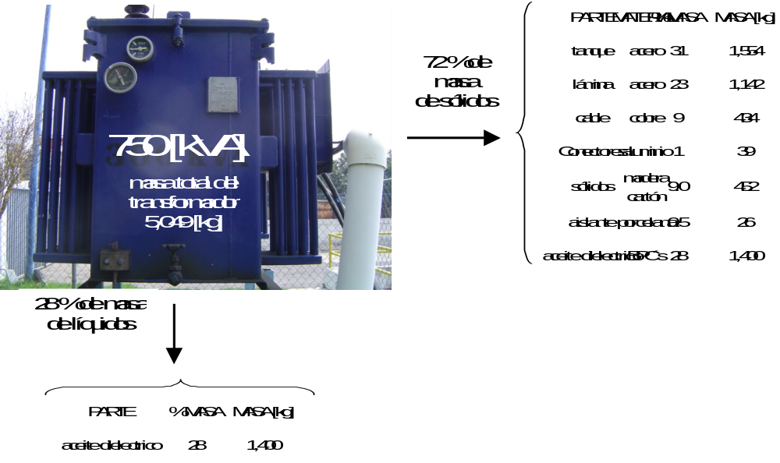
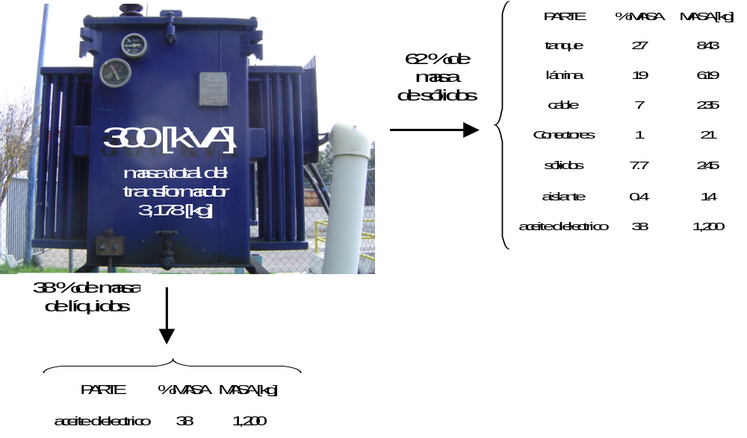

Anexo 4 – Perfis dos Atores

liderança do projeto e parceiros chave do governo federal

1. O MMA é o corpo central e núcleo do Sistema Nacional Ambiental do Brasil e é responsável inter alia pelas políticas nacionais ambientais e de recursos hídricos; pelo desenvolvimento de estratégias, mecanismos e instrumentos econômicos e sociais para melhorar a qualidade do meio ambiente e dos recursos naturais; e por políticas para integrar a produção industrial e o meio ambiente. Dentro do MMA, a Secretaria de Mudança Climática e Qualidade Ambiental (SMCQ) tem um mandato em relação a poluição; degradação e perigos ambientais; impactos ambientais e licenciamentos; resíduos prejudiciais à saúde e ao meio ambiente; política ambiental urbana; e a gestão integrada dos ambientes costeiros e marinhos.
3. Dentro da SMCQ, o Departamento de Qualidade Ambiental na Indústria é responsável inter alia, como o Ponto Técnico Focal Nacional da Convenção de Estocolmo no Brasil, pela coordenação de sua implementação; e pela gestão de atividades e funcionários engajados em sua implementação.
4. Um Comitê Diretor do Projeto incluindo o governo, por meio de todos os ministérios envolvidos, tais como MS, MME, MDIC e MCT, PNUD, outros atores chave tais como representantes das companhias de energia elétrica, outras indústrias importantes possuidoras de PCBs, governos estaduais e representantes de ONGs será instituído durante a fase inicial do projeto.
5. O sistema de gestão de resíduos de PCBs será desenvolvido por uma equipe nacional dedicada reportando-se ao Departamento de Qualidade Ambiental na Indústria. Eles serão apoiados por especialistas nacionais e internacionais conforme necessário e serão desenvolvidos em consulta com outros Ministérios Federais interessados e o CDP.

Companhias de energia elétrica

6. Sua participação será importante como proprietários de equipamentos em sítios vulneráveis e em relação ao potencial de uso de instalações de tratamento e também em relação a sítios contaminados (dado que algumas instalações de estocagem podem estar em uso desde antes da regulamentação de PCBs e quando as melhores práticas não eram bem desenvolvidas).

7. Subsidiárias da Eletrobrás são as maiores empresas brasileiras de geração e distribuição de energia. Companhias elétricas privadas são preponderantemente companhias de distribuição de energia elétrica. Ambas possuem quantidades significativas de equipamentos PCB e resíduos de PCBs armazenados em depósitos que pertencem e têm sua manutenção feita por cada companhia. Óleos dielétricos que poderiam conter PCBs também estão armazenados e em uso em quase todas as companhias de energia elétrica.

8. Transformadores com óleo isolante em funcionamento também são fontes potenciais de resíduos de PCBs, visto que nenhuma análise química sistemática do dielétrico foi realizada.

indústria do setor privado

9. Abaixo se encontra um breve panorama das associações industriais chave que foram consultadas durante a fase preparatória e que concordaram em participar do projeto e, em algumas instâncias, oferecer apoio em espécie.

Química (Associação Brasileira da Indústria Química – ABIQUIM)
Siderúrgica (Instituto Brasileiro de Siderurgia – IBS)
Polpa e Papel
Automotivo
Geradores de sítios vulneráveis
Companhias de processamento de alimentos (bebidas e outros)
Hospitais
A indústria de serviços de PCBs (manutenção, transporte, estocagem provisória e tratamento)
Empresas autorizadas a tratar resíduos de PCB perigosos

Parcerias piloto

10. Um proprietário de resíduos de PCB adequado que possua resíduos de PCB, equipamento contaminado com PCB e também áreas contaminadas com PCB serão selecionadas para participar do projeto piloto. Será dada prioridade a instalações de propriedade pública. Pelo menos um sítio de estocagem de PCBs será selecionado como sítio de demonstração. Autoridades estaduais, trabalhando com proprietários de PCBs, selecionarão esses sítios.

Anexo 5 – Estatísticas Geopolíticas e Industriais Básicas do Brasil

1. O Brasil localiza-se no Hemisfério Ocidental, em grande parte entre o Equador e o Trópico de Capricórnio. Cerca de 90% de seu território se encontra no Hemisfério Sul. O país faz fronteira terrestre com todos os países da América do Sul, exceto Equador e Chile. Ao Nordeste e ao Sudeste, o Brasil tem uma linha costeira com o Oceano Atlântico (Figura 1). As seguintes estatísticas gerais sobre o país foram obtidas do Instituto Brasileiro de Geografia e Estatística (IBGE):

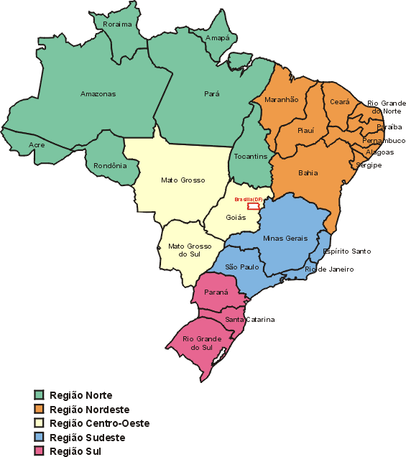
Figura 1: Estados e Regiões do Brasil
2. A organização política e administrativa da República Federativa do Brasil compreende a União, os Estados, o Distrito Federal e os Municípios. A capital, Brasília, é localizada no Distrito Federal, no centro do país. Há 5.561 Municípios em todo o país. Os 26 Estados e o Distrito Federal estão agrupados em cinco regiões geográficas (Fig. 1).

Nome Oficial | República Federativa do Brasil
Forma de Governo | República Presidencialista
Língua | Português
Área Territorial | 8.514.204,9 km²
Extensão da Fronteira | 15.735 km de fronteira com 10 países;  7.367 km de linha costeira com o Oceano Atlântico
População Total | 169.799.170 (censo do ano 2000)
População Urbana | 81.25%
População Rural | 18.75%
Grupo em idade de trabalho (15-64 anos) | 64.55%
Taxa de Natalidade | 19,89 (por mil habitantes, 2001)
Expectativa de Vida | 68,82 anos
Taxa de Alfabetização | 82.2% (1999)
Produto Interno Bruto | R$ 963.868.000.000 (1999)
Porcentagem (%) de valor agregado aos preços básicos | Indústria: 37.52%  Agricultura e pecuária: 7.69%  Serviços: 58.89%  Dummy financeiro -4,1%
Consumo de Eletricidade (GWh) | 307.447 (Eletrobrás, 2000)
Consumo Total de Energia Primária | 258 x 10⁶ tpe (MME, 2000)
Tabela 1: Estatísticas Nacionais Resumidas (fonte IBGE)

Anexo 6 – Possíveis Locais de Demonstração do Projeto

1. Devido ao tamanho do país e à sua ampla diversidade de desenvolvimento econômico e social, os PWMDS serão testados em tantas regiões diferentes quanto possível. Portanto, três diferentes projetos de demonstração de eliminação de PCBs (remoção e destruição) e diversos projetos de sítios de estocagem de PCBs serão realizados a fim de testar completamente o sistema.

2. Durante os seminários prévios, diversos atores foram considerados para projetos de demonstração e as condições básicas foram determinadas a fim de incluir um caso particular como candidato em potencial:
- A existência de todos os tipos de resíduos de PCBs;
- A existência de instalações ou propriedade contaminada;
- Localização em diferentes regiões;
- Diferentes tipos de atividade;
- Interesse público.

3. Com base nesses critérios, os seguintes candidatos foram previamente selecionados como possibilidades para projetos de eliminação de PCBs:

- Eletroacre: É a companhia de energia elétrica do estado do Acre. Localizada no extremo oeste do Brasil, na fronteira com a Bolívia, na região amazônica (Região Norte), é um exemplo das dificuldades a serem enfrentadas quando da implementação dos PWMDS nas áreas distantes das regiões mais desenvolvidas do país. Também ajudará a entender e testar a implementação do PWMDS em área da Amazônia.
- SPU: Atualmente encarregada do patrimônio da antiga Rede Ferroviária Federal (RFFSA), a SPU necessita lidar com o problema de equipamentos PCB remanescentes nas antigas subestações elétrica após o fechamento da rede. Além disso, alguns dos antigos transformadores tiveram bobinas de cobre roubadas e o fluido PCB vazou. A SPU pode fornecer todos os tipos de resíduos de PCB para o teste do PWMDS.
- CSN: A CSN, a maior siderúrgica do país, tem um programa em andamento para a eliminação de transformadores com alto nível de PCB. Todos os equipamentos estão em boas condições de uso e tiveram boa manutenção ao longo de sua vida útil. As instalações da CSN estão localizadas na Região Sudeste, a região economicamente mais desenvolvida do país e permitirá o teste do PWMDS no ambiente industrial.
- Petrobrás: Responsável por 100% das atividades de refinamento de óleo e gás do Brasil, pela produção de petróleo e mais de 60% da distribuição de produtos petrolíferos no país, a Petrobrás já eliminou a maior parte de seus resíduos com alto nível de PCB, incluindo transformadores e capacitores. No entanto, a rede elétrica da Petrobrás não foi testada para resíduos com níveis baixo e médio de PCB. O Projeto de Demonstração na Petrobrás permitirá testar o PWMDS no que diz respeito à processos de análise, metodologia de classificação de resíduos e outros assuntos relacionados. Além disso, as instalações da Petrobrás encontram-se amplamente dispersas pelo país, permitindo o teste do PWMDS em muitas regiões diferentes.

4. Como se espera que a maior parte dos projetos de demonstração seja financiada por meio de co-financiamento por parte de atores, a inclusão posterior de novos candidatos não é descartada. Durante a implementação do projeto, outros casos serão considerados.

Anexo 7 – Consistência do Projeto com Outros Projetos Relacionados a POPs no Brasil e na Região

O projeto é coerente com outros projetos relacionados aos POPs no Brasil da seguinte maneira:

- O Governo do Brasil com a assistência do Banco Mundial está desenvolvendo um projeto sobre sítios contaminados principalmente voltado ao estabelecimento de um mecanismo financeiro sustentável para apoiar a remediação e à remediação piloto em sítios de demonstração selecionados. Este projeto é amplamente complementar à presente proposta, visto que lida principalmente com aspectos de gestão e regulamentação de todos os locais contaminados com POPS, primeiramente em uma escala piloto e depois através do estabelecimento de um mecanismo para remediação futura; enquanto a presente proposta de projeto focaliza a completa Gestão de Resíduos de PCB e Sistema de Disposição, tratando de PCBs em todos os estágios de seu ciclo de vida até a disposição final. Através da identificação de PCBs por todo o país, o presente projeto fornecerá insumos à iniciativa do Banco Mundial na identificação de sítios contaminados com essa substância em particular; a remediação futura será parte do mecanismo financeiro estabelecido pelo Banco Mundial. Os projetos serão mutuamente benéficos e sinérgicos. Ambos os projetos são gerenciados pela mesma instituição governamental, a Secretaria de Qualidade Ambiental, o que facilitará uma cooperação próxima e troca de informações entre o PNUD e o Banco Mundial durante o planejamento detalhado da implementação dos dois projetos a fim de garantir uma coordenação próxima entre elas, de tirar proveito de sinergias e complementaridades e de eliminar potenciais duplicações.

- O projeto não duplicará qualquer trabalho que seja realizado enquanto o NIP em andamento for finalizado nem o projeto implementado pelo Banco Mundial supracitado e, ao contrário, fornecerá informações e alternativas que poderão ser posteriormente incorporadas por ambos.

- Esta proposta de FSP foi elaborada simultaneamente com o inicio da implementação de atividades em projetos similares no México e no Uruguai. A fase preparatória beneficiou-se de numerosas sinergias entre os projetos, especialmente na comparação de ameaças e barreiras, nas quais muitos elementos em comum foram encontrados, principalmente entre México e Brasil. Esperamos que isso aumente a colaboração Sul-Sul durante a implementação. Lições aprendidas e melhores práticas podem ser compartilhadas entre os países e com outras iniciativas PCB regionais e nacionais na região. Informações de outros projetos PCB na região são muito bem-vindas e serão verificadas quando a sua conformidade e adaptação.

- A melhoria do quadro regulatório legislativo irá servir para fortalecer capacidades de base para a gestão de produtos químicos dentro do país e fornecerá um meio valioso através do qual estabelecer uma ligação entre o trabalho relacionado a PCBs e a agenda nacional mais ampla de gestão de substâncias químicas no Brasil. Isto, por sua vez, servirá para dar suporte à meta estratégica do GEF de promover a gestão segura de produtos químicos, bem como aos objetivos da Abordagem Estratégica à Gestão de Produtos Químicos Internacionais (SAICM), adotada em fevereiro de 2006. A SAICM apóia a realização da meta do Plano de Implementação de WSSD de Joanesburgo, o qual busca garantir que, até o ano de 2020, as substâncias químicas sejam produzidas e usadas de maneira que minimizem impactos adversos significativos sobre o meio ambiente e a saúde humana.
Anexo 8 – Cartas de endosso, co-financiamento e Intenções

SEAIN (Ponto Focal para o GEF) Carta de Endosso
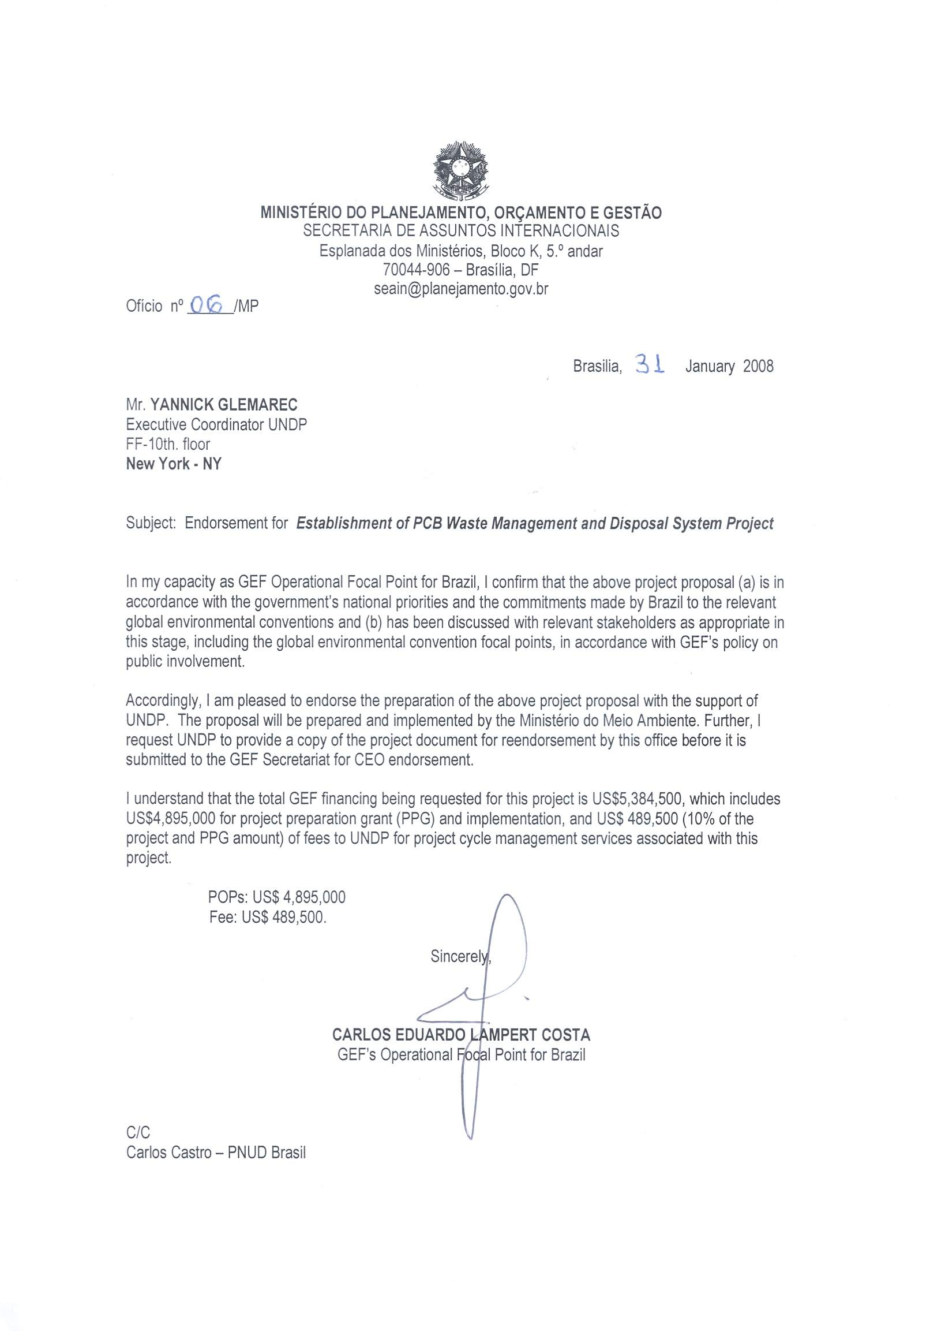
MINISTÉRIO DO MEIO AMBIENTE
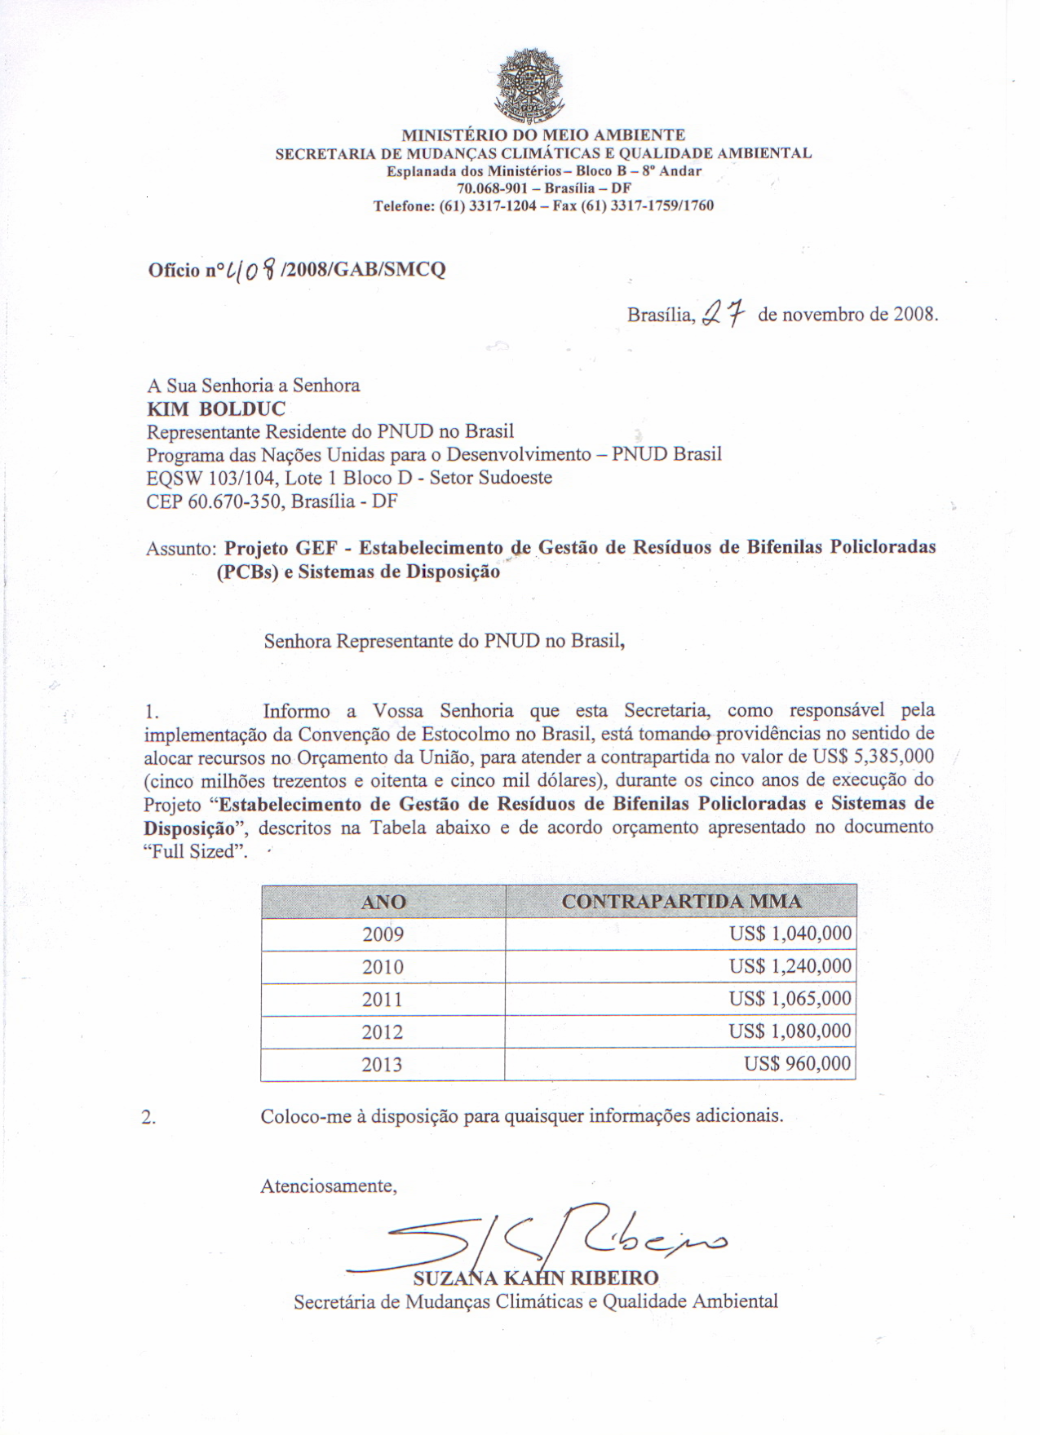
CETESB

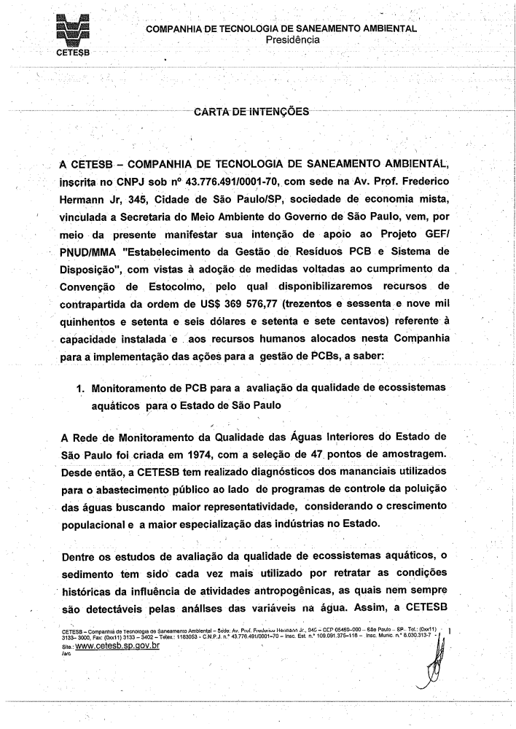
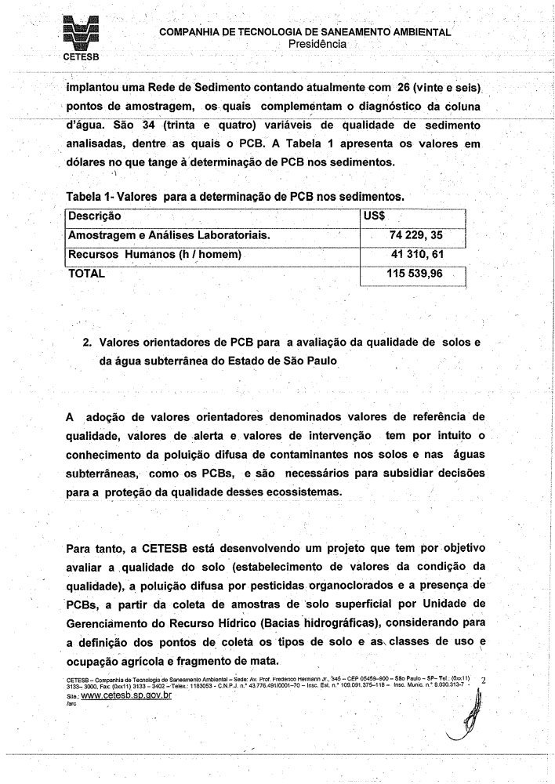
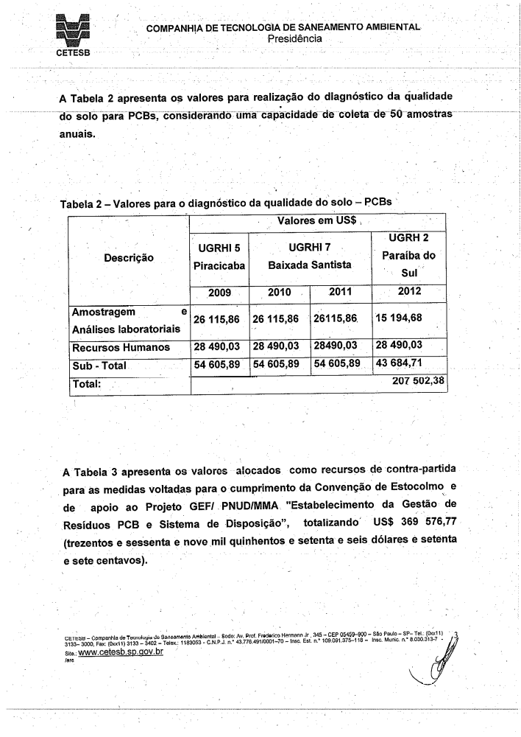
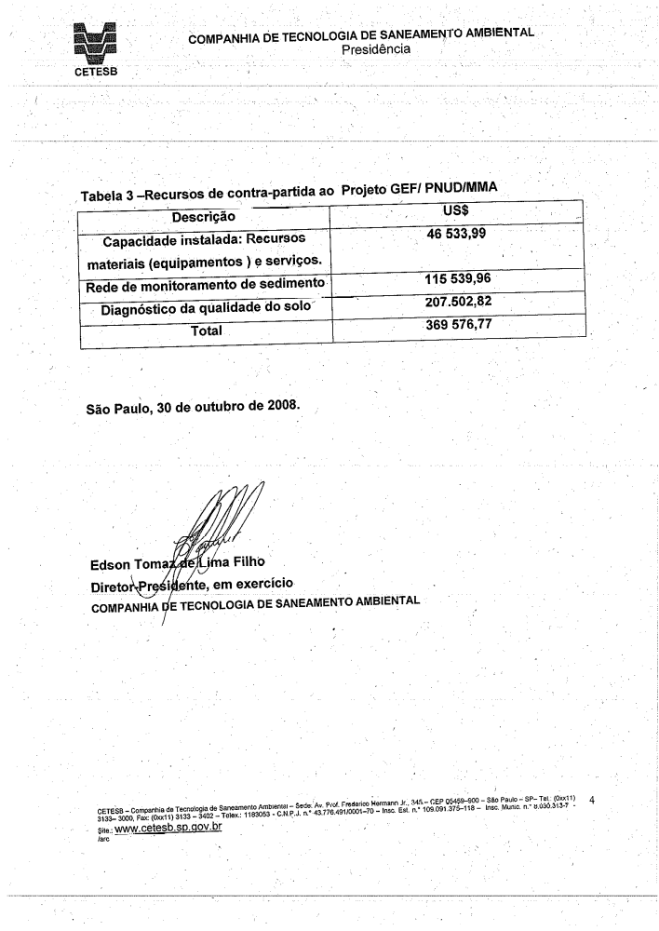
ANALAB
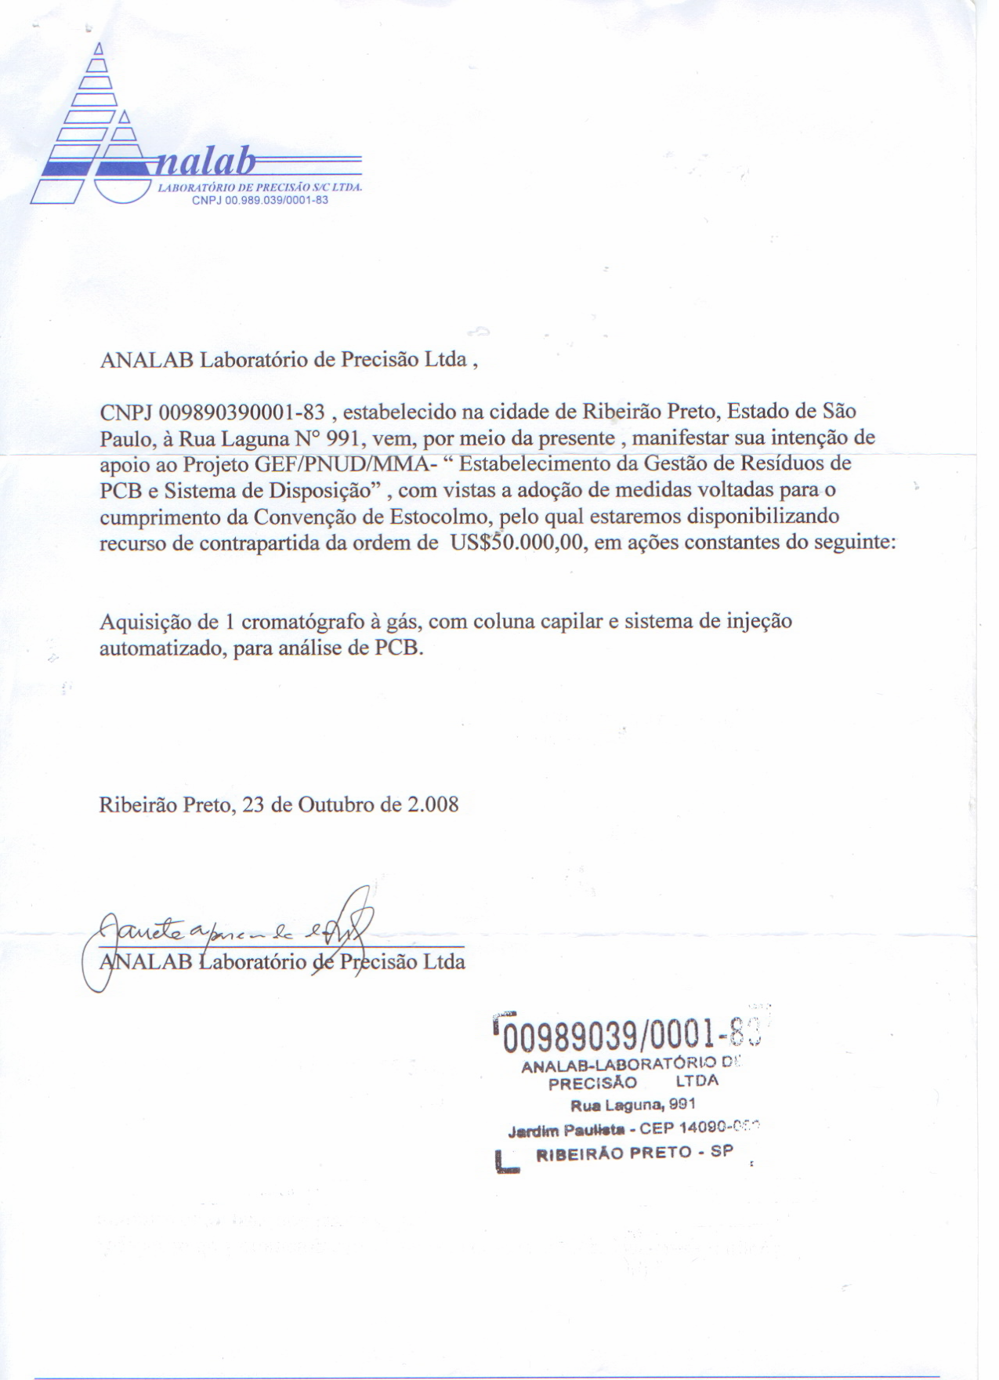

COBEI
  - 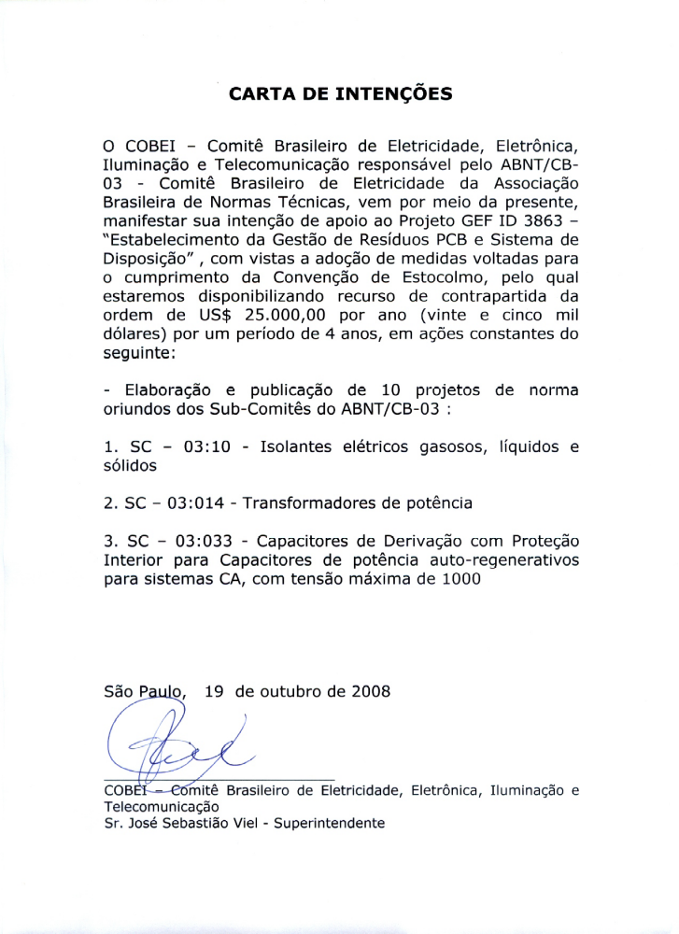
DIAGNO

TECNOLOGIA ECOLÓGICA DE RECICLAGEM INDUSTRIAL LTDA.
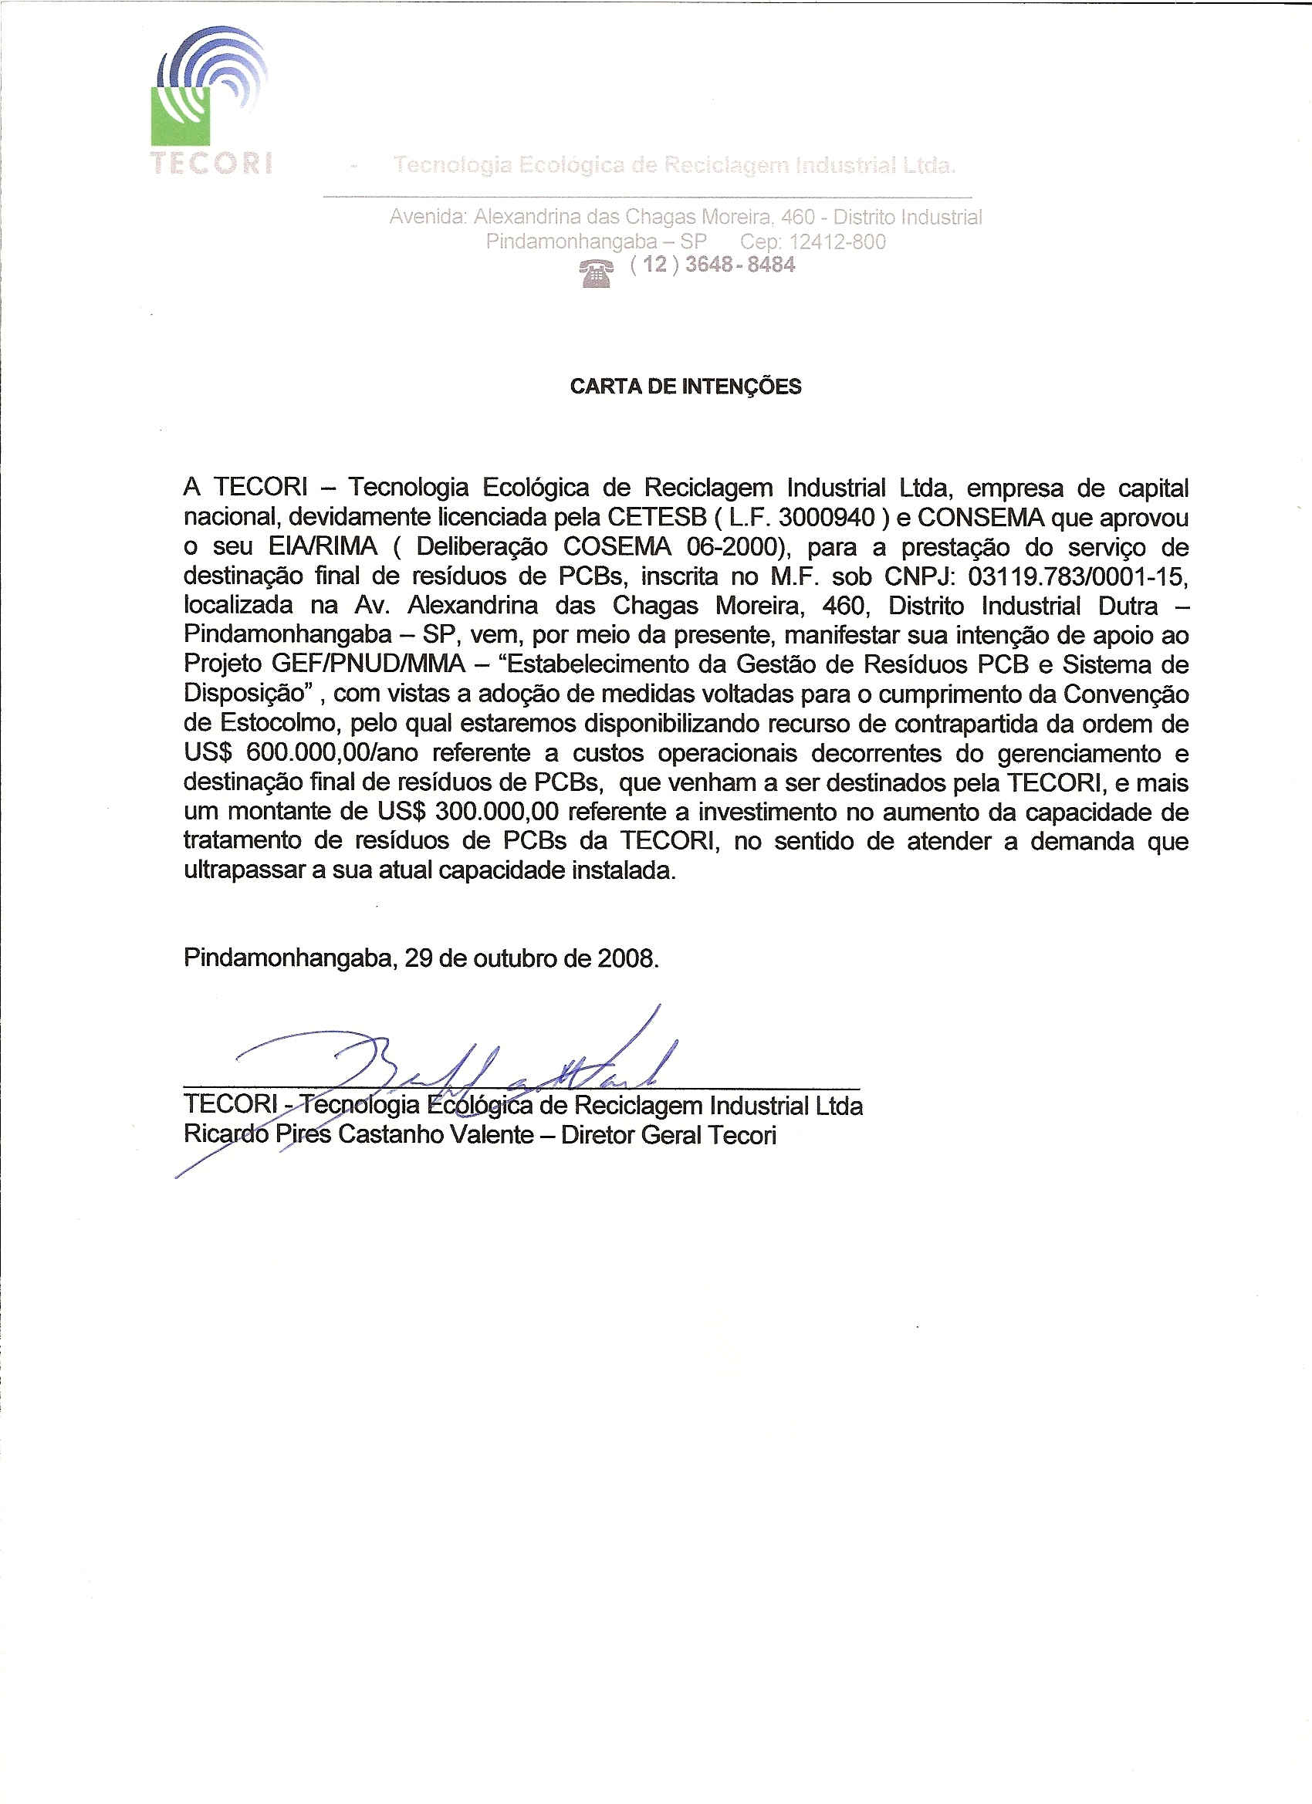
MINISTÉRIO DO PLANEJAMENTO (Rede Ferroviária Federal S.A.)

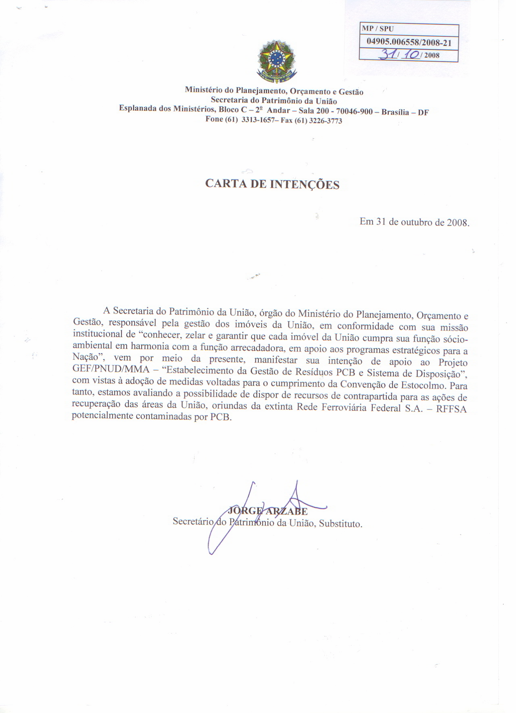
FUNDAÇÃO ESTADUAL DO MEIO AMBIENTE/ ESTADOS DE MINAS GERAIS
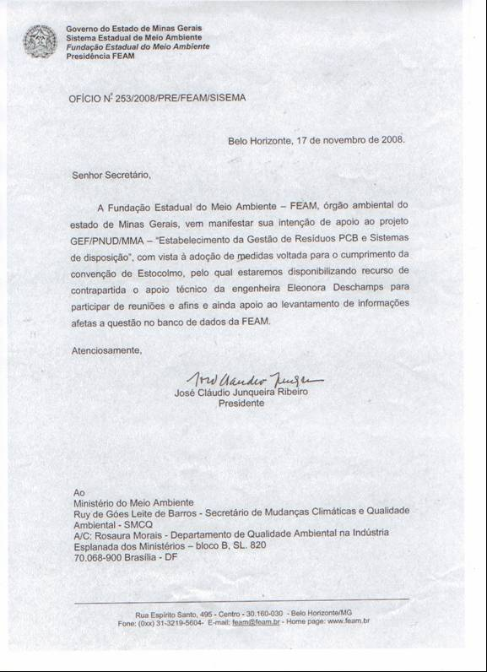

FUNDAÇÃO ESTADUAL DE PROTEÇÃO AMBIENTAL HENRIQUE LUIS ROESSIER FEPAM/ ESTADO DO RIO GRANDE DO SUL
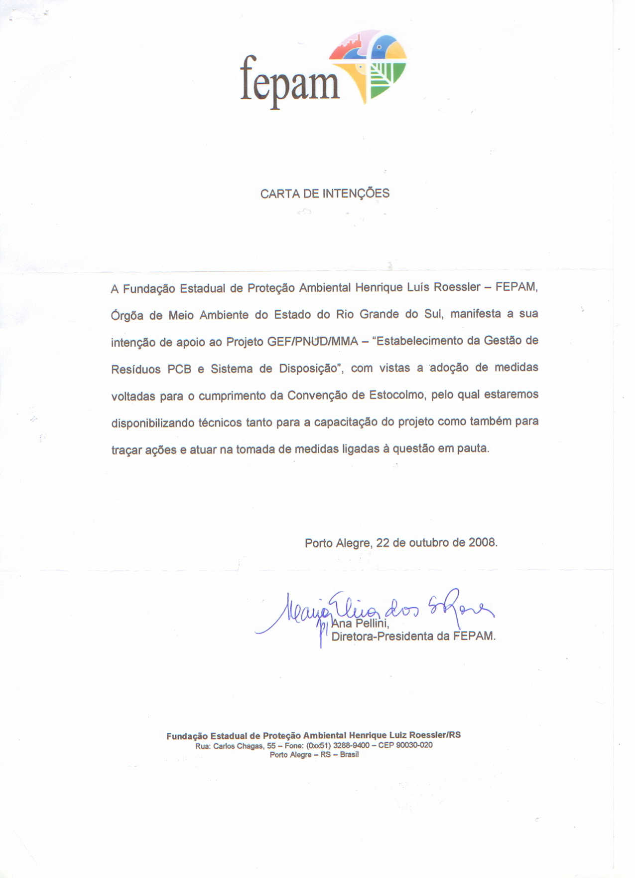

Anexo 9 – Plano de Monitoramento e Avaliação

O monitoramento e avaliação do Projeto serão realizados de acordo com os procedimentos estabelecidos pelo PNUD e pelo GEF e serão realizadas pela equipe do Projeto e pelo Escritório Nacional do PNUD (UNDP-CO) com o apoio do PNUD/GEF. A Matriz do Marco Lógico no documento principal do projeto proporciona indicadores de performance e indicadores de impacto para a implementação do projeto junto com seus meios correspondentes de verificação. Esses construirão a base sobre a qual o sistema de monitoramento e avaliação do projeto será construído.

A seguir encontra-se um esboço dos componentes principais do Plano de Monitoramento e Avaliação e indicações de custos estimados relacionados a atividades de M&A. O gerenciamento adaptativo será um componente essencial dos planos de gestão das APs, assim como dos sistemas de avaliação de desempenho das APs em separado a serem implementados no decorrer do Projeto. Isso aumentará as chances de que os resultados do M&A sirvam de subsídio para adaptar as atividades de campo. O Plano de Monitoramento e Avaliação será apresentado e finalizado no Relatório Inicial do Projeto, após um processo coletivo de aperfeiçoamento dos indicadores e meios de verificação, e a definição completa das responsabilidades de M&A da equipe envolvida.

Monitoramento e Prestação de Contas

Etapa Inicial do Projeto
- Um Workshop Inicial será realizado com toda a equipe envolvida no Projeto, parceiros na área governamental, parceiros de financiamento, equipe do UNDP-CO e representação da Unidade de Coordenação Regional do PNUD-GEF, assim como representantes da sede do PNUD-GEF, de acordo com a necessidade.

- O objetivo principal deste Workshop Inicial será auxiliar a equipe responsável a compreender e a tomar para si os objetivos e metas do Projeto, assim como a finalizar a preparação do primeiro plano de trabalho anual do Projeto com base na metodologia de Matriz Lógica. Isso englobará a revisão da matriz (indicadores, meios de verificação, pressupostos), incluindo detalhes conforme necessário e, com base neste exercício, a finalização do Plano Anual de Trabalho (PAT), com indicadores de desempenho precisos e mensuráveis, consistentes com os resultados esperados do Projeto.

- Outros objetivos do Workshop Inicial (WI) incluem: (i) apresentar a Equipe do Projeto à equipe ampliada do PNUD-GEF que apoiará o Projeto durante a sua implementação, ou seja, ao escritório local (CO) e à equipe da Unidade de Coordenação Regional (UCR) responsável; (ii) detalhar os papéis a serem desempenhados, os serviços de apoio e as responsabilidades complementares das equipes do CO e da UCR em relação à equipe do Projeto; (iii) fornecer uma visão detalhada das exigências de monitoramento e avaliação (M&A) e dos relatórios do PNUD-GEF, com especial ênfase nas Revisões de Implementação Anual de Projetos (RIPs) e documentação relacionada, no Relatório Anual do Projeto (RAP), nas Reuniões Tripartites de Revisão, assim como nas avaliações intermediárias e final do Projeto. Do mesmo modo, o WI será uma oportunidade para informar a Equipe do Projeto acerca do planejamento orçamentário, das revisões orçamentárias e do replanejamento orçamentário obrigatório referentes a Projetos.

O WI será também uma ocasião para que todas as partes entendam seus papéis, funções e responsabilidades na estrutura de tomada de decisões do Projeto, incluindo orientações de comunicação e prestação de contas, além de mecanismos de resolução de conflitos. Os Termos de Referência para a Equipe do Projeto e para as estruturas decisórias serão discutidos novamente, quando necessário, a fim de esclarecer as responsabilidades de cada um durante a etapa de implementação do Projeto.

Responsabilidades e Eventos de Monitoramento
- A coordenação do Projeto desenvolverá um cronograma detalhado de reuniões de revisão do Projeto, juntamente com seus parceiros de implementação e representantes dos atores, que será incorporado ao Relatório Inicial do Projeto. O cronograma incluirá: (i) sugestão de datas para as Revisões Tripartites, Reuniões do Comitê Diretor (ou mecanismos relevantes de aconselhamento e/ou coordenação); (ii) atividades de Monitoramento e Avaliação do Projeto.

Monitoramento Diário
- Será responsabilidade do Coordenador do Projeto o monitoramento diário do progresso durante a implementação, com base no Plano de Trabalho Anual e seus indicadores. A Equipe do Projeto comunicará ao escritório local (UNDP-CO) qualquer atraso ou dificuldade encontrada durante a fase de implementação, para que assistência ou medidas corretivas adequadas sejam adotadas oportunamente.

- O Coordenador do Projeto ajustará os indicadores de progresso e de desempenho/impacto do Projeto por meio de consultas com toda a Equipe do Projeto durante o Workshop Inicial, com o apoio do escritório local (UNDP-CO) e auxiliado pela Unidade Regional de Coordenação do PNUD-GEF. Durante o Workshop, serão desenvolvidas metas específicas para os indicadores de progresso da implementação do primeiro ano, assim como seus meios de verificação. Eles serão utilizados para avaliar se a implementação está ocorrendo na velocidade planejada e na direção correta, e farão parte do Plano de Trabalho Anual. As entidades de implementação local também participarão do Workshop Inicial, durante o qual será estabelecida uma visão comum dos objetivos gerais do Projeto. As metas e indicadores para os anos subseqüentes serão definidos anualmente como parte dos processos internos de planejamento e avaliação realizados pela Equipe do Projeto.

- A mensuração dos indicadores de impacto relacionados aos benefícios globais será feita de acordo com os cronogramas definidos no Workshop Inicial e com o Modelo de Mensuração de Impacto sugerido no final desta parte. As mensurações serão conduzidas por subcontratados ou prestadores de serviço de instituições pertinentes ou por estudos específicos, que farão parte das atividades do Projeto.

Monitoramento Periódico
- O monitoramento periódico do progresso da implementação será realizado pelo escritório local (PNUD-CO), em reuniões trimestrais com o proponente do Projeto, ou com maior freqüência, conforme necessário. Isso permitirá que as partes examinem e resolvam quaisquer problemas relativos ao Projeto oportunamente, garantindo uma implementação tranqüila das atividades.

- Os escritórios locais (UNDP Country Offices) e as UCRs do PNUD-GEF realizarão visitas anuais aos projetos com sítios de intervenção, ou com maior freqüência, se acordado em cronograma, para acompanhar os detalhes do Relatório Inicial/Plano de Trabalho Anual e avaliar em primeira mão os avanços do Projeto. Qualquer outro membro do Comitê Diretor (CD) poderá participar dessas visitas, conforme decisão Comitê. Um Relatório de Visita a Campo será preparado pelo escritório local (CO) e entregue à Equipe do Projeto assim como a todos os membros do CD e do PNUD-GEF no máximo um mês após a visita.

Monitoramento Anual
- O monitoramento anual acontecerá por meio da Revisão Tripartite (RTP). Esta é a reunião mais importante das partes diretamente envolvidas na implementação de um Projeto. O Projeto estará sujeito a uma Revisão Tripartite pelo menos uma vez ao ano. A primeira reunião para este fim acontecerá durante os primeiros doze meses do início da implementação. O proponente do Projeto elaborará um Relatório Anual do Projeto (RAP) e o enviará ao escritório local (UNDP-CO) e ao escritório regional do PNUD-GEF pelo menos duas semanas antes da RTP para revisão e comentários.

- O RAP será usado como um dos documentos básicos de discussão na reunião tripartite. O proponente do Projeto apresentará o RAP nesta reunião, destacando as políticas e recomendações para decisão das Partes. Ainda, informará as Partes acerca de qualquer acordo realizado entre os atores durante a preparação do RAP sobre como resolver questões operacionais. Se necessário, poderão ser realizadas revisões independentes de cada componente do Projeto.

Revisão Tripartite Final (RTF)
- A revisão tripartite final é realizada no último mês das atividades do Projeto. O proponente do Projeto é responsável por preparar o Relatório Final e entregá-lo ao escritório local (UNDP-CO) e à Unidade de Coordenação Regional do GEF-LAC. Deverá ser preparada uma versão preliminar pelo menos dois meses antes da RTF, de modo a permitir a sua revisão, que servirá como base para as discussões durante a RTF. A revisão tripartite final considerará a implementação do Projeto como um todo, com ênfase na consecução dos objetivos do Projeto e na sua contribuição para o objetivo ambiental mais amplo. A RTF determina ainda a necessidade de ações adicionais, particularmente em relação à sustentabilidade dos resultados do Projeto, e funciona como um meio pelo qual as lições aprendidas podem ser sistematizadas e incorporadas a outros Projetos em fase de implementação ou de elaboração.

Prestação de Contas do Monitoramento do Projeto
- O Coordenador do Projeto e a equipe ampliada do PNUD-GEF serão responsáveis pela preparação e envio dos relatórios a seguir, que fazem parte do processo de monitoramento. Na lista que segue, os itens (a) a (e) são obrigatórios e estritamente relacionados ao monitoramento, enquanto os itens (f) a (g) possuem uma função mais ampla, e sua freqüência e natureza têm relação mais específica com o Projeto, sendo definidas durante a implementação.

a) Relatório Inicial (RI)

- Um Relatório Inicial será preparado imediatamente após o Workshop Inicial. Deverá incluir um Plano de Trabalho Anual/Primeiro Ano detalhado, dividido em trimestres, especificando os indicadores de atividades e de progresso que guiarão a implementação do Projeto durante o seu primeiro ano. Este Plano de Trabalho deverá incluir as datas das visitas a campo, das missões de apoio do escritório local (PNUD-CO), da Unidade de Coordenação Regional (UCR) ou dos consultores, assim como cronogramas das reuniões de estruturação da tomada de decisão. O Relatório deverá também incluir um orçamento detalhado para o primeiro ano de implementação, preparado com base no Plano Anual de Trabalho, e conter as exigências de monitoramento e avaliação para efetivamente medir o desempenho do Projeto durante o período de 12 meses.

- O Relatório Inicial incluirá uma descrição narrativa mais detalhada dos papéis institucionais, responsabilidades, ações de coordenação e mecanismos de feedback dos parceiros do Projeto. Conterá ainda uma seção de acompanhamento do progresso das atividades iniciais e de implantação do Projeto, e uma atualização de quaisquer mudanças nas condições externas que possam afetar a sua implementação.

- O relatório deverá circular entre as contrapartes do Projeto, que terão um período de um mês para fazer comentários ou questionamentos. Anteriormente à circulação do RI, o escritório local (UNDP-CO) e a Unidade de Coordenação Regional do PNUD-GEF revisarão o documento.

b) Relatório Anual do Projeto (RAP)

- O RAP é uma exigência do PNUD e parte da supervisão central, monitoramento e gerenciamento de Projetos do escritório local (UNDP-CO). É um relatório de auto-avaliação feito pelos coordenadores do Projeto e entregue ao escritório local, e oferece insumos ao processo de prestação de contas do CO e ao ROAR, assim como constitui um documento essencial para a Revisão do Projeto Tripartite. O RAP deverá ser elaborado anualmente, antes da Revisão do Projeto Tripartite, para refletir o progresso alcançado em relação do Plano Anual de Trabalho e para avaliar o desempenho do Projeto na contribuição aos resultados pretendidos por meio de parcerias e resultados.

- O formato do RAP é flexível, mas deve incluir:
  - Uma análise do desempenho do Projeto durante o período em questão, incluindo os produtos desenvolvidos e, quando possível, informações a respeito da situação atual dos resultados;
  - As dificuldades encontradas para atingir os resultados e seus motivos;
  - As três (no máximo) maiores dificuldades enfrentadas;
  - AWP, SAC e outros relatórios de despesas (gerados pelo ERP);
  - As lições aprendidas;
  - Recomendações claras para futuras orientações quanto à resolução dos principais problemas relacionados à falta de progresso;

c) Revisão de Implementação do Projeto (RIP)

- A RIP é um processo anual de monitoramento conduzido pelo GEF. Tornou-se uma ferramenta essencial de gerenciamento e monitoramento para gerentes de Projeto e oferece a principal fonte de aprendizado proveniente de Projetos em andamento. Estando o Projeto em andamento há um ano, o Relatório de Implementação do Projeto deve ser elaborado pelo escritório local (CO), juntamente com o gerente do Projeto. O RIP pode ser elaborado a qualquer momento durante o ano (julho-junho), idealmente antes do RTP. Ele deve, então, ser discutido na RTP, para que o resultado seja um relatório que tenha sido aprovado pelo Projeto, a entidade executora, o escritório local (UNDP CO) e o RC pertinente.

- Cada RIP é recebido, revisado e analisado pelos RCs antes de ser enviado aos mosaicos de áreas focais, na sede do PNUD/GEF. Esses mosaicos, apoiados pela Unidade de M&A do PNUD/GEF, analisam os RIPs por área focal, tema e região para identificar questões/resultados e lições em comum. Os TAs e PTAs têm um papel fundamental nesta análise de consolidação.

- Os RIPs da área focal são, então, discutidos na GEF Interagency Focal Area Task Forces em ou por volta de novembro de cada ano, e os relatórios consolidados por área focal são conferidos pela Unidade de M&A Independente do GEF com base nas descobertas da Força Tarefa.

d) Relatórios Trimestrais de Progresso

- Breves relatórios descrevendo as principais atualizações no progresso do Projeto serão entregues trimestralmente ao escritório local (UNDP-CO) e ao escritório regional do PNUD-GEF pela Equipe do Projeto.

Relatórios Periódicos Temáticos
- Quando solicitado pelo PNUD, PNUD-GEF ou pelo Parceiro de Implementação, a Equipe do Projeto deverá preparar Relatórios Temáticos específicos, enfatizando determinadas questões ou áreas de atividade. Essa solicitação será feita à equipe por escrito, pelo PNUD, e expressará claramente as questões ou atividades que precisam ser relatadas. Os relatórios poderão ser utilizados como uma forma de exercício das lições aprendidas, supervisão específica em áreas essenciais ou como exercícios de resolução de problemas para avaliar e superar obstáculos e dificuldades. O PNUD tem recomendação para minimizar tais pedidos de Relatórios Temáticos. Porém, quando necessários, será concedido um prazo razoável para sua preparação.

Relatório Final do Projeto
- Nos últimos três meses do Projeto, a equipe responsável elaborará o Relatório Final. Ele será amplo e resumirá todas as atividades, realizações e resultados, lições aprendidas, objetivos alcançados ou não, estruturas e sistemas implementados etc, e será a declaração definitiva das atividades do Projeto durante o seu período de existência. Ele conterá também recomendações para futuras ações que garantirão a sustentabilidade e a replicabilidade das atividades do Projeto.

Relatórios Técnicos
- Estes são documentos detalhados, abrangendo áreas específicas de análise ou de especialização científica dentro do Projeto geral. Como parte do Relatório Inicial, a equipe responsável deverá preparar uma primeira versão da lista de relatórios, detalhando os relatórios técnicos que deverão ser elaborados nas principais áreas de atividade no decorrer do Projeto e sugestões de datas de entrega. Sempre que necessário, esta Lista de Relatórios será revisada e atualizada, além de incluída em RAPs posteriores. Os Relatórios Técnicos também poderão ser preparados por consultores externos e deverão constituir análises abrangentes e especializadas de áreas de pesquisa claramente definidas no contexto do Projeto e seus sítios de intervenção. Esses relatórios representarão a contribuição substantiva do Projeto a áreas específicas e serão utilizados em esforços de disseminação de informações relevantes e melhores práticas em âmbito local, nacional e internacional.

Publicações do Projeto
- As publicações serão um método essencial para cristalizar e disseminar os resultados e realizações do Projeto. Elas poderão ser científicas ou informativas, em formato de artigos, multimídia etc. Poderão ser baseadas nos Relatórios Técnicos, dependendo da sua relevância, valor científico etc, ou poderão ser resumos ou compilações de uma série de Relatórios Técnicos e outras pesquisas. A equipe do Projeto determinará se algum dos Relatórios Técnicos merece ser publicado e, em deliberação com o PNUD, o governo e outros grupos interessados, planejará e produzirá essas publicações em formato consistente e reconhecível. Os recursos do Projeto deverão ser adequadamente definidos e alocados para tais atividades, proporcionalmente ao orçamento do Projeto.

Avaliação Independente
- O Projeto estará sujeito a pelo menos duas avaliações externas e independentes, como descrito a seguir:

Avaliação Intermediária
- Uma avaliação intermediária independente será realizada no final do segundo ano de implementação do Projeto. Ela determinará o progresso alcançado em relação aos resultados e identificará correções, caso necessárias. Esta avaliação enfocará a efetividade, eficiência e oportunidade da implementação do Projeto; chamará a atenção para questões que requerem decisões e ações; e apresentará as lições aprendidas inicialmente quanto ao desenho, implementação e gerenciamento do Projeto. As descobertas desta revisão serão incorporadas às recomendações para uma implementação intensificada durante a segunda metade de duração do Projeto. A organização, termos de referência e timing dessa avaliação serão decididas após deliberações entre as partes do documento de Projeto (Prodoc). Os Termos de Referência serão preparados pelo escritório local (UNDP-CO), com base nas orientações da Unidade de Coordenação Regional e do PNUD-GEF.

Avaliação Final
- Uma avaliação final independente acontecerá três meses antes da reunião de revisão tripartite final e enfatizará as mesmas questões da avaliação intermediária. Ela também observará o impacto e a sustentabilidade dos resultados, incluindo as contribuições ao desenvolvimento de capacidades e ao alcance dos objetivos ambientais globais. Incluirá, ainda, recomendações para atividades de acompanhamento (follow-up). Os Termos de Referência desta avaliação serão preparados pelo escritório local (UNDP-CO), com base nas orientações da Unidade de Coordenação Regional e do PNUD-GEF.

Cláusula de Auditoria
- Será conduzida uma auditoria anual dos relatórios financeiros referentes aos fundos do PNUD (incluindo o GEF), de acordo com os procedimentos estabelecidos nos manuais de Programação e Finanças. Essa Auditoria será conduzida por um auditor independente contratado pelo Governo.

O plano de Monitoramento e Avaliação e o orçamento podem ser encontrados na tabela abaixo. Como o PIF não incluiu um componente separado de Monitoramento e Avaliação, os gastos estão no orçamento sob “Gerenciamento do Projeto”.

Tabela 1 – Plano de Monitoramento e Avaliação e orçamento
Tipo de atividade de M&A | Principal parte responsável em negrito | Orçamento (indicativo) | Cronograma
Relatório Inicial | Equipe de Implementação do Projeto | Nenhum | No início da implementação do projeto
Desenvolvimento de sistema de M&A | Equipe do projeto, agência executora do governo | Nenhum | No início da implementação do projeto
Varíaveis de monitoramento acordadas de linha de base e atualização | Equipe do projeto, especialista em M&A, Comitê Diretor do Projeto | Nenhum | Primeiro trimestre da implementação do projeto.
Revisão de Implementação do Projeto (RIP) | Governo, Escritório Nacional da Agência Implementadora (AI), Agência Executora Nacional, Equipe do Projeto, Gerente da Tarefa e Grupos Alvo. | Nenhum | Todo ano, até julho daquele ano
Relatórios Anuais da Agência Implementadora (AI) | Governo, Escritório Nacional da AI, Escritório Nacional, Agência Executora Nacional, Equipe do Projeto, Gerente da Tarefa e Grupos Alvo. | Nenhum | Todo ano
Relatórios Frequentes de Progresso | Gerente do Projeto | Nenhum | A ser determinado pela Agência Executora
Avaliação Intermediária | Governo, Escritório nacional da AI | 34.000 | Aproximadamente 18 meses após o workshop inicial.
Avaliação Final, incluindo lições aprendidas | Equipe do Projeto, sede da AI e Gerente de Tarefa, Escritório Nacional da AI, Agência Executora Nacional | 50.000 | No final da implementação do projeto
Relatório Final | Escritório Nacional da AI, Gerente de Tarefa da AI, Equipe do Projeto | Nenhum | Pelo menos um mês antes do término do projeto
Auditoria | Agência Executora Nacional, Escritório Nacional da AI, Equipe do Projeto | 16.000 (total pelo período de duração do projeto) | Anual
Total |  | US$ 100.000

Anexo 10 – Termos de referência para o Coordenador Nacional do Projeto
ESBOÇO

Objetivo

A tarefa do Coordenador Nacional do Projeto é ser o ponto focal do projeto e supervisionar todas as atividades do projeto. Terá conhecimento de todos os aspectos do projeto em todos os seus momentos e será capaz de comunicar progressos aos parceiros do projeto a qualquer momento. O Coordenador Nacional do Projeto coordenará todas as atividades do projeto juntamente com o Coordenador Técnico do Projeto.

Principais tarefas

- Estabelecer canais de comunicação com o Ministério do Meio Ambiente (MMA) e o escritório do PNUD em Brasília e manter a comunicação durante todo o projeto.
- Iniciar a formação do Comitê Diretor do projeto juntamente com o MMA, PNUD, CONASQ e os outros principais atores do projeto.
- Organizar e facilitar reuniões do Comitê Diretor.
- Iniciar a formação de Grupos de Trabalho juntamente com o Comitê Diretor, organizar e facilitar reuniões dos grupos de Trabalho e comunicar o progresso dos Grupos de Trabalho ao Comitê Diretor.
- Dar apoio técnico ao Comitê Diretor, Grupos de Trabalho, consultores contratados para tarefas específicas no projeto, proprietários de PCBs e a indústria de serviços de PCBs, conforme solicitado.
- Assumir responsabilidade geral pelo agendamento de eventos e manter o projeto dentro do cronograma.
- Assumir responsabilidade geral pelo orçamento do projeto e monitoras despesas de todos os parceiros do projeto através de um sistema de prestação de contas.
- Auxiliar o Coordenador Técnico Nacional na aquisição de serviços de consultoria para aproximadamente 30 subcontratos que serão necessários para este projeto durante o período de cinco anos.
- Contratar e/ou supervisionar equipe de apoio que seja necessária para este projeto (número e tipo de funcionários de apoio necessários a ser determinados) e fará parte da UGP no MMA.
- Em colaboração com os consultores técnicos de cada Grupo de Trabalho, garantir que cada Grupo de Trabalho esteja fazendo forte progresso e mantendo boas relações com os atores do projeto.
- Supervisionar o processo de seleção de projetos de demonstração nas instalações de proprietários de PCBs. Esta atividade pode necessitar da preparação de documentos legais ou semi-legais tais como “Acordos" ou "Memorandos de Entendimento”.
- Garantir que o monitoramento e a auditoria necessários para o projeto sejam realizados e que relatórios anuais sejam elaborados para submissão ao GEF.
- Garantir que um relatório final do projeto seja elaborado para submissão ao GEF.
- Fazer apresentações sobre o projeto em conferências, workshops, sessões especiais com atores do projeto e reuniões (com aprovação do MMA).
- Outras tarefas indicadas pelo MMA ou pelo Comitê Diretor.

Anexo 11: consultores a serem contratados para o projeto (consultores financiados pelo GEF)

Nomes das Funções | $/  pessoa/semana | Semanas estimadas por pessoa | Total  (USD) |  | Tarefas a serem realizadas
Para Gerenciamento do Projeto
Local
Coordenador Técnico do Projeto | 1.346 | 260 | $300.000 |  | Gerenciamento do Projeto e supervisão
Total de Consultores Locais (Gerenciamento) |  |  | $300.000
Para Monitoramento e Avaliação
Local
Consultor Local |  |  | $34.000 |  | Avaliação Intermediária
Consultor Local |  |  | $50.000 |  | Avaliação Final
Consultor Local |  |  | $16.000 |  | Auditoria
Total de Consultores Locais (M&A) |  |  | $100.000
Para Assistência Técnica
Local
Consultor Local | 1.153 | 208 | $240.000 |  | Coordenador Técnico para o GT1 ao longo de 4 anos
Consultor Local |  |  | $40.000 |  | Facilitação de reuniões de resposta com atores do projeto para o GT1
Consultor Local | 1.153 | 260 | $380.000 |  | Coordenador técnico e funcionário em meio turno do GT2 por cinco anos
Consultor Local |  |  | $40.000 |  | Facilitação de reuniões de resposta com atores do projeto para o GT1
Consultor(es) Local(is) | 1.153 | 234 | $200.000 |  | Coordenador Técnico para o GT3 ao longo de 4,5 anos
Consultor Local |  |  | $15.000 |  | Desenvolver etiquetas e trabalhar com o setor privado para manufatura
Consultor Local | 961 | 260 | $250.000 |  | Coordenador Técnico para o GT4 ao longo de 5 anos
Consultores Locais |  |  | $100.000 |  | Organização e facilitação de 5 workshops anuais
Consultor Local |  |  | $30.000 |  | Desenvolver website e treinar funcionários do governo
Total de Consultores Locais (Técnicos) |  |  | $1.295.000
Internacional
Especialista(s) internacional(is) |  |  | $20.000 |  | Aconselhamento a respeito do quadro legislativo brasileiro sobre PCBs e consistência com o quadro legal internacional
Especialista(s) internacional(is) |  |  | $20.000 |  | Aconselhamento sobre manuais de orientação e normas
Consultor internacional |  |  | $150.000 |  | Desenvolver programa de treinamento completo e dar dois cursos de treinamento piloto
Especialista internacional |  |  | $30.000 |  | Aconselhamento sobre padrões laboratoriais e QA/QC
Especialistas internacional |  |  | $50.000 |  | Especialistas internacionais para participar dos workshops anuais
Total internacional |  | 77 | $270.000
Empresa(s) de Consultoria
Empresa de consultoria |  |  | $60.000 | Revisão da legislação existente para PCBs e modelos internacionais
Empresa de consultoria |  |  | $45.000 | Revisão de capacidades de inspeção e implementação e modelos internacionais
Empresa de consultoria |  |  | $85.000 | Avaliação econômica e ambiental de projetos de regulamentações; pode utilizar consultores separados para cada legislação, ano 2
Empresa de consultoria |  |  | $50.000 | Levantamento de proprietários de PCBs e outros atores chave;
Empresa de consultoria |  |  | $240.000 | Esboço e preparação de documentos de orientação técnica, podem ser utilizadas diversas empresas ao longo de três anos
Empresa de consultoria |  |  | $50.000 | Consultorias de treinamento local para trabalhar com consultor de treinamento internacional (transferência de conhecimento) e viajar internacionalmente para cursos “treine-o-treinador”
Empresa de consultoria |  |  | $75.000 | Avaliação das instalações de tratamento e disposição de PCBs do setor privado e recomendações de melhorias
Empresa de consultoria |  |  | $60.000 | Avaliar esboços de orientações e normas em comparação com os projetos de demonstração e finalizar as orientações e normas
Empresa de consultoria |  |  | $40.000 | Preparar a versão final do Plano Nacional de Gestão de PCBs
Empresa de consultoria |  |  | $50.000 | Revisão de laboratórios de análise, procedimentos de QA/QC, normas e processos de certificação
Empresa de consultoria |  |  | $120.000 | Desenvolvimento de novas normas e procedimentos de QA/QC para inclusão na legislação
Empresa de consultoria |  |  | $35.000 | Trabalho com laboratórios e associações de laboratórios a fim de instituir um processo aceitável de certificação de laboratórios
Empresa de consultoria |  |  | $75.000 | Desenvolver software de inventário
Empresa de consultoria |  |  | $40.000 | Instalar software de inventário e treinar funcionários do governo para inserir dados
Empresa de consultoria |  |  | $65.000 | Propaganda e divulgação a fim de informar proprietários de PCBs dos requerimentos de inventário e etiquetagem
Empresa de consultoria |  |  | $190.000 | Atividades de divulgação e comunicação – publicações, propaganda, pesquisas com atores
Total de Empresas de Consultoria |  |  | $1.280.000

Artigo 5 e Anexo C da Convenção de Estocolmo.
Jucá, J.F.T, 2003 Disposição final dos resíduos sólidos urbanos no Brasil, REGE O 2003; 5o Congresso brasileiro de Geotécnica Ambiental, pp1-32, Porto-Alegre-RS.
Ver Anexo 2 para uma lista de instalações autorizados de tratamento e destruição. Funcionários da manutenção que trabalham em unidades de eletricidade não são regulamentados e portanto precisariam ser identificados durante o Projeto.
O Quadro de Resultados Estratégicos na Seção II apresenta informações detalhadas sobre linha de base por resultado.
Mais informações sobre possíveis locais encontram-se no Anexo 6.
Uma descrição mais específica dos riscos pode ser encontradas na Matriz do Marco Lógico.
Ver Seção II para indicadores conforme estabelecidos no Quadro de Resultados Estratégicos (SRF) do projeto.
Espera-se que o co-financiamento do projeto seja maior durante a implementação do projeto. O co-financiamento real confirmado do setor privado foi limitado àqueles compromissos firmados até o endossamento por parte do CEO. Co-financiamento de grandes indústrias do setor privado tais como a Companhia Siderúrgicas Nacionais (CSN) está sendo negociado atualmente e deverá ser recebido durante a execução do projeto. As cartas de interesse e co-financiamento são apresentadas no Anexo 8.
Convém notar que, desde a aprovação do PIF, o procedimento no Brasil mudou e o Documento de Projeto (PRODOC) não necessita ser reenviado para um segundo endosso da Secretaria de Assuntos Internacionais. A SEAIN receberá uma cópia do PRODOC sempre que este for apresentado ao GEF para financiamento.

